Отчёт

о проделанной работе Государственного автономного учреждения социального обслуживания Свердловской области

«Комплексный центр социального обслуживания населения»

города Каменска - Уральского»

за 2022 года

1. Нормативно - правовая деятельность
  - Осуществление работы в соответствии с нормативно-правовой документацией:

- Закон РФ от 28.12.2013г. № 442- ФЗ «Об основах социального обслуживания граждан в Российской Федерации».
- Постановление Правительства РФ №1239 от 24.11.2014г. «Об утверждении Правил размещения и обновления информации о поставщике социальных услуг на официальном сайте поставщика социальных услуг в информационно-телекоммуникационной сети «Интернет».
- Постановление Правительства РФ № 581 от 23.07.2014г «Об изменении и признании утратившими силу некоторых актов Правительства РФ».
- Постановление Правительства РФ № 1075 от 18.10.2014г «Об утверждении правил определения среднедушевого дохода для предоставления социальных услуг бесплатно»
- Приказ Минтруда России № 159н от 29.03.2014г «Об утверждении формы заявления о предоставлении социальных услуг».
- Приказ Минтруда России № 938н от 24.11.2014г «Об утверждении Примерного порядка предоставления социальных услуг в полустационарной форме социального обслуживания».
- Приказ Минтруда России № 500н от 30.07.2014г «Об утверждении рекомендаций по определению индивидуальной потребности в социальных услугах получателей социальных услуг».
- Приказ Минтруда России № 484н от 25.07.2014г «Об утверждении рекомендаций по формированию и ведению реестра поставщиков социальных услуг».
- Приказ Минтруда России № 874н от 10.11.2014г «О примерной форме договора о предоставлении социальных услуг, а также о форме индивидуальной программы предоставления социальных услуг».
- Приказ Минтруда России № 899 от 18.11.2014г «Об утверждении рекомендаций по организации межведомственного взаимодействия исполнительных органов государственной власти субъектов Российской Федерации при предоставлении социальных услуг, а так же содействии в предоставлении медицинской, психологической, педагогической, юридической, социальной помощи, не относящейся к социальным услугам (социальном сопровождении)».
- Приказ Минтруда России № 258н от 17.04.2014г «Об утверждении примерной номенклатуры организаций социального обслуживания».
- Приказ Минтруда России № 939н от 24.11.2014г «Об утверждении Примерного порядка предоставления социальных услуг в форме социального обслуживания на дому».
- Приказ Минтруда России от 31.12.2013г № 792 «Об утверждении Кодекса этики и служебного поведения работников органов управления социальной защиты населения и учреждений социального обслуживания»
- Закон РФ от 02.05.2006г № 59- ФЗ «О порядке рассмотрения обращений граждан Российской Федерации».
- Закон РФ от 25.12.2008г № 273- ФЗ «О противодействии коррупции».
- Закон РФ № 134-ФЗ от 24.10.1997г «О прожиточном минимуме».
- Закон РФ № 1520-ФЗ от 27.07.2006г «О персональных данных».
- Закон Свердловской области от 03.12.2014г № 108-ОЗ «О социальном обслуживании граждан Свердловской области».
- Закон Свердловской области от 03.12.2014г № 107-ОЗ «О внесении изменений в отдельные законы Свердловской области в связи с необходимостью их приведения в соответствие с федеральными законами»
- Постановление правительства Свердловской области от 18.12.2014г № 1163-ПП «Об определении исполнительных органов государственной власти Свердловской области в сфере социального обслуживания граждан».
- Постановление правительства Свердловской области от 18.12.2014г № 1159-ПП «Об утверждении Порядка межведомственного взаимодействия органов государственной власти Свердловской области при предоставлении социальных услуг и осуществлении социального сопровождения».
- Постановление правительства Свердловской области от 18.12.2014г № 1158-ПП «Об утверждении Регламента межведомственного взаимодействия органов государственной власти Свердловской области в связи с реализацией полномочий в сфере социального обслуживания».
- Постановление правительства Свердловской области «Об утверждении Порядка организации осуществления регионального государственного контроля (надзора) в сфере социального обслуживания в Свердловской области».
- Постановление правительства Свердловской области от 18.12.2014г № 1160-ПП «Об утверждении Порядка утверждения тарифов на социальные услуги на основании подушевых нормативов финансирования социальных услуг а Свердловской области».
- Постановление правительства Свердловской области от 18.12.2014г № 1162-ПП «Об утверждении Порядка и размера выплаты компенсации поставщику или поставщикам социальных услуг, которые включены в реестр поставщиков социальных услуг Свердловской области, но не участвуют в выполнении государственного задания».
- Постановление правительства Свердловской области от 18.12.2014г № 1149-ПП «Об утверждении Порядка предоставления социальных услуг поставщикам социальных услуг в Свердловской области »;
- Постановление Региональной Энергетической комиссии Свердловской области № 162-ПК от 18.11.2015г «Об утверждении предельных тарифов на социальные услуги на основании подушевых нормативов финансирования социальных услуг в Свердловской области, предоставляемые организациями социального обслуживания, находящихся в ведении Свердловской области»;
- Постановление Правительства Свердловской области № 767-ПП от 26.08.2015г «О внесении изменений в План мероприятий («дорожную карту») «Повышение эффективности и качества услуг в сфере социального обслуживания населения Свердловской области (2013-2018годы), утвержденный Постановлением Правительства Свердловской области № 226-ПП от 08.02.2013г;
- Приказ Министерства Свердловской области от 25.02.2014г № 48 «Об утверждении плана подготовки нормативных правовых актов по реализации Федерального закона от 28.12.2013г № 442-ФЗ «Об основах социального обслуживания граждан в Российской Федерации».
- Приказ Министерства социальной политики Свердловской области от 29.10.2014г № 663 «Об утверждении порядка расходования средств, образовавшихся в результате взимания платы за предоставление социальных услуг для организаций социального обслуживания Свердловской области».
- Приказ Министерства социальной политики Свердловской области от 29.10.2014г № 664 «Об обеспечении бесплатного доступа к информации о поставщиках социальных услуг, предоставляемых ими социальных услугах, видов социальных услуг, сроках, порядке и об условиях их предоставления, о тарифах на эти услуги, в том числе через средства массовой информации, включая размещение информации на официальных сайтах в сети «Интернет» .
- Приказ Министерства социальной политики Свердловской области от 29.10.2014г № 665 «Об утверждение номенклатуры организаций социального обслуживания Свердловской области».
- Приказ Министерства социальной политики Свердловской области от 12.11.2014г № 706 «О формировании и ведении реестра поставщиков социальных услуг и реестра получателей социальных услуг в Свердловской области».
- Приказ Министерства социальной политики Свердловской области от 03.12.2014г № 736 «Об утверждении нормативов штатной численности организаций (учреждений) социального обслуживания, находящихся в ведении Свердловской области ».
- Приказ Министерства социальной политики Свердловской области от 29.12.2014г № 778 «Об утверждении Перечня документов, подтверждающих нуждаемость гражданина в социальном обслуживании».
- Приказ Министерства социальной политики Свердловской области от 31.12.2014г № 783 «Об утверждении формы договора о предоставлении социальных услуг и формы акта о предоставлении социальных услуг»;
- Приказ Министерства социальной политики Свердловской области № 482 от 11.08.2015г «Об утверждении стандартов социальных услуг в новой редакции».

В течение 2022 года разработаны планы работы и отчеты:
- План работы Центра по отделениям на 2022 год, мероприятия, которые запланированы на 2022г выполнены, информация выложена на сайте учреждения;
- План мероприятий, посвященных Дню защитника Отечества и отчет; Все запланированные мероприятия были проведены, информация выложена на сайте учреждения;
- Календарные планы основных мероприятий Центра на 2022г, все мероприятия были проведены, информация выложена на сайте учреждения;
- Планы мероприятий по охране труда и технике безопасности на 2022 год мероприятия, которые запланированы на 2022г выполнены, информация выложена на сайте учреждения;
- План по улучшению качества услуг на 2022г. и План развития СМК на 2022г (на основании Независимой оценке качества) за 2022 год, мероприятия на 2022г были выполнены, отчет размещен на сайте учреждения;
- План мероприятий по противодействию коррупции на 2022г, все мероприятия выполнены.
- Планы работы Центра по отделениям на 2022 год, мероприятия, которые запланированы на 2022г выполнены, информация выложена на сайте учреждения;
- План мероприятий, посвященных Дню Победы и отчет; Все запланированные мероприятия были проведены, информация выложена на сайте учреждения;
- План и отчеты мероприятий, посвященных месячнику Единого Дня пенсионера – 2022г., все мероприятия были проведены;
- Планы проведения тех. учебы для сотрудников на 2022 год; Информация на сайте учреждения
- План работы Школ пожилого возраста в городе и Каменском районе на новый 2022 год, отчеты формировались поквартально, информация на сайте учреждения;
- План мероприятий, посвященных Декаде инвалида, отчет, все мероприятия выполнены и выложены на сайте учреждения.

2. Организационная деятельность

Работа комиссий учреждения

- Работает реабилитационно - экспертная комиссия. В 2022 году проведено 10 заседаний комиссии с целью рассмотрения вопросов приема граждан в реабилитационное отделение и 16 заседаний комиссии с целью рассмотрения вопросов приема граждан в отделение дневного пребывания.

- Работает комиссия по премированию. Проведено 12 заседаний комиссии с целью:
- Ежемесячно рассматривались критерии оплаты по Дорожной карте социальным работникам
- рассмотрения служебных записок заместителей директора на премирование заведующих отделениями за выполнение с надлежащим качеством дополнительных, помимо указанных в должностной инструкции обязанностей, или обязанностей отсутствующего работника;
- рассмотрение служебных записок на сотрудников за сложность, напряженность и специальный режим работы;
- рассмотрение служебных записок заведующих отделениями на социальных работников за достижение высоких индивидуальных (коллективных) результатов в работе.
- Работает комиссия по контролю качества. В 2022г Проверены все структурные подразделения Центра кураторами - заместителями директора Кайгородовой И.А. и Камышевой Р.В.. Составлены Акты.

- Работает комиссия по социальному страхованию.
Ежемесячно в течение 2022 года оформляла протоколы по больничным листам, выплате единовременного пособия.
Отпуск по уходу за ребенком в возрасте до 3-х лет – 4.
Всего больничных листов –303. Из них:
- заболевание - 243;
- по уходу за больным членом семьи- 46;
- травма - 10;
- по беременности и родам – 3;
- иное -1.

- Работает комиссия по противодействию коррупции: В 2022 году проведено 4 заседания комиссии по противодействию коррупции, составлены протоколы, информация выложена на сайт учреждения;
- Работает комиссия по охране труда и технике безопасности. Проведены плановые и внеплановые инструктажи на рабочих местах, а также целевые инструктажи. Информация фиксируется в Журналах инструктажей в каждом структурном подразделении.
- Работает комиссия по противопожарной безопасности. Проведены плановые и внеплановые инструктажи на рабочих местах. Информация фиксируется в Журналах инструктажей в каждом структурном подразделении.
- Работает комиссия по обработке персональных данных. Утвержден План проверок отделений по персональным данным на 2022 год, проверены все структурные подразделения проведены, составлены Акты.
- Работает Инвентаризационная комиссия. В 2022г прошла инвентаризация, выявленных нарушений нет.
- Работает комиссия по усилению безопасности и антитеррористической защищенности учреждения. В 2022г обновлен Паспорт антитеррористической защищенности, распространялись листовки и буклеты в количестве 50 штук среди населения города и Каменского района.

Работа с информационными сайтами

- Занесена информация в Информационную систему ИС СОН, ПК СОН.
- информации о клиентах;
- занесение услуг, оказанных клиентам в 2022г;
- занесение (обновление) информации в Модуле «Организационная карта» ежемесячно;
- официальный сайт учреждения адрес http://zabota039.msp.midural.ru, заполнены все разделы
- размещена информация на Государственном сайте «buc.gov»

Работа по созданию доступной среды для инвалидов в учреждении

- Ежемесячно по плану – графику в каждом структурном отделении проходит обучение сотрудников по вопросам обеспечения доступности для инвалидов услуг и объектов, на которых они предоставляются, оказания при этом необходимой помощи. Информация фиксируется в Журналах инструктажей заведующими отделениями;
- При центре по адресу ул. Октябрьская 11б имеется специальная кнопка для инвалидов – колясочников, которые не могут подняться на второй этаж к специалисту, специалист по сигналу выходит и информирует инвалида. Приказом № 01-09/80 от 26.02.2018г назначены ответственные сотрудники за обеспечение беспрепятственного доступа инвалида в случае срабатывания кнопки дистанционного вызова на объектах Центра. По адресу ул. Лермонтова 133а и ул. Алюминиевая 12 имеется пандусы для инвалидов-колясочников;
- Официальный сайт учреждения оснащен версией для слабовидящих инвалидов;
- В Центре разработана и внедряется Политика обеспечения условий доступности инвалидов и других маломобильных граждан объектов и предоставляемых услуг, а также оказания им необходимой помощи при Центре;
- В 2022г велась работа по совершенствованию условий доступности помещений и услуг в отделении временного пребывания, в социально-реабилитационном отделении п. Лебяжье.

3. Структурные подразделения

3.1. Отделение социального обслуживания на дому
(город Каменск - Уральский)
В отделениях социального облуживания на дому города Каменска – Уральского на
31.12. 2022г на учете – 1 149 человек:

В том числе:
Инвалидов общего заболевания – 637 чел;
Инвалидов и участники ВОВ – 1 чел;
Участников Трудового фронта – 104 чел;
Ветеранов труда – 197 чел;
Вдов погибших в ВОВ и вдов умерших участников или инвалидов ВОВ – 15 чел;
Реабилитированных – 5 чел;
Репрессированные - 0 чел.
Несовершеннолетние узники концлагерей – 3 чел.
ПО «Маяк», ликвидаторы ЧАЭС – 4 чел;
Пенсионеры по возрасту (не имеющие льгот) – 179 чел.

За 2022 год:
взято на обслуживание – 302 чел,
снято с обслуживания – 273 чел,
в том числе умерло – 173 чел.

Всего за 2022 год обслужено клиентов в отделениях социального обслуживания на дому города Каменска – Уральского с учетом умерших и выбывших 1 349 чел.

Работа по оформлению документации:
1. Формирования пакета документов, для вновь принятых клиентов на обслуживание -
2. Произведен расчет оплаты за социальное обслуживание в январе 2022 г. в связи с изменением размера пенсии у подопечных и с изменением прожиточного минимума
3. Проведена работа в информационной системе персональных данных получателей социальных услуг (занесение информации о клиентах, предоставленных клиентам услугах, распечатка актов о предоставлении социальных услуг)
4. Составление отчетов за I,II,III,IV квартал 2022 г.
5. Составление плана за I,II,III,IV квартал 2022 г.
6. В течение 2022 г. ежемесячно составлялись графики – проверок участков социальных работников отделения.
7. Заключены договора о предоставлении соц. услуг с вновь принятыми на обслуживание клиентов
8. Проводился ежемесячный контроль за ведением дневников обслуживания граждан пожилого возраста и инвалидов с количеством оказанных услуг клиентам и с подсчетом сумм за оказанные услуги.

Работа с кадрами:
Тех. Учеба
02.02.2022 г. – проведена тех. учеба с социальными работниками по теме: «Стандарты социальных услуг, утвержденные приказом Министерства социальной политике свердловской обл. от 11.08. 2015 г. (объем и сроки, единица и норматив предоставления социальной услуги на дому), устный опрос».
02.03.2022 г. проведена тех. учеба с социальными работниками по теме: «Кодекс этики и служебного поведения работников государственного автономного учреждения социального обслуживания Свердловской области «Комплексный центр социального обслуживания населения города Каменска-Уральского».
06.04.2022 г. – с социальными работниками проведена тех. учеба по теме N 442-ФЗ
«Об основах социального обслуживания граждан в Российской Федерации» от 28 декабря 2013 года.
25.05.2022 г. с социальными работниками проведена тех. учеба по теме - «Антикорупционная политика ГАУ «КЦСОН города Каменска-Уральского», изучение антикоррупционных мероприятий».
20.04.2022 г. - с социальными работниками проведена учеба по ГО и ЧС по теме «Порядок получения сигнала «Внимание всем!» с информацией о воздушной тревоге, химической тревоге, радиационной опасности или угрозе катастрофического затопления и действия по ним».
27.04.2022 г. – социальные работники обучились по программе «Оказание первой помощи» - 3 чел.
25.05.2022 г. - с социальными работниками проведена учеба по ГО и ЧС по теме «Порядок и правила использования средств индивидуальной и коллективной защиты, а также средств пожаротушения, имеющихся в Центре».
03.08.2022 г. – с социальными работниками проведена тех. учеба по теме –
«Изучение коллективного договора»
07.09. 2022 г. с социальными работниками проведена тех. учеба по теме:
1) Постановление Правительства Свердловской обл. № 1149-ПП от 18.12.2014 г. «Об утверждении Порядка предоставления социальных услуг поставщиками социальных услуг в Свердловской области и признании утратившими силу отдельных постановлений Правительства Свердловской области»
2) N 152-ФЗ «О персональных данных».
02.11.2022 г. с социальными работниками проведена тех. учеба по теме N 59-ФЗ «О порядке рассмотрения обращения граждан Российской Федерации».

Проведение инструктажей
12.01.2022 г. – проведен повторный инструктаж зав. ОСО № 6 Сергеева Р.К.по теме:
1) «Пожарной безопасности» (повторный).
2) «Техника безопасности на рабочем месте (повторный).
19.01.2022 г. - с социальными работниками проведен внеплановый инструктаж по охране труда на рабочем месте приказ № 01-07/44 от 21.01.2022 г. «О неотложных мерах по недопущению распространения новой коронавирусной инфекции (COVID-19) в ГАУ «КЦСОН города Каменска-Уральского».
16,03,2022 г. с социальными работниками проведен внеплановый инструктаж по технике безопасности на рабочем месте:
1) Приказ № 01-07/166 от 01-07/166 «О расследовании и учета микротравм работников ГАУ «КЦСОН города Каменска-Уральского».
2) Приказ № 01-07/168 от 01.03.2022 г. «О проведении внепланового инструктажа»;
3) Приказ № 01-07/169 от 01.03.2022 г. «О проведении внепланового инструктажа по пожарной безопасности».
06.04.2022 г. – с социальными работниками проведен повторный инструктаж по пожарной безопасности
27.04.2022 г. - с социальными работниками проведен повторный инструктаж по технике безопасности на рабочем месте ИОТ-115-2020 «По профилактике короновирусной инфекции Covid-19».
16.06.2022 г. - с социальными работниками проведен плановый инструктаж по теме:
- Инструкция ИОТ №202-2021 «По профилактике острых кишечных инфекций;
- Инструкция ИТБ 001-2020 «По антитеррористической безопасности.
13.07.2022.г. – с социальными работниками проведены инструктажи:
- ИОТ № 004 – 2020 «По охране труда для уборщика служебных помещений»;
- ИОТ – 115 – 2020 «О профилактике короновирусной инфекции»;
- ИТБ № 001 2020 «По антитеррористической безопасности»;
- ИОТ № 001-2020 «По охране труда социального работника»;
- по пожарной безопасности персонала на рабочем месте ИОТ № 065-2020.
24.08.2022 г. - с социальными работниками проведен внеплановый инструктаж по пожарной безопасности на рабочем месте Приказ № 01-09/513 от 19.08.2021 г.
31.08.2022 г. - с социальными работниками проведен внеплановый инструктаж по технике безопасности на рабочем месте Приказ № 01-09/520 от 25.08.20223 г. «По профилактике короновирусной инфекции COVID- ИОТ № 115-2020.
05.10.2022 г. с социальными работниками проведен повторный инструктаж «По профилактике короновирусной инфекции COVID- ИОТ № 115-2020.
26.10.2022 г. с социальными работниками проведен внеплановый инструктаж по антитеррористической безопасности Приказ № 01-07/637 от 20.10.2022 г. Инструкция ИТБ-003-2022 «Действия при возникновении угрозы и совершении террористических актов».

Проведено обучение (инструктирование) социальных работников по вопросам
обеспечения доступности для инвалидов услуг и объектов, на которых они предоставляются, оказания при этом необходимой помощи:
02.02.2022 г. – проведена учеба по вопросам, связанным с организацией и обеспечением доступности для инвалидов объектов и услуг: «Требования законодательства нормативных правовых документов по обеспечению доступности для инвалидов объектов социальной, инженерной и транспортной инфраструктур и услуг».
02.03.2022 г. проведена учеба с социальными работникам отделения по теме «Виды нарушений функций организма, приводящие к инвалидности и вызываемые ими ограничения способности осуществлять социально-бытовую деятельность».
06.04.2022 г. - проведена учеба по вопросам, связанным с организацией и обеспечением доступности для инвалидов объектов и услуг: «Краткая характеристика барьеров окружающей среды для инвалидов разных форм. Общие рекомендации для специалистов по устранению барьеров для инвалидов с разными формами инвалидности».
11.05.2022 г. проведена учеба по вопросам, связанным с организацией и обеспечением доступности для инвалидов объектов и услуг: «Этические нормы и принципы эффективной коммуникации с инвалидами. Психологические аспекты общения с инвалидами и оказания им помощи» - оказание ситуационной помощи инвалидам с кодом Е,С,В.».
08.06.2022 г. - проведена учеба по вопросам, связанным с организацией и обеспечением доступности для инвалидов объектов и услуг: «Общие подходы к обеспечению доступности для инвалидов объектов и услуг приоритетных в сферах жизнедеятельности».
03.08.2022 г. – проведена учеба с социальными работникам отделения по теме: «Общие подходы комплексной оценки доступности».
07.09.2022 г. - проведена учеба с социальными работникам отделения по теме: «Технические средства обеспечения доступности для инвалидов объектов социальной инфраструктуры».
02.11.2022 г. - проведена учеба с социальными работникам отделения по теме «Обеспечение доступности для инвалидов социального обслуживания». «Классификация технических средств реабилитации».

Участие в благотворительных акциях, посвященных календарным датам

21.01.2022 – поздравили с рождеством и крещением открытками
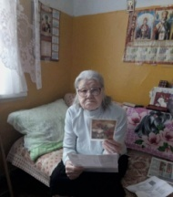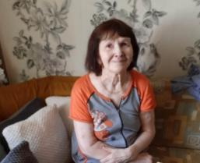
22.02.2022 - к «Месячнику защиты Отечества»:
1) поздравили мужчин, находящихся на обслуживании в отделении открытками, сделанными учащимися школ
2) с клиентами на дому проведена Викторина «Аты Баты»
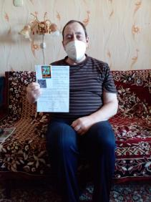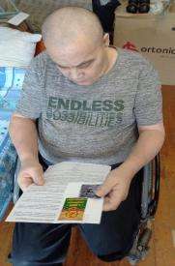
26.02.2022 г. – с клиентами отделения проведена беседа по пожарной безопасности в привычных домашних условиях с раздачей памяток
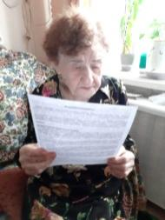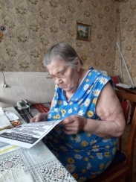
05.03.2022 г. – поздравление клиентов на дому стихами и открытками, сделанными учащимися школ с праздником 8 Марта
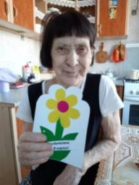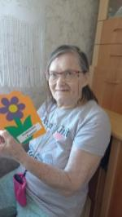
21.03.2022 г. – с клиентами на дому проведена профилактическая беседа с раздачей памяток на тему «Как перестать беспокоиться»
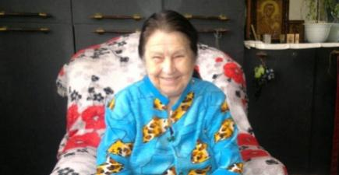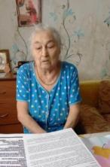

18,19.04.2022 г. – клиентами отделения проведено профилактическое мероприятие по противодействию мошеннических действий с раздачей памяток

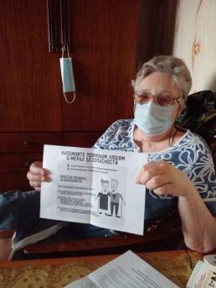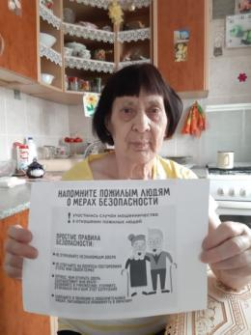

Апрель 2022 г. – Весенняя неделя добра:
21.04.2022 г. «Доброе дело» - раздача продуктовых наборов малообеспеченным клиентам отд.

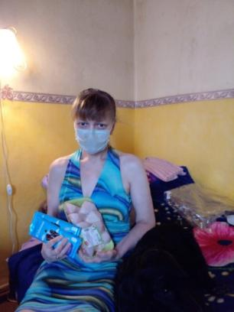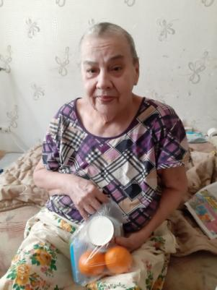

27.04.2022 г. - сбор вещей б/у (мужских, детских) для малообеспеченных граждан
Дню победы
05.05.2022 г. – поздравление с вручением открыток, изготовленных школьниками клиентам отделения - Ветеранам ВОВ.

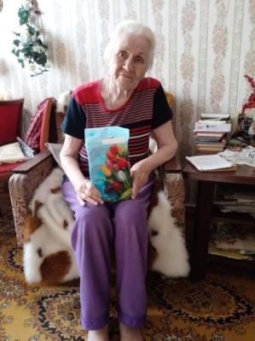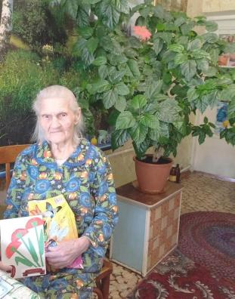

28.05.2022 г. проведено мероприятие с клиентами на дому «Всемирный день без табака» - беседа с клиентами о негативном влиянии курения на здоровье человека.
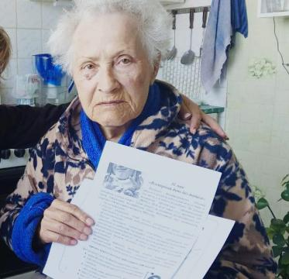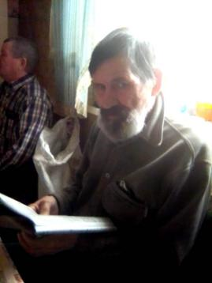

22.06.2022 г. проведено мероприятия с клиентами на дому, посвященное «Дню памяти и скорби»
- «Событие минувших лет» - рассказ об истории начала Великой Отечественной Войны
- «Свеча памяти. Минута молчания» - 10 человек.
08.07.2022 г. Поздравили клиентов в стихах с «Днем семьи, любви и верности»

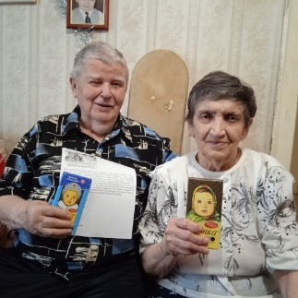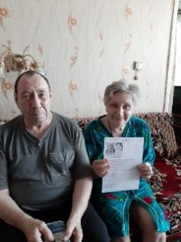

2. "Единому дню пенсионера":
1) 25.08.2022 г. - поздравили Ветеранов (бывших работников отделения) на дому открытками и сладкими подарками

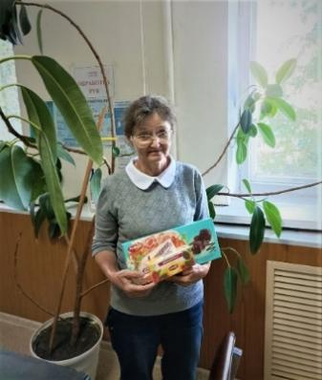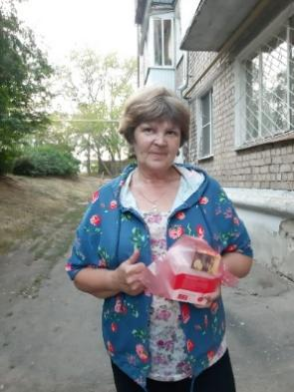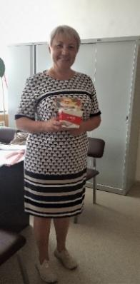

2) 18.08.2022 г. - проведено мероприятие на дому клиента «Рецепты хорошего настроения»
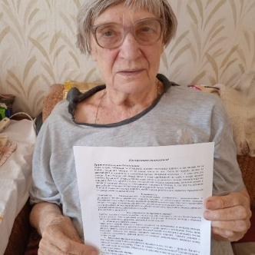
3) 11.08.2022 г. по 24.08.2022 г. - провели акцию «Вкусно и полезно» - благотворительная раздача овощей, выращенных на своих садовых участках клиентам отделения
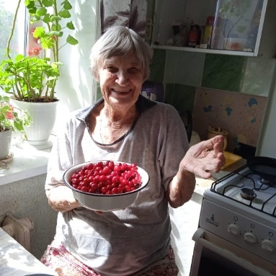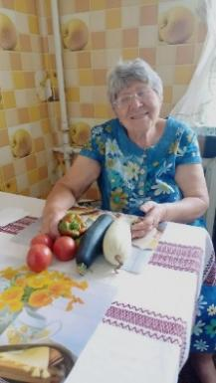

4) 18.08.2022 г. – проведено мероприятие на дому у клиентов «Искусство спокойной жизни»

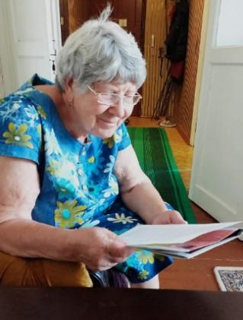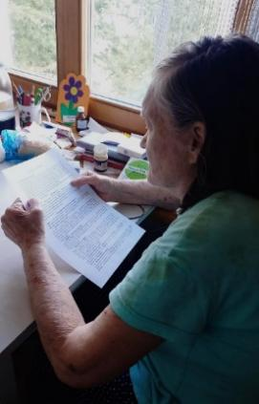

5) Акция «Будьте добры» - благотворительная раздача малообеспеченным клиентам отделения продуктовых наборов


03.10.2022 г. – поздравили клиентов на дому с «Днем пожилого человека»
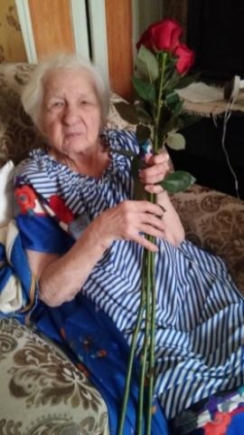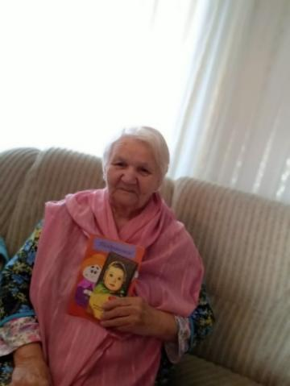

06.10.2022 г. – провели с клиентами отделения беседу по Электробезопасности в быту
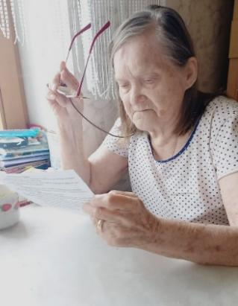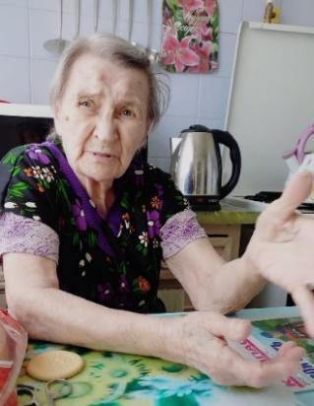

25.11.2022 г. – поздравление клиентов с Днем матери открытками, изготовленными школьниками

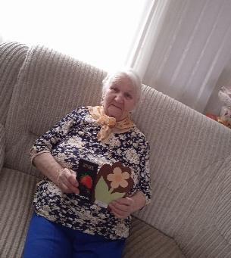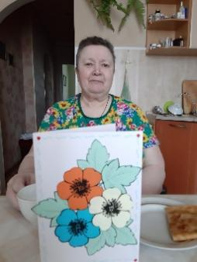

20.12.2022 г. – с клиентами отделения и сотрудниками проведены предновогодние мероприятия:
1) «Новогодние окна» - украсили окна у 5 клиентов и 5 сотрудников.
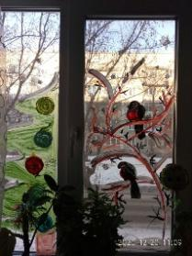

2) 19.12.2022 г. – Новогоднее настроение» - поздравление клиентов на дому с новым годом
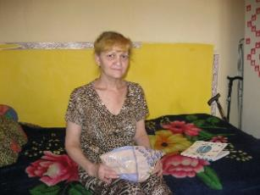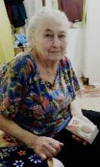

В 2022 г. проведены 23 мероприятия к календарным праздникам.

8 отделений социального обслуживания на дому города | План | Факт
Количество человек | 1 112 | 1 349

Государственное задание отделениями социального обслуживания на дому города Каменска – Уральского в 2022г перевыполнено.

3.2. Отделение социального обслуживания на дому
(Каменский район)

В отделении социального обслуживания на дому Каменского района на 31.12.2022 года состояло на учете 253 чел. В том числе:

Инвалидов общего заболевания – 115 чел;
Инвалидов, участников ВОВ – 0 чел;
Тружеников тыла – 13 чел;
Ветеранов труда – 43 чел;
Вдов погибших, умерших участников или инвалидов ВОВ – 6 чел;
Репрессированные – 2 чел;
Реабилитированные – 2 чел;
Несовершеннолетние узники концлагерей – 0 чел.;
Инвалиды вследствие катастрофы на ЧАЭС и на ПО «Маяк» – 7 чел;
Родитель погибшего военнослужащего – 1 чел.
Пенсионеры по возрасту (не имеющие льгот) – 64 чел.

Всего в отделениях социального обслуживания на дому Каменского района за 2022 года обслужено 265 человек.

Бригадой социальных работников в течение 2022г обслужено 34 чел., оказано 6 449 услуг.

Работа по оформлению документации.
- Составление плана на 2022 год
- Составление квартального отчета за 1, 2, 3, 4 квартал 2022 год
- Составление графиков – проверок участков социальных работников 2022 г. Занесение оказанных социальных услуг в компьютерную базу данных
- Заключение договоров на вновь принятых клиентов
- Формирование актов выполненных социальных услуг на дому из базы ПК СОН
- Работа в WEB-Модуле информационной системы «Социального обслуживания населения». Формирования новых и продление по сроку истечения ИППСУ.
- Работа в базе ПК ИСОН. Активирование услуг на клиентов отделения
- Закрытие договоров в базе ИС ИСОН за 2022г. на клиентов отделения
- Заключение договоров на 2022г. с клиентами отделения

Тех. учеба с социальными работниками:
- ПП СО от 08.09.2021 г. № 547 ПП «Об установлении величины прожиточного минимума в СО на 2022 г.»
- Изучение антикоррупционных процедур учреждения
- Кодекс этики и служебного поведения работников ГАУ «КЦСОН города Каменска –Уральского».
- Изучение структурных подразделений ГАУ КЦСОН города Каменска-Уральского. Презентация Центра.
- Изучение коллективного договора №8 на 2019-2022 г.
- Вид, наименование, описание, состав и элементы, объем и сроки предоставления, условия предоставления социальной услуги.
- Изучение приказа 01-09/375 от 03.06.2022 О расчете взимаемой с граждан платы за социальные услуги.
- Изучение ФЗ № 59 от 02.05.2006 «О порядке рассмотрения обращений граждан РФ».
- Изучение ФЗ №152от 27.07.2006г. «О персональных данных».
- Изучение перечня документов, необходимых для оформления клиента в ОДП, СРО.
- Изучение перечня документов, необходимых для оформления клиента на социальное обслуживание на дому
- Изучение приказа №01-07/510 от 18.08.2022 «Об утверждении Порядка ведения Журнала индивидуальной работы с подопечными гражданами».
- Изучение Должностной инструкции социального работника отделения социального обслуживания на дому ГАУ «КЦСОН города Каменска-Уральского».

Инструктаж по технике безопасности на рабочем месте
1. Проведен инструктаж с социальными работниками по пожарной безопасности:
- ИОТ – 065
- Внеплановый инструктаж - приказ №01-07/169 от 01.03.2022 года.
- Внеплановый инструктаж - приказ №01-07/296 от 28.04.2022 года.
- Внеплановый инструктаж - приказ №01-07/297 от 28.04.2022 года.
- Внеплановый инструктаж - приказ №01-07/513 от 19.08.2022
2. Проведены инструктажи с социальными работниками по технике безопасности на рабочем месте:
- ИОТ № 115- 2020 По профилактике корон вирусной инфекции Covid-19
- ИОТ № 051-2022
- ИОТ №054-2021 При пользовании служебным автотранспортом
- ИОТ №004-2020 По охране труда для уборщиков служебных, жилых и санитарно-бытовых помещений
- ИОТ № 053-2020
- ИОТ №001-2020 Для социального работника
- Внеплановый инструктаж ИОТ № 117-2021 от 16.03.2022. Приказ 01-07/168 от 01.03.2022 года
- ИОТ №048-2021 По охране труда при стирке. Стирке и глажке белья.
- ИОТ № 049-2021 По охране труда при монтаже карнизов и штор.
- ИОТ №056-2020 По охране труда при работе с бытовыми эл. приборами.
- ИОТ №004-2020
- ИОТ № 053-2020
- ИТБ 001-2020
- ИОТ №067-2020.
- ИОТ №115-2020 по приказу № 520 от 25.08.2022
- ИОТ № 059-2020,
- ИОТ № 065-2020

Проведено обучение (инструктирование) социальных работников по вопросам
- Установление инвалидности в соответствии с российским законодательством
- Краткая характеристика барьеров окружающей среды для инвалидов разных форм. Общие рекомендации для специалистов по устранению барьеров для инвалидов с разными формами инвалидности
- Правила этикета при обращении с инвалидами.
- Этические нормы и принципы эффективной коммуникации с инвалидами. Психологические аспекты общения с инвалидами и оказание им помощи.
- Декларация независимости инвалидов.
- Общие подходы к обеспечению доступности для инвалидов объектов и услуг в приоритетных сферах жизнедеятельности.
- Общие подходы комплексной оценки доступности.
- Технические средства обеспечения доступности для инвалидов объектов социальной инфраструктуры.
- Технические средства, используемые для создания системы информации на объекте (устройства и средства информации и связи и их системы.
- Системы вызова помощника.
- Электронные устройства, предназначенные для вывода текстовой информации.
- Информационные системы для слабослышащих.

Приняли участие в акциях и мероприятиях
- Организация и проведение рекламной акции «Мы вместе, мы рядом!» для привлечения новых клиентов на социальное обслуживание на дому (распространение буклетов, листовок)
- Поздравление с Днем защитника Отечества – вручили поздравительные открытки
- Поздравление посвященное Международному женскому Дню 8 Марта. Поздравили всех женщин, стоящих на учете в отделении открытками, цветами, коробками конфет.
- Организация и проведение рекламной акции «Мы вместе, мы рядом!» для привлечения новых клиентов на социальное обслуживание на дому (распространение буклетов, листовок)
- Участие в «Весенней Неделе добра»:
Акции «Территория добрых дел», «Мир измеряется добротой»:
Оказаны бесплатные услуги клиентам, не входящие в перечень гарантированных услуг. Передача излишков свежих овощей нуждающимся клиентам. Проведена уборка территории маломобильным клиентам, проживающим в частном секторе.

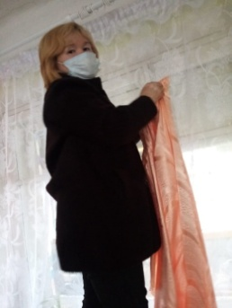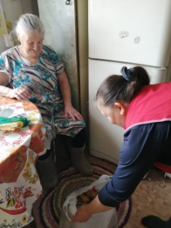 | 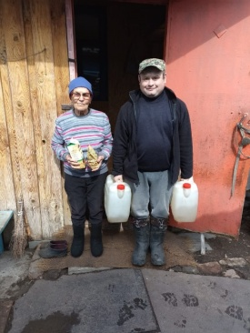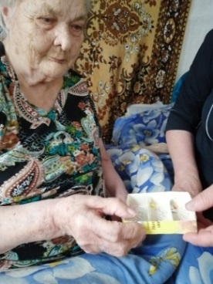
Участие в проведении субботника территории.
Проведена уборка дворов клиентов ОСО.
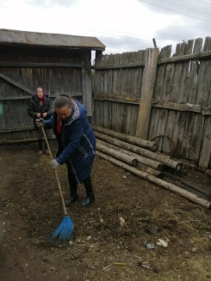
Организация и проведение субботников на территории Каменского района.
Уборка территории сельских администраций.

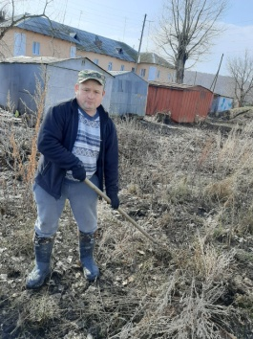
Участие в мероприятиях посвященных Дню Победы в Великой Отечественной войне:
Организация поздравлений на дому клиентов Центра - участников ВОВ, вдов УВОВ, участников трудового фронта с вручением поздравительных открыток;
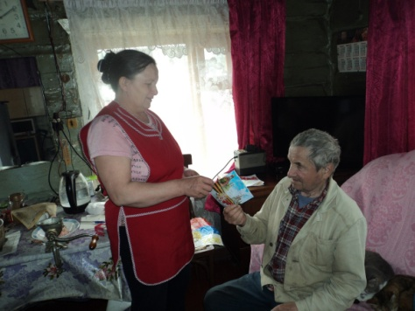
Акция «Осень жизни - время золотое». Поздравление семейных пар, состоящих на обслуживании с Днем семьи, любви и верности.
Проведение во взаимодействии с организацией «Содействие» рекламной акции «Мы вместе, мы рядом!» для привлечения новых клиентов на социальное обслуживание на дому.
Участие в мероприятиях посвященных Единому дню Пенсионера.
- Оказаны бесплатные услуги клиентам, не входящие в перечень гарантированных услуг. Оказана одному клиенту, одним специалистом. Составлен договор на оказание доп. услуги.
- Передача излишков свежих овощей нуждающимся клиентам. - Проведена уборка территории маломобильным клиентам, проживающим в частном секторе. 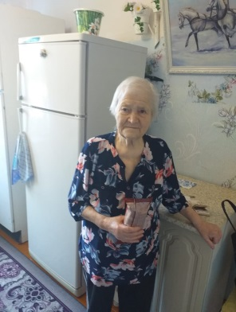 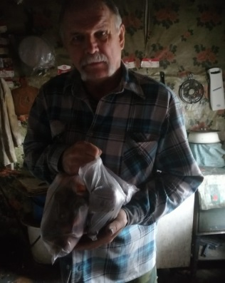

Поздравление социальных работников с профессиональным праздником - Днем социального работник.
За многолетний и добросовестный труд и в связи с празднованием Дня социального работника Почетными грамотами награждены Болотова Г.А. и Замятин А.М.
Посвященных Всероссийскому Дню пожилого человека для клиентов Центра:
- поздравление на дому клиентов Центра с Днем пожилого человека - поздравили всех клиентов состоящих на учете в отделении.
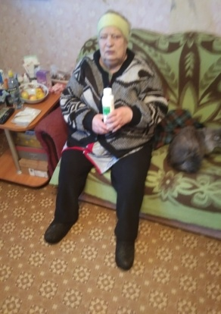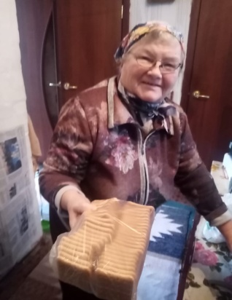

Акции «День добра и уважения» по оказанию бесплатной социальной услуги, не входящей в перечень гарантированных услуг, для клиентов, находящихся на обслуживании в Центре социального обслуживания.
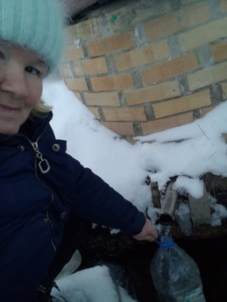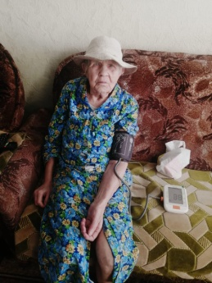

Участие в мероприятиях, посвященных Дню Матери
- поздравление клиентов Центра на дому
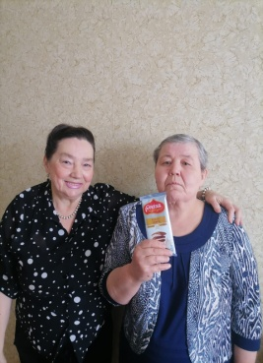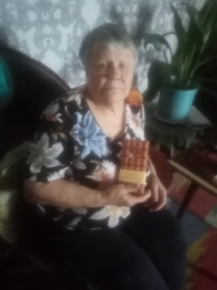
Акции, посвященные Дню Милосердия «10 000 добрых дел»
- «Праздник урожая» - благотворительный сбор овощей для малообеспеченных граждан, состоящих на обслуживании
- «Мир измеряется добротой» по сбору вещей для малообеспеченных граждан

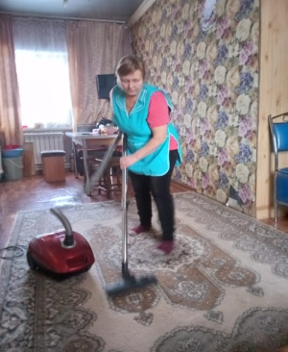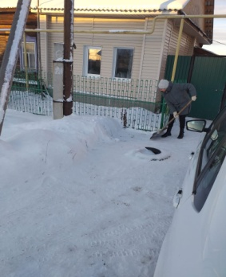
- Поздравление клиентов на дому с Новогодними праздниками

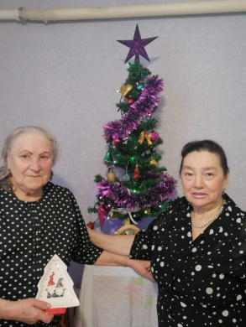

Анализ выполнения государственного задания

2 отделения ОСО на дому Каменского района | План | Факт
Количество человек | 246 | 265

Государственное задание отделениями социального обслуживания на дому в 2022г перевыполнено.

3.3. Отделение участковой социальной службы города
1.Совещания:
Еженедельно по понедельникам проходят оперативные совещания с специалистами по социальной работе на которых проводится тех. учёба, инструктажи, даются рекомендации по обслуживанию граждан пожилого возраста и инвалидов.
За данный период было проведено 42 оперативных совещаний.

2. Работа по улучшению качества социальных услуг
2.1. Работа с кадрами:
Была проведена учеба по рабочим вопросам, оказана помощь в составлении планов, графиков выходов и оформлении отчётов. Проведен со вновь поступившими специалистами по социальной работе вводный инструктаж, ознакомление с правилами внутреннего трудового распорядка и этическим кодексом
1. Тех. учеба специалистами по социальной работе по программе школы становления профессионального мастерства «Ступени роста».:
1 квартал
17.01.22г. (по плану)
Тема: «Изучение Постановления Правительства Свердловской области 1149-ПП «О порядке предоставления социальных услуг поставщиками социальных услуг в Свердловской области…», Положение о порядке и условиях предоставления ГАУ «КЦСОН города Каменска – Уральского» социальных услуг бесплатно, а также на условиях полной или частичной оплаты»»
07.02.22г. (по плану)
Тема: «Изучение официального сайта ГАУ «КЦСОН города Каменска-Уральского»»
14.03.22г. (по плану)
Тема: «Информационная доступность социальной услуги (Доступная среда)»
2 квартал
11.04.22г. (по плану)
Тема: «Антикоррупционная политика ГАУ «КЦСОН города Каменска-Уральского», изучение антикоррупционных мероприятий»
25.04.22г. (по плану)
Тема: «Индивидуальная программа реабилитации и абилитации инвалида.»
16.05.22г. (по плану)
Тема: «Меры социальной поддержки инвалидов и пожилых граждан, изучение законодательных актов: ФЗ-5 «О ветеранах», ФЗ-181 «О социальной защите инвалидов РФ» и др.»
3 квартал
19.09.22г. (по плану)
Тема: «Изучение Федерального закона № 442-ФЗ «Об основах социального обслуживания населения в Российской Федерации»»
26.09.22г. (по плану)
Тема: «Изучение Конвенции о правах инвалидов в аспекте «сотрудник – клиент»»
4 квартал
03.10.22г. (по плану)
Тема: «Изучение Стандартов социальных услуг»
27.10.22г. (по плану)
Тема: «Этика общения с инвалидами (Доступная среда)»
07.11.22г. (по плану)
Тема: «Изучение ФЗ-59 «О порядке рассмотрения обращений граждан РФ», Положение ГАУ «КЦСОН города Каменска – Уральского» «О порядке рассмотрения обращений граждан»
14.11.22г. (по плану)
Тема: «Организация работы учреждений по доступной среде для инвалида, Положение по обеспечению условий доступности для инвалидов и других маломобильных групп граждан на объектах Государственного автономного учреждения социального обслуживания населения Свердловской области «Комплексный центр социального обслуживания населения города Каменска-Уральского» по предоставляемым социальным услугам, а также оказания им при этом необходимой помощи»
05.12.22г. (по плану)
Тема: Изучение ФЗ – 152 «О персональных данных», Положение об обработке и защите персональных данных ГАУ «КЦСОН города Каменска – Уральского»

2. Доступная среда. Обучение (инструктирование) сотрудников учреждения по вопросам обеспечения доступности для инвалидов услуг и объектов, на которых они предоставляются, оказания при этом необходимой помощи
1 квартал
24.01.2022г.
Тема: «Требования законодательства, нормативных правовых документов по обеспечению доступности для инвалидов объектов социальной, инженерной и транспортной инфраструктур и услуг».
14.02.2022г.
Тема: «Виды нарушений функций организма, приводящие к инвалидности, и вызываемые ими ограничения способности осуществлять социально-бытовую деятельность»
21.03.2022г.
Тема: «Систематизация форм инвалидности для решения вопросов доступности».
2 квартал
25.04.2022г.
Тема: «Классификация форм инвалидности».
23.05.2022г.
Тема: «Краткая характеристика барьеров окружающей среды для инвалидов разных форм»
20.06.2022г.
Тема: «Общие рекомендации для специалистов по устранению барьеров для инвалидов с разными формами инвалидности».
3 квартал
11.07.2022г.
Тема: «Этические нормы и принципы эффективной коммуникации с инвалидами».
15.08.2022г.
Тема: «Правила этикета при общении с инвалидами».
19.09.2022г.
Тема: «Правила этикета при общении с инвалидами, испытывающими трудности при передвижении».
4 квартал
24.10.2022г.
Тема: «Правила этикета при общении с инвалидами, испытывающими нарушение зрения или незрячие».
21.11.2022г.
Тема: «Правила этикета при общении с инвалидами, имеющие нарушение слуха»
12.12.2022г.
Тема: «Правила этикета при общении с инвалидами, имеющими задержку в развитии и проблемы общения, умственные нарушения».

3. Инструктаж по пожарной безопасности
25.03.2022г. Повторный противопожарный инструктаж ИОТ №065-2020г., ИОТ №066-2020, ИТБ №001-2020.
25.03.2022г. Внеплановый противопожарный инструктаж №01-07/169
от 01.03.2022г.
16.05.2022г. Внеплановый противопожарный инструктаж №01-07/296
от 28.04.2022г.
20.06.2022г. Повторный противопожарный инструктаж №065-2020г, №066-2020г.
29.08.2022г. Повторный противопожарный инструктаж ИОТ №115-2020г.
29.08.2022г. Внеплановый инструктаж №01-07/513 от 19.08.2022г.
26.09.2022г. Повторный противопожарный инструктаж №065-2020г, №066-2020г.
19.12.2022г. Повторный инструктаж, внеплановый по приказу №637 от 20.10.2022. инструктаж №065-2020г, №066-2020г.

4. Инструктаж по технике безопасности на рабочем месте
25.03.2022г. Повторный инструктаж ИОТ № 038-2021, №037-2021,
ИОТ №202-2021, ИТБ №001-2020.
25.03.2022г. Внеплановый. «Приказ 01-07/168 от 01.03.2022г.
16.05.2022г. Внеплановый инструктаж №01-07/196, №01-07/197 от 28.04.2022г.
13.06.2022г. Повторный инструктаж ИОТ № 038-2021, №037-2021,
ИОТ №202-2021, ИТБ №001-2020.
29.08.2022г. Внеплановый инструктаж №01-07/520 от 25.08.2022г.
31.10.2022г. Повторный инструктаж профилактических работ по охране труда ИТБ – 003-2021, внеплановый по приказу №637 от 20.10.2022.
28.11.2022г. Повторный инструктаж ИТБ – 117-2021, внеплановый по приказу №786 от 17.11.2022г.
Поздравления сотрудников отделения с Днем рождения, юбилеями и календарным праздниками.

2.2.Организационная деятельность:
Выявлено граждан, нуждающихся в надомном обслуживании на территориях участков – 273 человека. Подготовлены и сданы документы в УСП для признания гражданина нуждающимся, оформлены документы для заключения договоров.
Пополнение и корректирование «Социальных паспортов».
В 2022 году на учете у участковых специалистов находятся:
1.Вдовы погибших инвалидов– 2 человека.
2.Вдовы умерших инвалидов – 4 человека.
3. Пенсионеров – 527 человек.
4. Инвалидов –1282 человек.
5. Участников ВОВ – 8 человек.
6. Участников трудового фронта (УТФ) –142 человека.
7. Ветеранов труда – 273 человека.
8. Репрессированные – 2 человека.
9. Узники концлагерей – 8 человек.
10. Реабилитированные – 1 человек.
11. Инвалиды локальных войн – 0 человек.
12. Пострадавшие на Чернобыльской АЭС и «МАЯК» - 3 человека.
13. Родитель погибшего военнослужащего – 7 человек.
14. Ветераны боевых действий – 0 человек.
15. Лица без определенного места жительства – 0 человек.
16. Малоимущие одиноко проживающие граждане - 19
В 2022 году было организованы и проведены выездные мероприятия по информированию населения о работе учреждения, об оказании социальных услуг, оказываемых ГАУ «КЦСОН города Каменска-Уральского» гражданам пожилого возраста, проживающим на территории г. Каменска – Уральского»:
- Библиотека им.Бажова, ул.Стахановская, 1 - (19.04.2022г) обслужено 18 человек,
- д.Монастырка, ул.Комиссаров,29 – (26.05.2022г) обслужено 25 человек,
- Совет ветеранов СТЗ, ул.Лесная,2а – (30.06.2022г) обслужено 17 человек,
- Синарский район, ул.Титова,8 – (18.08.2022г) обслужено 10 человек,
- Театр Драмы, библиотека №16 – (20.10.2022г) обслужено 11 человек,
- Синарский район, ул.Титова,8 – (16.11.2022г) обслужено 12 человек,
- Библиотека им.Бажова, ул.Стахановская, 1 - (15.12.2022г) обслужено 18 человек
Всего обслужено 111 человек.
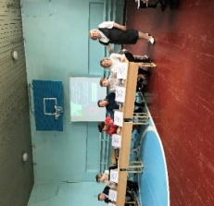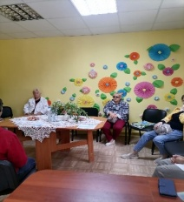
Осуществление патронажа обслуживаемых с целью контроля качества оказанных услуг - 1690 человек.
В 2022 году было принято на консультативных пунктах - 665 человек.
Консультации по телефону граждан, обратившихся по социальным вопросам, получили – 1642 человека.
Помощь в оформлении документов в дома интернаты для престарелых инвалидов одиноким гражданам – необходимости не возникло.
Содействие в организации похорон одиноким гражданам – в содействии организации похорон необходимости не возникло.
Взаимодействие с социально-реабилитационным отделением:
- оформлены документы в реабилитационный центр Свердловской области – 5 человек,
- оформлены документы в социально-реабилитационное отделение – 23 человека.
Взаимодействие с отделением дневного пребывания:
- оформлены документы в отделение дневного пребывания – 26 человек.
Взаимодействие с отделением социальное такси:
- оформлены документы в отделение социальное такси– 51 человек.
Взаимодействие с отделением временного пребывания:
- оформлены документы в отделение временного пребывания– 0 человек.

Работа по профилактике наркомании и алкоголизма.
По профилактике наркомании, токсикомании и алкоголизма проведены мероприятия в 2022 году:
- информирование клиентов через информационные стенды на консультативных пунктах с использованием информационных материалов правовой и профилактической направленности по профилактике алкоголизма и наркомании – 9 стендах.
Работа по профилактике ВИЧ инфекции и оказание государственной социальной помощи и поддержки граждан оказавшихся ВИЧ инфицированными.
Информирование клиентов через информационные стенды на консультативных пунктах с использованием информационных материалов правовой и профилактической направленности по профилактике ВИЧ- инфекции и наркомании - 9 стендах: «Остановить можешь ТЫ!», «Прости и задумайся, осторожно - СПИД!».

Работа по профилактике туберкулеза на территории города Каменска-Уральского.
Информирование клиентов через информационные стенды на консультативных пунктах с использованием информационных материалов правовой и профилактической направленности по профилактике туберкулеза на территории города Каменска-Уральского - 9 стендах: «Что такое туберкулез?».
Перезаключили договора о межведомственном взаимодействии в решении социальных проблем.

Работа со СМИ:
Предоставлена информация на сайт Центра:
1 квартал:
- 20.01.2022г. «Работа участковой социальной службы по городу Каменску-Уральскому за 2021 год»,
- 21.01.2022г. «Весело, весело встретим Новый год!»,
- 22.02.2022г. «День защитника Отечеству»,
- 03.03.2022г. «Праздник, посвященный 8 марта»,
2 квартал:
- 06.04.2022г. «Весёлые старты»,
- 19.04.2022г. «Конференция в Красногорском районе»,
- 08.05.2022г. «9 Мая — День Победы в Великой Отечественной войне»,
- 12.05.2022г. «Мы помним, мы чтим»,
- 20.05.2022г. «Вашими устами да мед пить»
- 26.05.2022г. «Конференция в д. Монастырка»,
- 09.06.2022г. «Россия, Родина моя!»,
3 квартал:
- 13.07.2022г. «Мой город мне дорог»,
- 18.08.2022г. «Конференция»,
4 квартал:
- 07.10.2022г. «Рябины гроздья красные»,
- 19.10.2022г. «Олимпиада по финансовой грамотности»,
- 28.10.2022г. «Не расстанусь с комсомолом»,
- 28.10.2022г. «Лечебная гимнастика»,
- 03.11.2022г. «День народного единства»,
- 08.11.2022г. «Из искры патриотизма возгордиться пламя»,
- 10.11.2022г. «Мы вместе»,
- 11.11.2022г. «ШПВ Активное долголетие»,
- 16.11.2022г. «Конференция»,
- 16.11.2022г. «Картинки с выставки»,
- 18.11.2022г. Клуб «Любители настольных игр»,
- 18.11.2022г. «ШПВ «Творческая-прикладная деятельность»»,
- 23.11.2022г. «День Матери».
- 23.11.2022г. «Встреча с романсом»,
- 24.11.2022г. «День Матери»,
- 25.11.2022г. «Спасибо тебе, родная»,
- 25.11.2022г. «День Матери».
Предоставлена информация на сайт Центра, презентации специалистов по школе пожилого возраста в течении 2022 года.

Организационные мероприятие по развитию клубной деятельности на социальных участках города в клубах в 2022 году:
«Элегант» - Организатор специалист по социальной работе Киричек В.М. Заседание 1 раз в месяц. Прошло 9 занятий, участников 15 человек.

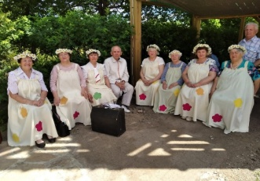
«Седые непоседы» - Организатор специалист по социальной работе Романова М.В. Заседание 1 раз в месяц. Прошло 9 занятий, участников 11 человек.

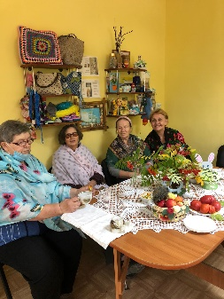

«Виктория» - Организатор специалист по социальной работе Осинцева Е.И. Заседание 1 раз в месяц. Прошло 8 занятий, участников 11 человек.

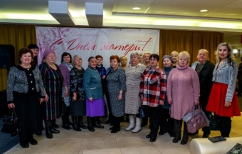

«Провинциалка» - Организатор специалист по социальной работе Кочебина Н.А. Заседание 1 раз в месяц. Прошло 9 занятий, участников 12 человек.
«Отрада» - Организатор специалист по социальной работе Грехова Т.В. Заседание 1 раз в месяц. Прошло 9 занятий, участников 11 человек.
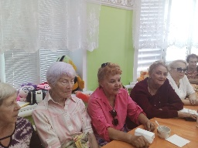
«Знатоки истории» - Организатор специалист по социальной работе Самигуллина С.К. Заседание 1 раз в месяц. Прошло 4 занятия, участников 7 человек.
«Любителей настольных игр» - Организатор специалист по социальной работе Самигуллина С.К. Заседание 1 раз в месяц. Прошло 4 занятий, участников 6 человек.

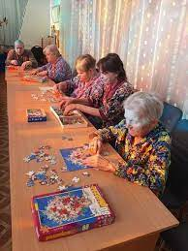
«Фронтовики» - Организатор специалист по социальной работе Корнилова Е.С. Заседание 1 раз в месяц. Прошло 5 занятий, участников 12 человек.
Организация работы Школы пожилого возраста 1 полугодие.

1.Обучения навыкам ухода Организатор специалист по социальной работе Осинцева Е.И. Занятия 1 раз в месяц в п.Трубный. Прошло 5 занятий, слушателей 10 человек.
2.Творческая и прикладная деятельность Организатор специалист по социальной работе Самигуллина С.К. Занятия 1 раз в месяц. Прошло 5 занятий, слушателей 6 человек.
3.Обучения навыкам ухода. Организатор специалист по социальной работе Кочебина Н.А. Занятия 1 раз в месяц. Прошло 5 занятий, слушателей 9 человек.
4.Творческая и прикладная деятельность Организатор специалист по социальной работе Бабаева Е.П. Занятия 1 раз в месяц. Прошло 5 занятий, слушателей 5 человек.
5.Социальный туризм Организатор специалист по социальной работе Киричек В.М. Занятия 1 раз в месяц. Прошло 5 занятий, слушателей 11 человек.
6.Социальный туризм Организатор специалист по социальной работе Корнилова Е.С. Занятия 1 раз в месяц. Прошло 5 занятий, слушателей 8 человек.
7.Обучения навыкам ухода. Организатор специалист по социальной работе Грехова Т.В.
Занятия 1 раз в месяц. Прошло 5 занятий, слушателей 8 человек.
8.Обучения навыкам ухода. Организатор специалист по социальной работе Романова М.В. Занятия 1 раз в месяц. Прошло 5 занятий, слушателей 7 человек.

Организация работы Школы пожилого возраста 2 полугодие.
1.Безопасность жизнедеятельности Организатор специалист по социальной работе Романова М.В. Занятия 1 раз в месяц. Прошло 4 занятия, слушателей 5 человек.
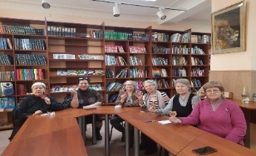
2.Творческая и прикладная деятельность. Организатор специалист по социальной работе Самигуллина С.К. Занятия 1 раз в месяц. Прошло 4 занятия, слушателей 6 человек.
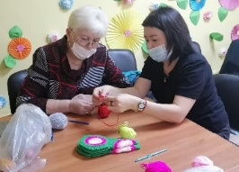

3.Обучения навыкам ухода. Организатор специалист по социальной работе Кочебина Н.А. Занятия 1 раз в месяц. Прошло 4 занятия, слушателей 6 человек.
4.Социальный туризм. Организатор специалист по социальной работе Корнилова Е.С. Занятия 1 раз в месяц. Прошло 4 занятия, слушателей 7 человек.
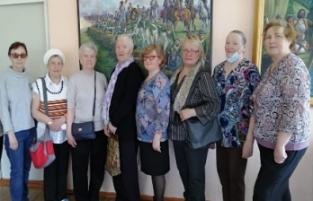
5.Активное долголетие. Организатор специалист по социальной работе Киричек В.М. Занятия 3 раза в месяц. Прошло 9 занятий, слушателей 6 человек.
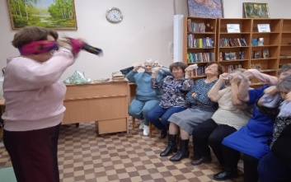
6.Краеведение. Организатор специалист по социальной работе Грехова Т.В.
Занятия 1 раз в месяц. Прошло 4 занятия, слушателей 6 человек.
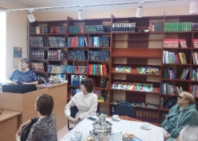
7.Финансовая грамотность. Организатор специалист по социальной работе Осинцева Е.И. Занятия 1 раз в месяц в п.Трубный. Прошло 4 занятия, слушателей 6 человек.
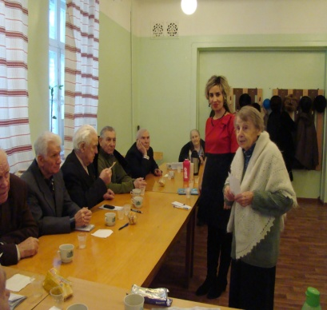
8.Активное долголетие. Организатор специалист по социальной работе Миронова Т.В. Занятия 4 раза в месяц. Прошло 12 занятий, слушателей 5 человек.

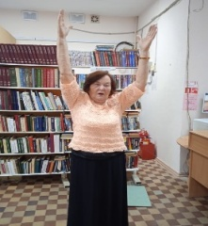

Организована работа по добровольческому движению.
Организация и проведение акции:
- акция «Праздник в доме» - поздравление на дому пенсионеров с юбилеями и днями рождения, вручение персональных поздравлений президента РФ, поздравительных открыток и памятных подарков – поздравлено – 150 человек.

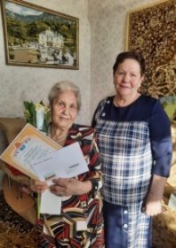

В течении 2022 года были организованы горячие обеды 527 клиентам, продуктовые и промышленные наборы 45 гражданам пожилого возраста и инвалидам на участках города в рамках социально-значимого проекта «Консультационный Центр для людей, попавших в трудную жизненную ситуацию» с использованием гранта Презедента Российской Федерации на развитие гражданского общества, предаставленного Фондом презеденских грантов.
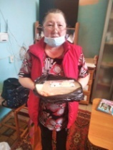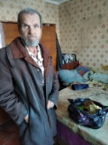
Информирование граждан, имеющих группу инвалидности с возможностью получения услуг, прописанных в ИПРА инвалида.
Для ознакомления поступило в отделение всего по ИПРА в 2022 году 2436 человек.
Проведено анкетирование инвалидов трудоспособного возраста для Центра занятости – 0 человек. 7 ИПРА обратно отправлены в Управление социальной политики, без адресов и телефонов.
После ознакомления не было оформлено актов об отказе от мероприятий социальной реабилитации или абилитации, предусмотренных Ипра инвалида, выбыли с данного адреса – 203 человека, умерли – 22 человека.
Проинформированных об оказании и возможности получения реабилитационных услуг Центра – 2343 человека.
Обследование социально–бытовых условий граждан, нуждающихся в социальной поддержке - составлено актов – 2278.
Оказание социальных услуг населению в соответствии с государственными стандартами, должностной инструкции и положением УСС:
- проведение опроса и первичной социальной диагностики граждан для оценки их реального положения - 2278 услуг;
- консультирование по вопросам, связанным с правых граждан на социальное обслуживание в государственной и негосударственной системах социальных служб и защиту своих интересов – 2278 услуг;
- оказание помощи в подготовке документов, направляемых в различные инстанции по конкретным проблемам получателей социальных услуг – 361 услуги;
- обращение в интересах клиента либо сопровождение клиента в различные организации по вопросу оформления и восстановления документов – 134 услуги;
- содействие клиенту в подготовке обращений в различные организации по вопросу оформления и восстановления документов – 420 услуг.
Всего за 2022 год отделением оказано 5471 услуг населению. Обслужено 2278 человек. Профилактические мероприятия - обслужено 3648 человек.
Поздравление с Днем Защитника Отечества клиентов отделения:
- Организация и проведение акции:
«Поздравительная открытка!», изготовление праздничных открыток школьниками для ветеранов ВОВ к Дню Защитника Отечества – 87 открыток.
22 февраля 2022 года, в Центральной детской библиотеке им.П.П.Бажова, специалистом по социальной работе Греховой Татьяной Владимировной, было организовано и проведено мероприятие, посвященное Дню защитника Отечества, на котором присутствовало 21 человек.
На праздник был приглашен Никифоров Яков Кузьмич председатель Совета ветеранов города. Он выступил перед собравшимися. рассказал о своей службе в рядах Советской Армии. В качестве музыкального подарка, вокальная группа исполнила для гостя песню «Облака». А Татьяна Владимировна вручила небольшой сувенир в честь "Дня защитника Отечества. Праздник традиционно закончился песнями военных лет.

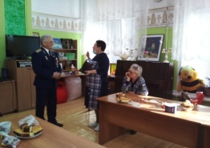

Поздравление с Днем 8 Марта клиентов отделения:
- Организация и проведение акции:
«Поздравительная открытка!», изготовление праздничных открыток школьниками для ветеранов ВОВ к празднику 8 Марта – 83 открытки.
3 марта 2022 года, в Детской центральной библиотеке им.П.П.Бажова, специалистом по социальной работе, Греховой Татьяной Владимировной, было организовано и проведено мероприятие, посвященное 8 марта. На мероприятии присутствовало 23 человека. Праздник начался с поздравления Татьяна Владимировна поздравила милых дам с праздником весны пожелала здоровья, семейного счастья, благополучия и мирного неба. Специалист библиотеки, Нохрина Наталья Александровна, провела конкурс «Фильмы про любовь" нужно было по фотографиям назвать героинь кинофильмов. Участники мероприятия подготовили стихи, поздравления и выступили перед собравшимися. В заключение праздника традиционно состоялось чаепитие с пирогами. Прозвучали любимые песни. И традиционно праздник закончился танцами. Праздник прошел весело участники встречи разошлись в приподнятом весеннем настроении.
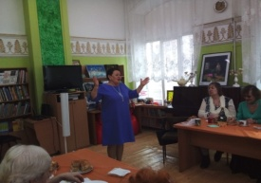

Поздравления сотрудников отделения с Днем 8 Марта.
- поздравила сотрудников с праздником «8 Марта».
Поздравление с Днем Победы клиентов отделения:
- Организация и проведение акции:
«Поздравительная открытка!», изготовление праздничных открыток школьниками для ветеранов ВОВ к Дню Победы! – 128 открыток.
6 мая отделением Участковой социальной службы по городу Каменску – Уральскому в преддверии 9 мая были поздравлены поздравительными открытками и продуктовыми наборами, ныне живущие 19 несовершеннолетних узников фашистских концлагерей и жителей блокадного Ленинграда.
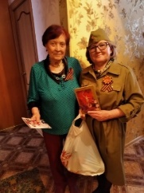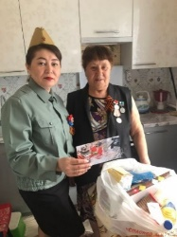
17 мая 2022 года в Центральной детской библиотеке им.П.П.Бажова специалистом по социальной работе Греховой Татьяной Владимировной было организовано и проведено мероприятие, посвященное «Дню Победы». Присутствовало 18 человек.
На мероприятие была приглашена Участник трудового фронта 1941-1945 годов. Четвертных Нина Петровна. Нина Петровна отдала родному предприятию Уральскому алюминиевому заводу 40 лет. А в годы Великой Отечественной войны подростком работала в совхозе помогала в сельскохозяйственных работах.

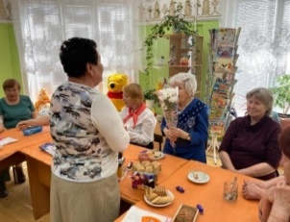

12 мая 2022 года в библиотеке № 4 посёлок Силикатный прошло мероприятие «Мы помним, мы чтим!». Это мероприятия у нас является обязательным, так как память о тех, кто сражался и помогал фронту никогда не умрет, в душах детей и последующих поколений. Мероприятие организовала специалист по социальной работе Киричек Валентина Михайловна. На это мероприятие пришли 23 человека.

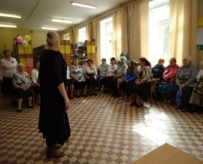

6 апреля 2021 года в здании библиотеки им. П.П. Бажова специалист по социальной работе Грехова Татьяна Владимировна организовала и провела мероприятие «Веселые старты», мероприятие было посвящено Памяти Кошумовой Лютции Зенитдиновне, которой бы исполнилось 85 лет активному участнику всех дел и начинаний клуба "Отрада". На празднике присутствовали пенсионеры, ветераны труда, проживающие на участке. Участники мероприятия весело с озорством справились со всеми этапами эстафеты: "Ходьба по канату", "Вращение обруча," "Метание дротиков в цель," "Попадание мяча в баскетбольную корзину," "Я знаю пять предметов". Спортсмены разошлись довольными получив массу позитивных эмоций.
Присутствовало 18 человек.

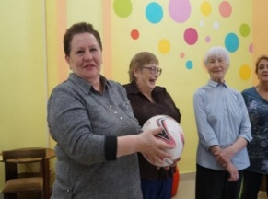

20 мая 2022 специалистом по социальной работе Осинцевой Елизаветой Ильясовной на территории в Совете Ветеранов трубного завода по адресу ул.Лесная,2а проводилось мероприятие по Всемирному дню пчел. На встрече присутствовало 13 человек. У нас в гостях, с лекцией – беседой Председатель Курултая башкир г. Каменска-Уральского Лариса Анатольевна Зырянова.

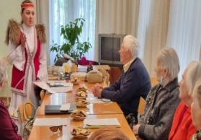

Я люблю тебя Россия, дорогая моя Русь! Такими словами из стихотворения Михаила Ножкина началось мероприятие, посвященное Дню России «Россия Родина моя!»
9 июня в библиотеке им. П.П. Бажова, которое организовала и провела специалист по социальной работе Грехова Татьяна Владимировна. На мероприятии присутствовало 18 человек. 30 лет прошло с того дня, когда впервые, мы граждане нашей страны начали отмечать этот праздник. С теплых слов и поздравлений начался праздник.

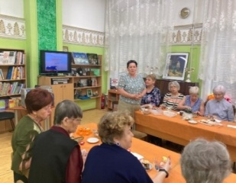

22 июня 2022г. в деревни Монастырка мероприятие, посвященное Дню памяти и скорби – день начала ВОВ (1941год).

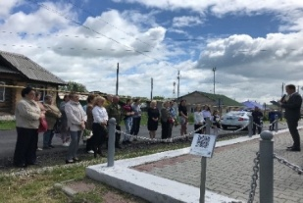

Поздравления сотрудников отделения с Днем социального работника.
- поздравила сотрудников с праздником «С Днём социального работника».

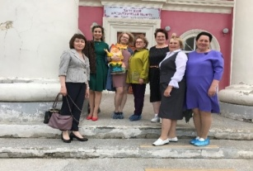

8 июля 2022 года организовано и проведено мероприятие «Любовь и верность- два крыла семьи!» специалистом по социальной работе Осинцевой Елизаветой Ильясовной. Встретились на территории в Совете Ветеранов Трубного завода, где из присутствовавших было 16 человек. Этот праздник для тех, кто чтит традиции семьи, укрепление семейных связей, повышение роли семейности. 8 июля в России отмечается День семьи, любви и верности - один из самых важных праздников не только для страны, но и для всех ее жителей
. 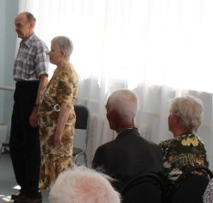
13 июля 2022 года во дворе Центральной детской библиотеке им.П.П.Бажова, специалистом по социальной работе Греховой Татьяной Владимировной, было организовано и проведено мероприятие «Мой город- мне дорог». На мероприятии присутствовало 25 человек. Татьяна Владимировна поздравила гостей праздника и участников вокальной группы «Уралочка» с Днем металлурга, который отмечает весь наш город Каменск-Уральский, так как в каждой семье есть металлурги. В этом году ему исполнилось 321 год.
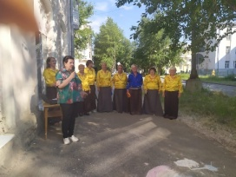
Ежегодно 2 августа действующие и бывшие десантники надевают форменные береты, тельняшки, и выходят в таком облачении на улицы своих городов. Это праздник мужественных, сильных телом и духом людей, настоящих патриотов своей Родины, элиты Российской Армии! Тех, кто не понаслышке знает, что такое настоящая мужская дружба, достоинство и честь, кто всегда первым штурмовал самые горячие точки, вступая на защиту Отечества! Митинг на Аллее Славы посвящен тем, кто связал свою жизнь с Воздушно-десантными войсками, кто гордится своим правом носить голубой берет и тельняшку. На встрече присутствовало 18 человек. Организовала специалист по социальной работе Осинцева Елизавета Ильясовна.

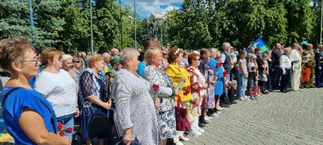

У деревни Монастырка Каменск-Уральского городского округа, 7 августа юбилейное мероприятие «Деревне Монастырка - 340 лет!». В Монастырке проживает 202 человека преклонного возраста. Среди них есть и долгожители деревни: 85 лет – 3 человека, 90 лет – 3 человека и 5 человек старше 90 лет. Этот праздник помогала организовывать специалист по социальной работе Кочебина Наталия Алексеевна.
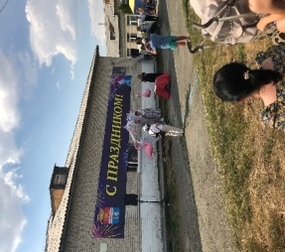
17 августа 2022 года в Центральной детской библиотеке им.П.П.Бажова специалистом по социальной работе Греховой Татьяной Владимировной было организовано и проведено мероприятие, посвященное Дню пожилого человека Свердловской области «Как молоды мы были». Присутствовало 21 человек.

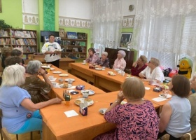

9 сентября 2022 года в библиотеке № 17 посёлке Чкалова прошло мероприятие «Нам года». Организовали специалист по социальной работе Киричек Валентина Михайловна и специалисты библиотеки поселка Чкалова. На это мероприятие пришли 12 человек. С праздником их пришли поздравить ученики 3 класса школы №37. Они выступили с небольшим концертом: спели песню про бабушку рядышком с дедушкой, прочитали стихи, исполнили веселый танец. А потом вручили всем присутствующим памятные сувениры – своеобразные «букеты цветов».

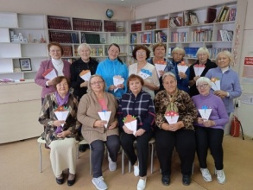

17 сентября 2022 года в Центральной библиотеке и П.П.Бажова прошло мероприятие "Мы совсем не постарели". Мероприятие организовала и провела специалист по социальной работе Грехова Татьяна Владимировна. Присутствовало 18 человек. Грехова Татьяна Владимировна начала праздник, поздравила гостей с Днем пенсионера. Затем участники мероприятия приняли участие в комплектации своих композиций выставки «Золотая осень» 5 человек предоставили свои работы. Вольхина Марина Дмитриевна оформила композицию из овощей. Рячкина Нина Петровна принесла тыкву похожую на грибочек. Зырянова Валентина Ивановна приготовила кулинарные блюда из овощей, украсив композицию листьями рябины и осенними цветами. Традиционно праздник закончился чаепитием и застольными песнями. Всем очень понравилось.
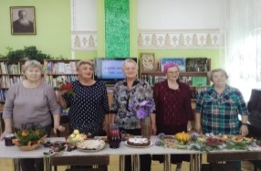
22 сентября 2022 года по адресу ул. Титова 8 состоялось мероприятие «Рябиновый бал», посвящённое Дню пенсионера, присутствовало 10 человек. Романова Марина Викторовна поздравила присутствующих с праздников и вручила открытки и небольшие букеты цветов.
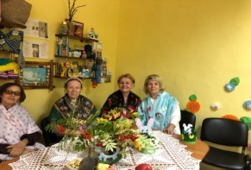
29 сентября 2022 года в Детском саду №79, состоялось мероприятие «Бабушка рядышком с дедушкой», присутствовало 10 человек. Встреча пенсионеров состоялась в честь празднования Дня пенсионера. Воспитателями и детьми Детского сада было представлено театрализованное мероприятие для гостей, на котором чествовали бабушек…показали свое уважение к ним и любовь. Каждому участнику мероприятия вручили подарки и открытки, сделанные руками детей.

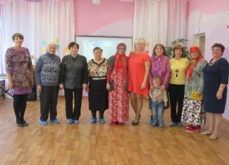
Поздравление с Днем пожилого человека клиентов отделения:
- Организация и проведение акции:
«Поздравительная открытка!», изготовление праздничных открыток школьниками для пенсионеров к Дню пожилого человека! – 162 открытки.
7 октября 2022года в библиотеке № 17 п.Чкалова прошло мероприятие «Рябины гроздья красные», посвящённое международному празднику «День пожилого человека». Организовали специалист по социальной работе Киричек Валентина Михайловна и специалисты библиотеки поселка Чкалова.|

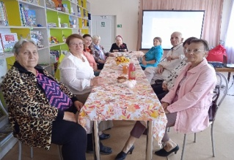
На мероприятие приглашали Герасимову Татьяну Николаевну, которая рассказывала о путешествии на теплоходе по рекам Волга и Кама. О посещении музеев городов, стоящих на этих реках.
На это мероприятие пришли 11 человек.
14 октября 2022 года по адресу ул.Титова, 8, специалистом по социальной работе Самигуллиной Светланой Кираматовной, было организовано и проведено мероприятие, посвященное дню пенсионера «День добра и уважения». Присутствующие с большим интересом разгадывали загадки, участвовали в викторинах. После торжественной части состоялось чаепитие.
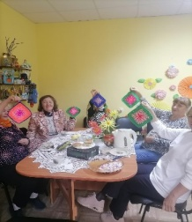

19 октября 2022 года в онлайн-формате с использованием дистанционных форм и технологий проводилось олимпиада по направлению «Финансовая грамотность» среди граждан пожилого возраста Южного управленческого округа.
От нашего ГАУ КЦСОН города Каменск- Уральского принимала участие Кабыш Валентина Владимировна.
В рамках конкурсных заданий Валентина Владимировна прошла Онлайн-тестирование «Финансовая грамотность от А до Я» по следующим темам: Цифровизация в финансовой среде. Грамотный потребитель. Банковское дело и кредитование. Защита от мошенничества. Наследство и его особенности. Бережливое домохозяйство. Затем Валентина Владимировна выполнила практикум (практические упражнения) задачи, ребусы, кроссворд и анаграммы по основам банковскому делу и кредитованию, защите от мошенничества, основам наследственного права. Наша участница смогла ответить на все вопросы за 27 минут.

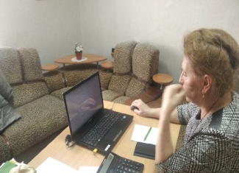

За участие в Олимпиаде по финансовой грамотности выражаю большую благодарность Кабыш Валентине Владимировне.
28 октября 2022года в библиотеке № 17 п. Чкалова прошло мероприятие «Не расстанусь с комсомолом» посвящённое памятному празднику нашей жизни - дню комсомола. Организовали специалист по социальной работе Киричек Валентина Михайловна и специалисты библиотеки поселка Чкалова.
На викторине вспоминали памятные даты Комсомола, его ордена, вехи из жизни тех лет, молодежные стройки. Самые быстрые и правильные ответы поощряли призами.
На это мероприятие пришли 10 человек.
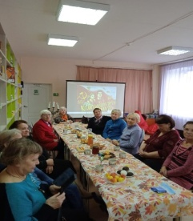

3 ноября 2022 года в Центральной детской библиотеке им.П.П.Бажова состоялся праздник, посвященный международному Дню Народного Единства, организованный специалистом по социальной работе Греховой Татьяной Владимировной на котором присутствовало 22 человек.
8 ноября 2022 года, в Центральной детской библиотеке им.П.П.Бажова, специалистом по социальной работе Греховой Татьяной Владимировной, было организовано и проведено мероприятие, посвященное Патриотической теме в свете Специальной военной операции, на котором присутствовало 16 человек.
На мероприятие был приглашен Никифоров Яков Кузьмич председатель Совета ветеранов города. Он выступил перед собравшимися. рассказал о положении дел на Донбассе.
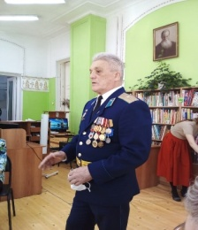
Между участниками мероприятия и Яковом Кузьмичом завязалась беседа о событиях, которые сейчас происходят на Украине.
Участники мероприятия получили информацию, которую они донесут до своих близких, родных, соседей.
Накануне празднования Дня Матери 23 ноября на территории СОШ№40, специалистом по социальной работе Корниловой Еленой Сергеевной, была организована встреча участников клуба «Фронтовики». Пришли 6 ветеранов, которых приветливо встретили ученики, зачитали поздравительные стихи о МАМЕ, которые тронули всех до слёз. Школьники и педагоги подготовили и провели с гостями мастер-класс по изготовлению «Шляпки-игольницы».

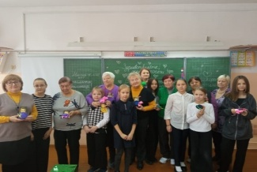

Время, проведенное 23 ноября на участке № 1 отделения участковой социальной службы по адресу ул. Лермонтова, 133а состоялась лекция-концерт «Встреча с романсом», посвященная Дню матери, присутствовало 18 человек.
После вступительного слова организатора лекции-концерта, специалиста по социальной работе Мироновой Татьяны Валентиновны, участники лекции – пенсионеры поселка Ленинский – с большим удовольствием послушали рассказ о возникновении романса, об известных авторах и исполнителях, окунулись в атмосферу чарующих мелодий. А погрузила всех в эту атмосферу дипломант международных конкурсов
Анастасия Алексеевна Санина.
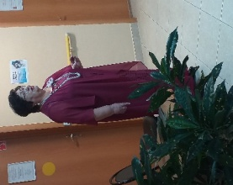
Анастасия Алексеевна исполнила несколько романсов военных лет, а также романсов, которые звучали в различных советских кинофильмах. Завершилась лекция-концерт совместным исполнением прекрасной песни, которой многие годы заканчивался каждый фестиваль Песня года, «Песня остается с человеком» с романсом, надолго останется в памяти его участников.
24 ноября 2022г. в театре Эстрады в Екатеринбурге состоялось праздничное мероприятие, посвященное Дню матери. На встрече присутствовали 21 участник клуба «Виктория», объединяющий членов семей военнослужащих погибших при исполнении воинских обязанностей, в сопровождение специалиста по социальной работе Осинцевой Елизаветы Ильясовны.
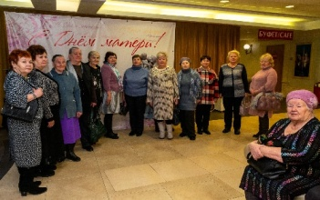
25 ноября 2022 года в библиотеке № 17 п. Чкалова прошло мероприятие «Спасибо тебе, родная!» посвящённое международному празднику «День матери». Организовали специалист по социальной работе Киричек Валентина Михайловна и специалисты библиотеки поселка Чкалова Серяк Марина Юрьевна и Пермякова Нина Николаевна, присутствовало 22 человека. Участники праздника читали стихи, поздравляли друг друга с Днём матери.
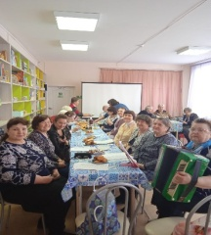
На мероприятие были приглашены клуб «Элегант» с концертной программой, подготовленной к празднику. Также поздравили ученики школы №37 красивыми открытками присутствующих. Встреча закончилась чаепитием.
25 ноября 2022 года в Центральной детской библиотеке им.П.П. Бажова прошел праздник, посвященный Дню матери. Праздник организовала и провела специалист по социальной работе Грехова Татьяна Владимировна, на котором присутствовало 21 человек.
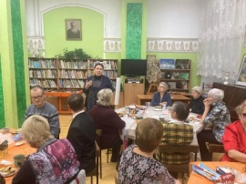
10 декабря 2022 года с матерями, погибших воинов, в Афганистане, на Северном Кавказе, в Таджикистане и других локальных войнах и военных конфликтах мы встречались в Екатеринбурге на площади Российской Армии у Мемориального комплекса «Черный тюльпан». Состоялась Гражданско-патриотическая акция «Равнение на подвиг», олицетворяющую День Героев Отечества. Проект реализуется при поддержке Фонда Президентских грантов, Правительства Свердловской области и Министерства Социальной политике Свердловской области. Посетили данное мероприятие 10 участников клуба «Виктория», объединяющий членов семей военнослужащих погибших при исполнении воинских обязанностей, в сопровождение специалиста по социальной работе ГАУ «КЦСОН города Каменск-Уральского» Осинцевой Елизаветы Ильясовны, Председателя Совета организации «Комитет солдатских матерей города Каменск-Уральского» Злыдниковой Ольги Анатольевны.

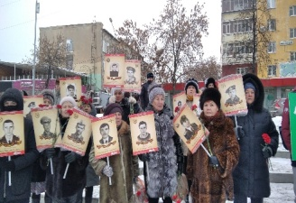
Накануне новогодних праздников 22 декабря 2022 г. на территории Детского сада №79 было проведено мероприятие «Новый год у ворот» для ветеранов клуба «Фронтовики». Встречу участников мероприятия организовала специалист по социальной работе Корнилова Елена Сергеевна. Новогоднее представление прошло в празднично украшенном музыкальном зале. Выступили перед гостями ребята – дошкольники с танцевальными и костюмированными номерами, также праздничную атмосферу наполнил радостью и улыбками Дед Мороз со Снегурочкой. Герои праздника пригласили гостей в хоровод вместе с дошколятами. Дед Мороз также поиграл в зимнюю игру «Варежка» и конечно вручил подарки для ветеранов. А дети подарили праздничные открытки и поделки, сделанные своими руками.

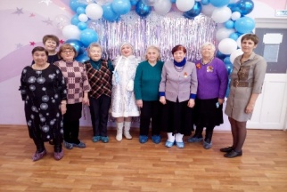
23 декабря 2022 года в Центральной детской библиотеке им.П.П.Бажова специалистом по социальной работе, Греховой Татьяной Владимировной, было организовано и проведено мероприятие «Новогодний огонек», на котором присутствовало 21 человек.
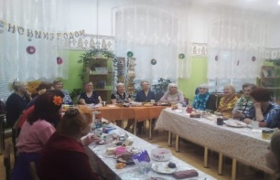

Провожая Старый год Татьяна Владимировна поздравила всех присутствующих с наступающим Новым 2023 годом пожелала всем крепкого здоровья, счастья и благополучия. Новый год — это семейный праздник вот и в зале собрались, как в кругу семьи и каждый поделился что у него в уходящем году произошло самое позитивное событие в жизни.
23 декабря 2022года в библиотеке № 17 п. Чкалова прошло новогоднее мероприятие
«Вот и снова Новый год!». На это мероприятие пришло 12 человек.
Организовали специалист по социальной работе Киричек Валентина Михайловна и сотрудники библиотеки поселка Чкалова Пермякова Нина Николаевна и Серяк Марина Юрьевна.
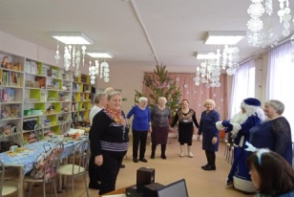
На мероприятии провели с гостями множество игр.
Интересной была викторина, победитель которой получил приз - новогодний плакат с кроликом. А конкурсы на новогоднюю тематику никого не оставили равнодушными, порадовали конкурсантов сладкими призами. Конечно игры с Дедом Морозом повеселили всех присутствующих гостей. Дружно откликнулись гости, и хором пели песни, весело участвовали в караоке с любимыми песнями нашей страны.

3.Проведение мониторинга социальных процессов на участках города.
Работа с государственными и общественными организациями для создания базы данных потенциальных клиентов Центра.
Анкетирование населения по социологическим программам действующих в Центре.- 80 анкет.
Осуществлять систематический социальный мониторинг граждан и внесли дополнение (изменение) в «Социальный паспорт участка».

4.Контроль качества оказываемых услуг.
Осуществление контроля качества предоставляемых услуг специалистами по социальной работе:
В 2022г. были запланированы проверки специалистов по социальной работе. Все выезды и проверка рабочей документации выполнена в соответствии с графиками проверки участков.
Цель проверки: Проверить организацию приёма граждан по социальным вопросам на социальном участке города. Оценить качество проведение социального патронажа в соответствии требованиям государственных стандартов социального обслуживания населения. Оценить качество оказания консультативной помощи гражданам. Проверить рабочую документацию специалиста по социальной работе участка.
Было проверено 11 специалистов по социальной работе по контролю качества социальных услуг.
По результатам проверки составлены 40 актов контроля качества социальных услуг, оказываемых специалистами по социальной работе. Все замечания по итогам контроля были обсуждены на оперативных совещаниях в протоколах: №2 от 17.01.22г.,
№5 от 07.02.22г, №7 от 14.03.22г, №8 от 21.03.22г, №10 от 04.04.22г, №11 от 11.04.22г.,
№12 от 18.04.22г, №13 от 25.04.22г, №14 от 16.05.22г, №15 от 23.05.22г, №16 от 30.05.22г., №18 от 13.06.22г, №19 от 20.06.22г, №21 от 11.07.22г., №22 от 18.07.22г, №23 от 22.08.22г, №26 от 12.09.22г, №27 от 19.09.22г, №28 от 03.10.22г, №32 от 17.10.22г, №34 от 31.10.22г, №36 от 14.11.22г, №37 от 21.11.22г, №40 от 12.12.22г.
В 2022 году был контроль качества социальных услуг, оказываемых социальными работниками – проверено 99 социальных работников, посещено специалистами по социальной работе – 505 клиентов.

Осуществлялся подсчет социальных услуг, оказываемых специалистами отделения, в соответствии с государственными стандартами – еженедельно, ежемесячно, на конец квартала.
Составлен статистический и аналитический отчет о проделанной работе отделения за 2022 год.
Составлены планы: календарные, квартальные планы и на 2023 год.

Анализ выполнения объемов государственного задания (профилактические мероприятия).
 | План | Факт | % исполнения
Профилактические мероприятия | 3003 единиц | 3220 единиц | 107,2 %

Анализ выполнения объемов государственного задания (акты предоставления социальных услуг).
 | План | Факт | % исполнения
Акты предоставления социальных услуг | 2214 актов | 2278 акта | 102,9 %

3.4. Отделение участковой социальной службы по Каменскому району
Организационная деятельность:
Работа с населением.
Выявлено граждан нуждающихся в надомном обслуживании на территориях участков – 38 человек. Подготовлены и сданы документы в УСП для признания гражданина нуждающимися в социальном обслуживании на дому, оформлены документы для заключения договоров.
Подготовлены и сданы документы в УСП для признания гражданина нуждающимся в реабилитационных услугах Социально Реабилитационного Отделения (п. Лебяжье) – 22 человека. Подготовлены и сданы документы в УСП для признания гражданина нуждающимся в реабилитационных услугах ОДП – 23 человека.

Пополнение и корректирование «Социальных паспортов».
Проведены мероприятия по информированию населения о деятельности участковых специалистов;
- информирование населения через социальную рекламу, расположенную на информационных стендах;
- информирование населения в ходе личного приема и в ходе патронажей.
Было принято на консультативных пунктах - 2 546 человек.
Консультации по телефону граждан обратившихся по социальным вопросам получили –1339 человек.
- Содействие в организации и проведение выездов мобильной бригады отделения срочного социального обслуживания в 2022 году– 7 выездов, 93 человека.

Содействие в организации работы филиалов социального пункта проката технических средств ухода, адаптации и реабилитации:
- п. Мартюш - обратилось 104 человека, получили 104 средства;
Всего специалистами по социальной работе оказано содействие в оформлении и получении технических средств ухода, адаптации и реабилитации – 352 средства, получили 352 человека.
Участие в реализации индивидуальных программ реабилитации семей с несовершеннолетними детьми;
На конец 2022 года на учете у участковых специалистов находятся:
1. Неблагополучных семей, состоящих на учете в ТКДН и ЗП Каменского района –26 семей.
2. На внутреннем учете в отделении – 42 семьи.
- Патронажи семей – 883 патронажа
- Консультаций по социально-правовым вопросам – 325 консультаций.
В ходе патронажей были случаи выявления семей, где дети находились в социально опасном положении, родители которых злоупотребляли спиртными напитками, не выполняли родительские обязанности – 21 семей, направлены письменные информации всем субъектам профилактики Каменского района, заполнены 4 карты семей для постановки на учет ТКДН,
Участие специалистов по социальной работе на Советах профилактики семейного неблагополучия при сельских администрациях и выездных заседаниях ТКДН и ЗП Каменского района:
10.01.2022г. – Покровская с/а – 10 семей
21.01.2022г. - Покровская с/а- 3 семьи
12.01.2022г. – Сипавская с/а – 1 семья
11.02.2022г. – Покровская с/а – 9 семей
03.02.2022г. – Сосновская с/а – 3 семьи
23.03.2022г. – Травянская с/а – 4 семьи
24.03.2022г. - Позарихинская с/а – 6 семей
11.03.2022г. - Покровская с/а- 10 семей
18.03.2022г. – Сипавская с/а – 2 семьи
22.03.2022г. – Клевакинская с/а – 6 семей
29.03.2022г. – Новоисетская с/а – 17 семей
25.05.2022г. – Сипавская с/а – 3 семьи
19.05.2022г. – Новоисетская с/а – 3семьи
26.04.2022г. – Клевакинская с/а – 7 семей
18.05.2022г. - Сосновская с/а – 5 семей
17.06.2022г. - Позарихинская с/а – 4 семьи
01.07.22г. – Покровская с/а – 7 семей
13.07.22г. Горноисетская с/а – 4 семьи
17.07.22г. – Маминская с/а – 5 семей
28.07.22г. – Окуловская с/а – 3 семьи
05.08.22г. – Горноисетская с/а – 6 семей
26.08.22г. – Сипавская с/а – 3 семьи
26.08.22г. – Покровская с/а – 9 семей
24.08.22г. – Маминская с/а – 5 семей
28.09.22г. – Маминская с/а – 5 семей
28.09.22г. – Клевакинская с/а – 5 семей
12.10.2022г. – Сипавская с/а – 3 семьи
22.20.2022г. – Покровская с/а – 9 семей
26.10.2022г. – Маминская с/а – 3 семьи
01.11.2022г. – Новоисетская с/а – 4 семьи
10.11.2022г. – Сипавская с/а – 1 семья
18.11.2022г. – Покровская с/а – 8 семей
23.11.2022г. – Клевакинская с/а – 5 семей
14.12.2022г. – Травянская с/а – 5 семей
21.12.2022г. – Маминская с/а – 3 семьи

- Обследование социально – бытовых условий граждан, нуждающихся в социальной поддержке;
- составлено актов обследования неблагополучных семей– всего 872 акта.
Участие в оперативно профилактических мероприятиях;
- 03 и 06.01.22г – Комендантский патруль – 76 семей.
- с 08 по 14.02.22г. – Здоровье – 47 семей.
- 30.03..2022г. – участие заведующей отделением на заседании ТКДН и ЗП Каменского района по итогам 1 квартала.
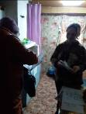
- с 15 по 25 апреля «Твой выбор» - 43 семьи.
- 01 июня – День правовой помощи детям – 25 семей.
- с 01 по 10 июня – «Защита» - 46 семей.
- 24.06.202г. – профилактическое мероприятие для детей по Безопасности в летний период – с. Новоисетское – присутствовало 13 детей.
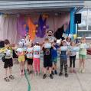

- 29.06.2022г. – участие заведующей отделением на заседании ТКДН и ЗП Каменского района по итогам 2 квартала.
- с 01 по 07 июля 2022года – «Условник» - охвачено 44 семьи.
- с 04 по 10 августа 2021года – «Комендантский патруль» - 46 семей.
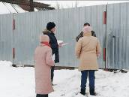
- с 24 августа по 4 сентября 2021 года – «Школьник», «Помоги пойти учиться» - охвачено 51 семья.
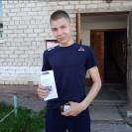
- С 18 по 21 октября 2022года – « Единый день профилактики» - охвачено 44 семьи.
- 20 ноября 2022г. – День правовой помощи детям – охвачен 44 семьи.

Оказание социальных услуг населению в соответствии с государственными стандартами, должностной инструкции и положением УСС:
- Проведение опроса и первичной социальной диагностики граждан для оценки их реального положения - 1 906 услуг;
- Консультирование по вопросам, связанным с правом граждан на социальное обслуживание в государственной и негосударственной системах социальных служб и защиту своих интересов – 2 149 услуг;
- Оказание помощи в подготовке документов, направляемых в различные инстанции по конкретным проблемам получателей социальных услуг – 1 438 услуг;
- Содействие клиенту в подготовке обращений в различные организации по вопросу оформления и восстановления документов- 29 услуг;
- Обращение в интересах клиента либо сопровождение клиента в различные организации по вопросу оформления и восстановления документов - 1 603 услуги.

Информация по обслуженным гражданам по категориям
 | 4кв.2022г | 2022г.
инвалиды общего заболевания | 205 | 839
инвалиды и участники отечественной войны | 0 | 0
труженики тыла | 11 | 54
вдовы умерших воинов | 1 | 10
вдовы погибших воинов | 1 | 3
ветераны труда | 84 | 312
репрессированные | 0 | 2
узники концлагерей | 0 | 0
реабилитированные | 0 | 3
инвалиды локальных войн | 0 | 0
пострадавшие на Чернобыльской АЭС и «МАЯК» | 13 | 81
родитель погибшего военнослужащего | 0 | 3
пенсионеры | 188 | 665
Лица без определенного места жительства | 0 | 4
Ветераны боевых действий | 2 | 3
Малообеспеченные семьи | 66 | 239
Семьи с детьми инвалидами | 2 | 39
ИТОГО | 573 | 2 257

Всего за 2022г. отделением оказано – 7 125 срочных услуг населению, услуги получили 2 257 человек. Профилактические мероприятия - предоставлено 3 252 единиц профилактических мероприятий.

Организация мероприятий:
- 10.01.22г - «Праздник рождества»- проведен на улице в п. Мартюш, присутствовало 50 человек.
- 14.01.22г. – «Старый новый год» - с. Маминское - 16 человек.
- 17.01.22г., 04.02.22., 05.03.22г. – Акция «Юбиляр» - с. Сосновское – 29 человек поздравлено.
- 21.01.22., 21.02.22г. – акция «Поздравь юбиляра» - п. Мартюш, поздравлено 17 человек.
- 05.03.22г. – праздник «Масленица» - п. Мартюш, 8 человек.
- 23.02.22г. – «Солдатская мать» - с. Пирогова, 13 человек.
- 20.01.22г. – акция «Руки помощи» - с. Покровское, 2 семьи.
- 05.03.22г. – «Между нами девочками» - с. Маминское, 11 человек.
- 01.02.22г. – акция «Праздник в доме» - с. Покровсое , 1 человек.
29.03.22г. – организация мероприятия по профилактике алкгольной и наркотической зависимости совместно с ГАУЗ СО «Областная наркологическая больница№3» «Урал без наркотиков» - присутствовало 7 человек.
Мероприятия, посвященные весенней неделе добра:
- Акция «Обелиск» - участие специалистов по социальной работе в уборке и облагораживании обелисков Боевой Славы – приняло участие 11 специалистов по социальной работе.
- Акция «Чистое село» - организация и проведение субботников на территории Каменского района (территории сельских администраций, остановочные пункты, территория Храмов) – приняло участие 11 специалистов по социальной работе.
- Акция «Руки помощи» - организация волонтеров и добровольцев для оказания посильной помощи пожилым, одиноким пожилым гражданам – приняло участие 6 волонтеров, оказана помощь в уборке придомовой территории 3 пожилым гражданам, бесплатная стрижка волос – 7 человек.
- Акция «Добрые сердца» - по сбору одежды, обуви, игрушек, канцелярии с последующей раздачей малообеспеченным семьям – помощь получили 26 семей.
Мероприятия, посвященные Дню победы:
- Акция «Мы помним, мы гордимся» - поздравление на дому с Днем Победы тружеников тыла – с. Покровское – 15 человек, с. Маминское – 9 человек,
- Концерт для пожилых граждан «День Победы» п. Мартюш – 20 человек.
- Организация и проведение митингов к Дню Победы – с. Пирогово, д. Кремлевка – приняло участие более 50 человек.
-Мероприятие для детей войны «Войной изломанное детство» в с. Маминское - присутствовало 15 человек.
- Мероприятия, посвященные Дню памяти и скорби – день начала ВОВ
Акция «Праздник в доме» - поздравлено с юбилейными датами рождения 37 человек пожилого возраста.
Акция «Совет да любовь» - поздравлены с 50 летием совместной жизни и вручены знаки – 7 семейным парам.

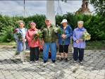

Акция «Юбиляр» - поздравлены с юбилейными датами рождения -11 человек.
08.07.2022г. – «День семьи, любви и верности» - поздравление с 50 летием совместной жизни семейные пары – поздравлено 5 семейных пар с. Сосновское, 3 семейные пары п. Мартюш.
22.07.2022г. – «Колчеданские мастерицы» - организация и проведение конкурса для женщин пенсионного возраста, демонстрация народной одежды и выставка прикладного творчества.
12.08.2022г. – «Семейное дерево» - организация граждан пенсионного возраста и членов семей на высадку саженцев деревьев на территории села Маминское – приняло участие 34 пенсионера.
13.08.2022г. - «Фестиваль Ухи» - Организация и проведение конкурса для граждан пенсионного возраста по приготовлению ухи. Приняло участие в конкурсе – 15 человек.
17.08.2022г. - Экскурсия в краеведческий музей - организация экскурсии для пожилых граждан в Краеведческий музей с. Кисловское - 6 чел
19.08.2022г. - Экскурсия по реке Исеть - экскурсия для граждан пенсионного возраста села Травянское по реке Исеть на кораблике «Тритон» - 20 чел.
26.08.2022г. - «Нам на пенсии не скучно» - Организация выставки декоративно прикладного творчества, овощей, фруктов, заготовок на зиму для граждан пенсионного возраста - 6 человек
31.08.2022г. - «Супербабушка» - организация и проведение конкурса для женщин пенсионного возраста с. Новоисетское– приняло участие 6 чел.
01.09.2022г. - Экскурсия по реке Исеть - экскурсия для граждан пенсионного возраста села Маминское по реке Исеть на кораблике «Тритон» - 20 чел.
17.09.2022г. - «Осенние фантазии» - организация и проведение фотоконкурса цветников, клумб, овощей, фруктов - для граждан пенсионного возраста п. Мартюш – 5 человек.
23.09.2022г.- «История русской кухни» - Организация встречи за круглым столом граждан пожилого возраста с. Сипавское . Демонстрация электронной презентации об истории русской кухни. Беседа. Чаепитие – 9 человек.
30.09.2022г. - «Праздник золотой поры» - Организация вечера встречи для пожилых граждан п. Новый Быт, проведение веселой викторины, беседа, чаепитие – 10 человек.

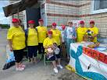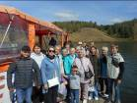

Квест игра – «На активной волне».
– Специалисты по социальной работе приняли активное участие в организации и проведении квест игры, посвященной Единому Дню пенсионера в Свердловской области, были организованы и подготовлены 5 команд (по 5 человек) для участия в квест игре, так же была организована экскурсия на кораблике по реке Исеть. Приняло участие 25 человек пенсионного возраста.

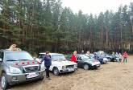
«Авто леди 65+» - специалистом по социальной работе Паначевой Г.А. в рамках Дня пожилого человека проведено мероприятие для граждан пенсионного возраста на знание правил дорожного движения и навыков вождения автомобиля. Приняло участие 25 человек.

Праздник «Покрова» - организовано специалистом по социальной работе Калабун О.П. в п. Мартюш для граждан пенсионного возраста – присутствовало более 20 человек.
Мероприятия, посвященные Дню матери.
- Праздник «Милой мамочке» - организован специалистом по социальной работе Халтуриной А.В. в с. Пирогово – присутствовало более 20 человек.
- « Свет материнской любви» - организовано специалистом по социальной работе Соломеиной А.А. в с. Сосновское – присутствовало 30 человек.
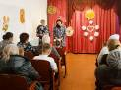
Мероприятия в рамках акции «10 000 добрых дел».
- Акция «Красота в подарок» - организована бесплатная стрижка волос трем пожилым одиноким пожилым женщинам.
- Акция «Добрые сердца» - сбор и раздача одежды, обуви, игрушек для мало имущих семей и семей, оказавшихся в трудной жизненной ситуации, семей мобилизованных военнослужащих. Данной помощью охвачено более 50 семей.
- Акция «Руки помощи» - организация помощи волонтеров в уборке двора и дорожек от снега двум одиноко проживающим бабушкам.
Акция «Тепло души» - посещение на дому одиноких пожилых граждан, граждан, имеющих группу инвалидности на дому с вручением небольших подарков. Посещено 17 человек.
Акция «Здоровье» - специалистами по социальной работе разработаны и предоставлены информационные материалы - по здоровому образу жизни пожилым гражданам на электронном или бумажном носителе – информационную помощь получили более 50 человек.
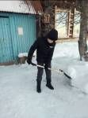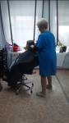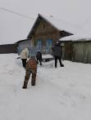

Акция «Стань Дедом морозом» - в декабре 2022года организованы поздравления детей из малообеспеченных, многодетных семей, семей, оказавшихся в трудной жизненной ситуации, детей мобилизованных военнослужащих. Поздравление на дому в костюме Деда мороза и снегурочки совместно с главами сельских администраций, педагогами образовательных учреждений, специалистами Дома культуры с вручением сладких подарков от администрации Каменского района – поздравлено более 1000 детей. Так же 28 и 29 декабря организованы новогодние утренники для детей в с. Пирогово – присутствовало 48 детей, в с. Большая Грязнуха – присутствовало 52 ребенка.
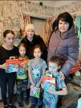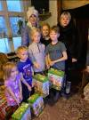

Оказание помощи в выдаче материальной помощи в виде продуктовых наборов: малообеспеченным пожилым гражданам -10 человек, малообеспеченным мужчинам к Дню Защитников отечества – выдано 10 наборов, в виде промышленных наборов к международному женскому дню 8 марта – 10 наборов.
В декабре месяце выдано материальной помощи в виде продуктового набора – 8 человек, в виде гигиенического набора – 7 человек.

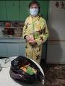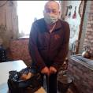

Поздравление людей пожилого возраста с 90 – летним юбилеем – поздравлено 28 человек.
Работа по профилактике ВИЧ инфекции и оказание государственной социальной помощи и поддержки граждан оказавшихся ВИЧ инфицированными:
- размещение информации по профилактике ВИЧ-инфекции на стендах нашего Центра в здании сельских администрации – 15 стендов;
- Организация и проведение профилактических бесед по анти наркотической зависимости и ВИЧ инфекции с семьями группы риска в ходе патронажей – 44 патронажа, проведены беседы, выданы буклеты.
Работа по профилактике наркомании и алкоголизма.
- информирование через информационные стенды на консультативных пунктах с использованием информационных материалов правовой и профилактической направленности по профилактике наркотической и алкогольной зависимости, табако курения – на 15 стендах.
- информирование во время социальных патронажей клиентов, относящихся к группам риска по профилактике наркомании, токсикомании и алкоголизма – 44 патронажа, выданы буклеты.
Работа по социальной адаптации и ресоциализации лиц, отбывших уголовное наказание в виде лишения свободы. Патронажи с целью обследования условий проживания и выявления проблем в социальной адаптации – в 2022 году уведомлений из ИК о необходимости обследования освобождающихся граждан - 5 человек.
Ознакомление с перечнем реабилитационных или абилитационных мероприятий, предусмотренных ИПРА инвалида (ИПРА – ребенка инвалида) - поступило ИПРА в 2022г. – 391 штук, напарвлены отказы от услуг в Управление социальной политики – 54 человека -не проживают на территории- 49 человек, умерли – 5 человек , напарвлены ИПРА в консультативное отделение – 330 штук.
Помощь в оформлении документов в дома интернаты для престарелых и инвалидов одиноким гражданам – оказана помощь в оформлении в ОВП п. Лебяжье – 2 человека.
Организация сопровождения граждан старше 65 лет в медицинскую организацию на диспансеризацию и медицинское обследование – за 2022год сопроводили 487 человек.
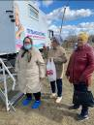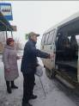

Работа с добровольцами и волонтерами.
Наименование учреждения | Охват пожилых людей, человек | Количество волонтеров, человек | Виды оказанной помощи (перечислить) | Наименование организаций, принявших участие в добровольческой деятельности
 | 5 | 4 | Акция «Помощь рядом» покупка и доставка на дом продуктов питания, лекарственных средств, уборка снега во дворе» у пожилых одиноких граждан. | Волонтерский отряд «Надежда» с. Пирогово.
 | 13 | 4 | Поздравление на дому с Днем защитника отечества мужчин тружеников тыла. | Волонтерский отряд «Надежда» с. Пирогово.
 | 10 | 6 | Поздравление на дому с международным женским днем 8 марта пожилых женщин. | Волонтерский отряд «Надежда» с. Пирогово.
 | 3 | 3 | Поздравление на дому с юбилеем и 50 летием совместной жизни. | Волонтеры Центральной библиотеки п. Мартюш.
 | 25 | 3 | Поздравление на дому юбиляров. | Серебряные волонтеры п. Мартюш.
 | 2 | 4 | Весенняя неделя добра.  Акция «Обелиск» - уборка территории обелиска.  Акция «Чистое село» - субботник на территории остановочного пункта с. Пирогово.  Акция «Руки помощи» - помощь в уборке придомовой территории пожилым одиноким гражданам. | Волонтерский отряд «Надежда» с. Пирогово.
 | 16 | 2 | Поздравление на дому тружеников тыла с Днем Победы. | Волонтерский отряд «Надежда» с. Пирогово.
 | 14 | 4 | Акция «Добрые руки»- бесплатная стрижка волос и уборка придомовой территории пожилым одиноким гражданам. | Волонтерский отряд «Надежда» с. Пирогово.
 | 56 | 12 | Мероприятие к Дню Победы в с. Пирогово. | Волонтерский отряд «Надежда» с. Пирогово, волонтерский отряд «Фарпост» с. Сипавское.
 | 19 | 5 | Организация и проведение выставки декоративно прикладного творчества, посвященная Пасхе. | Серебряные волонтеры п. Мартюш .
 | 7 | 1 | Акция «С доброй душой»- бесплатная стрижка волос пожилым одиноким гражданам. | Волонтерский отряд «Надежда» с. Пирогово.
 | 4 | 3 | Поздравление на дому с вручением медали «Совет да любовь» | волонтерский отряд «Фарпост» с. Сипавское.
 | 2 | 2 | Мытье окон одиноким гражданам, имеющим группу инвалидности | Серебряные волонтеры п. Мартюш .
 | 35 | 12 | День пожилого человека – праздничное мероприятие, концерт. | Волонтерский отряд «Надежда» с. Пирогово.
 | 10 | 7 | День матери - праздничное мероприятие, концерт. | Волонтерский отряд «Надежда» с. Пирогово.
 | 3 | 4 | Акция «Твори добро» - уборка снега, доставка дров, доставка воды. | Волонтерский отряд «Надежда» с. Пирогово.
 | 5 | 3 | Осенняя неделя добра – бесплатная стрижка волос, чистка дорожек от снега, | волонтерский отряд «Фарпост» с. Сипавское.
 |  | 3 | Акция «Обелиск» - чистка обелиска от снега в День героев отечества. | волонтерский отряд «Фарпост» с. Сипавское.
 | 20 | 3 | Праздник Покрова – помощь в проведении праздничного мероприятия. | Волонтеры Серебряного возраста п. Мартюш

Инновационные формы работы.
- Организация работы Школы пожилого возраста.
В 1 полугодии 2022 года проведены занятия:
- «Социальный туризм» - (Пучкова М.В.) – 6 человек.
- январь – тема: « Ярославль».
- февраль – тема: « Кострома».
- март– тема: « Иванова».
- апрель – тема: « Суздаль».
- май – тема: « Владимир».
- «Творческая и прикладная деятельность» (Дащян М.В.) – 5 человек.
- январь – тема: «Вяжем чехол на кружку».
- февраль – тема: «Фоторамка».
- март– тема: «Вязание браслета на руку»
- апрель – тема: «Мастерим органайзер для мелочей».
- май – тема: «Декорирование вазы».
- «Садоводы и огородники» (Лисицина А.В.) – 8 человек.
- январь– тема: « Технологические этапы подготовки семян к посеву».
- февраль – тема: « Правила посева семян».
- март – тема: « Лучшие цветы для вашего сада».
- апрель – тема: «Мастерим органайзер для мелочей».
- май – тема: «Декорирование вазы».
- «Активное долголетие» (Холкина С.А.) – 6 человек.
- январь– тема: «Как сохранить сердце здоровым».
- февраль – тема: « Фитнес для мозга».
- март – тема: « ЗОЖ фактор активного долглетия».
- апрель- тема: «Крепкий иммунитет в пожилом возрасте».
- май– тема: « Викторина по ЗОЖ».
«Обучение навыкам ухода» - (Бажкова Л.А.) – 5 человек.
- январь– тема: « Здоровое питание».
- февраль – тема: «Выбор хобби».
- март – тема: «Домашний тренажер своими руками»
- апрель тема: « Компьютерная безопасность. Мошенники в сети».
- май – тема: «Итоговое занятие».
- «Обучение навыкам ухода» (Окулова Г.Ф.) – 5 человек.
- январь – тема: « Час полезных советов».
- февраль– тема: « Правило аптечки».
- март– тема: « Ожирение. Формула оценки массы тела».
- апрель– тема: « Жизнь при сахарном диабете».
- май– тема: « Фитотерапия. Сбор лекарственных трав, приготовление отваров».
- «Обучение навыкам ухода» ( Соломеина А.А.) 6 человек.
- январь – тема: «уход за тяжелобольными. Профилактика пролежней».
- февраль – тема: « Уход за пожилыми гражданами, при заболеваниях органов пищеварения. Особенности питания».
- март – тема: «Уход за пожилыми людьми при заболеваниях органов движения».
- апрель – тема: «уход за пожилыми гражданами при нарушении психики, старческом слабоумии».
- май – тема: « Профилактика травматизма лиц пожилого возраста».
- «Компьютерная грамотность» (Калабун О.П.) – 5 человек.
- январь– тема: «Освоение программы Microsoft Power Point», «Освоение программы Microsoft Excel».
- февраль – тема: «Основы работы в интернете», « Знакомство с электронной почтой».
- март – тема: « Знакомство с сайтом Госуслуг», « Работа с электронной почтой».
- апрель– тема: «Знакомство с сайтом Госуслуг», « Электронная приемная. Онлайн запись к врачу».
- май – тема: «Использование девайсов в современном мире», « Практическое занятие по темам года, тестирование».
- «Безопасная жизнедеятельность» (Бабинова Н.Д.) – 5 человек.
- январь– тема: «Пищевая безопасность».
- февраль– тема: « Рациональное питание пожилых граждан».
- март– тема: «Первая медицинская помощь при головокружениях, болях, гипертоническом кризе».
- апрель– тема: «Первая помощь при отравлении угарным и бытовым газом».
- май– тема: « Поведение и действия при землетрясениях и ураганах».
- «Краеведение» (ПаначеваГ.А.) – 5 человек.
- январь – тема: «Социальное краеведение».
- февраль – тема: «Народы среднего Урала».
- март – тема: « Экономическое развитие региона».
- апрель – тема: «Культура региона».
- май– тема: «Малая родина».
- «Краеведение» (Халтурина А.В.) – 10 человек.
- январь – тема: «Музеи Свердловской области».
-февраль – тема: « Завод по производству колоколов в г. Каменск-Уральский».
- март – тема: « Урал знакомый незнакомец».
- апрель – тема: «культура региона. Национальности Урала».
- май – тема: « Краеведческая находка. Порог Ревун».

Электронные презентации и видеофильмы проведенных занятий школ пожилого возраста размещены на сайте Центра.

Во 2 полугодии 2022 года проведены занятия:
- «Активное долголетие» (Лисицина А.В.) – 11 человек.
- сентябрь – тема: «Долголетие должно быть активным».
-октябрь – Тема: «Через спорт к активному долголетию».
- ноябрь – Тема: «Дыхательная гимнастика».
- декабрь - Тема: «Практическое занятие по плаванию».
- «Активное долголетие» (Дащян М.В.) – 5 человек.
- сентябрь – тема: «Небольшой мой огород и здоровье и доход»
-октябрь – Тема. «Спортивная ходьба – экскурсия в лес».
- ноябрь – Тема. «Польза физических упражнений. ЛФК при различных заболеваниях».
- декабрь - Тема. «Мы здоровые, мы активные, мы позитивные».
«Безопасная жизнедеятельность» (Бажкова Л.А.) – 5 человек.
- сентябрь – тема: « Основы первой медицинской помощи при гипертоническом кризе».
-октябрь – Тема. «Метео зависимость – как избежать опасных моментов».
- ноябрь – Тема. «Пищевая безопасность».
- декабрь - Тема. «Двигательная активность в пожилом возрасте».
- «Социальный туризм» - (Пучкова М.В.) – 5 человек.
- сентябрь – тема: « Санкт-Петербург – виртуальная экскурсия».
-октябрь – Тема: « Волгорград. Виртуальные экскурсии по памятникам культуры».
- ноябрь – Тема: « Севастополь. Виртуальные экскурсии по памятникам культуры».
- декабрь - Тема: « Москва. Виртуальные экскурсии по памятникам культуры».
- «Социальный туризм» - (Паначева Г.А.) – 5 человек.
- сентябрь – тема: « Москва – виртуальная экскурсия».
-октябрь – Тема: «Ярославль. Виртуальная экскурсия по памятникам культуры».
- декабрь - Тема: «Владимир. Виртуальная экскурсия по памятникам культуры».
- «Социальный туризм» - (Бабинова Н.Д.) – 5 человек.
- сентябрь – тема: « Ирбит – виртуальная экскурсия».
-октябрь – Тема «Невьянск. Виртуальная экскурсия по памятникам культуры».
- ноябрь – Тема «Ревда. Виртуальная экскурсия по памятникам культуры».
- декабрь - Тема «Реж. Виртуальная экскурсия по памятникам культуры».

- «Социальный туризм» - (Халтурина А.В.) – 11 человек.
- сентябрь – тема: «Москва– виртуальная экскурсия по памятникам культуры».
-октябрь – Тема: «Санкт-Петербург. Виртуальная экскурсия по памятникам культуры».
- ноябрь – Тема: «Казань. Виртуальная экскурсия по памятникам культуры».
- декабрь - Тема: «Волгоград. Виртуальная экскурсия по памятникам культуры».
- «Садоводы и огородники» (Соломеина А.А.) – 10 человек.
- сентябрь– тема: « Колорадский жук. Методы борьбы. Интересные факты».
-октябрь – Тема. «Картофель. Разновидности сортов. Повышение урожайности. Блюда из картофеля».
- ноябрь – Тема. «10 секретов урожайности лука. Посадка и уход».
- декабрь - Тема. «Натуральный антибиотик, чеснок. Народные советы».
- «Краеведение» (Холкина С.А.) – 5 человек.
- сентябрь – тема: «Село родное».
-октябрь – Тема: « Село мое, что сердцу мило».
- ноябрь – Тема: « Порог Ревун. Смолинская пещера».
- декабрь - Тема: « Ликвидация села Тыгиш».
- «Компьютерная грамотность» (Калабун О.П.) – 5 человек.
- сентябрь – тема: «Знакомство с компьютером».
- тема: « Возможности сотового телефона».
-октябрь – Тема: «Полезные сервисы сотового телефона»,
Тема: «Работами с электронными папками и файлами».
- ноябрь – Тема: «Основы работы с текстовыми документами»,
Тема: «Практическая работа с Maicrosoft Word».
- декабрь – Тема: «Создание и оформление таблиц»,
Тема: «Вставка авто фигур и рисунков».
- «Краеведение» (Окулова Г.Ф. ) – 5 человек.
- октябрь - Тема: «Через спорт к активному долголетию».
-ноябрь – Тема. «История происхождения сел Окулово, Чайкино, Потаскуево».
- декабрь- Тема. «История Преображенской церкви села Окулово».

Организация и проведение занятий в мини-клубах:
- Клуб «Волшебный клубок» - Халтурина А.В. (посещает 7 человек, с сентября 6 человек)
- январь – тема: «Свободный выбор изделия».
- февраль тема: «Вязание на свободную тему».
- март – тема: « Вязание крючком».
- апрель – тема: «Вязание спицами».
- май тема: «Вязание крючком цветными нитками».
- июнь – тема: « Вязание спицами цветными нитками».
- июль – тема: «Вязанные цветы».
- август – тема: « Выставка фотографий изделий».
- сентябрь – тема: « Вазы из джута».
-октябрь - тема: «Поделки из фоамирана».
- ноябрь – Тема: «От простого к сложному. Салфетница».
- декабрь - Тема: «Узоры».
-клуб любителей настольных игр – Калабун О.П. (посещает 5 человек)
- январь – Игротека. Освоение настольных игр. Шашки.
- февраль – Игротека. Освоение настольных игр. Шашки.
-март - Игротека. Освоение настольных игр.Шахматы.
- апрель – Игротека. Освоение настольных игр. Шахматы.
-сентябрь - Игротека. Освоение новых игр. Домино.
- октябрь – Игротека. Освоение новых игр. Домино.
- ноябрь – Игротека. Освоение новых игр. Монополия.
- декабрь - Игротека. Освоение новых игр. Монополия.
- клуб «Дамский каприз» - Лисицина А.В. (посещает 5 человек – открыт в декабре 2022г)
- декабрь – тема: «Символ нового года – кролик».

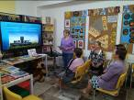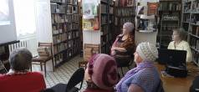

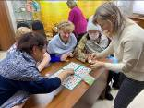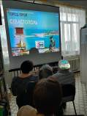

Работа с кадровым составом.
Еженедельно проводились оперативные совещание по текущим вопросам со специалистами отделения - по плану графику.
Осуществлялся подсчет социальных услуг, оказываемых специалистами отделения, в соответствии с государственными стандартами – еженедельно, ежемесячно, ежеквартально, за 2022 год.
Составлены статистические и аналитические отчеты о проделанной работе отделения за1,2,3, 4 квартал и 2022 год.
Составлены планы: календарные, план на 1.2.3,4 квартал и 2022 год.
Контроль качества оказываемых услуг
Осуществление контроля качества предоставляемых услуг специалистами по социальной работе:
- контроль работы участковых специалистов согласно ежемесячных графиков, проверены все 11 специалистов по социальной работе.
Составлены акты контроля качества социальных услуг, оказываемых специалистом по социальной работе. Все замечания по итогам контроля были обсуждены на оперативных совещаниях (протокол № 8 от 29.03.22г, №15 от 14.06.2022г., №28 от 15.11.2022г.)
Осуществление патронажа обслуживаемых с целью контроля качества оказанных услуг социальными работниками – в 2022году проверено 21 социальных работника, посещено 279 клиентов – по 2 раза (1 раз в полугодии).

Участие на методической секции ЮУО
– подготовка презентаций по теме: «Опыт открытия новых Школ пожилого возраста и привлечение в них участников», « Опыт организации и проведения дистанционных занятий в Школе пожилого возраста, проблемы и перспективы развития».

Проведение занятий по программе «Ступени роста» за 2022г.
Проведены занятия школы профессионального роста по программе
«Ступени роста» со специалистами по социальной работе.

- 18.01.2022г. – тема: ФЗ- 152 - О персональных данных..
- 25.01.2022г. – тема: Особенности работы с гражданами пожилого возраста.
- 08.02.2022г. – тема: ФЗ-59 – О порядке рассмотрений обращений граждан РФ.
-15.02.2022г. – тема: Особенности подготовки и размещения на сайт.
- 01.03.2022г. – тема: Меры социальной поддержки инвалидов и пожилых граждан.
- 29.03.2022г. – тема: Консультирование различных категорий граждан.
- 12.04.2022г. – тема: Изучение коллективного договора.
- 26.04.2022г. – тема: Межведомственное взаимодействие специалиста по социальной работе на селе.
- 17.05.2022г. – тема: Нормативные документы при работе с неблагополучными семьями.
-31.05.2022г. – тема: Организация профилактических мероприятий.
- 20.09.2022г. – тема: Изучение стандартов социальных услуг.
- 04.10.2022г. – тема: Изучение ФЗ -442, ОЗ -108.
- 22.11.2022г.- тема: «Методические рекомендации о типовых формах и порядке взаимодействия органов учреждений системы профилактики безнадзорности и правонарушений несовершеннолетних». Работа в базе АИС Подросток. (С приглашением ответственного секретаря ТКДН Каменского района).
- 29.11.2022г. – тема: «Оказание срочных услуг различным категориям граждан».
- 13.12.2022г. – тема: Нормативные документы муниципального уровня, необходимые при работе с неблагополучной семьей.
- 20.12.2022г. – тема: «Порядок работы в базе АИС Подросток и ведение рабочей документации с семьями, состоящими на внутреннем учете».

Инструктаж по вопросам обеспечения доступности для инвалидов услуг.
- 25.01.2022г. – тема: «Требования законодательства, нормативно правовых документов по обеспечению доступности для инвалидов объектов социальной, инженерной и транспортной инфраструктур и услуг».
- 15.02.2022г. – тема: «Виды нарушений функций организма, приводящие к инвалидности, и вызываемые ими ограничения способности осуществлять социально бытовую деятельность».
- 22.03.2022г. – тема: « Систематизация форм инвалидности для решения вопросов доступности».
- 26.04.2022г. – тема: «Классификация форм инвалидности».
- 24.05.2022г. – тема: «Краткая характеристика барьеров окружающей среды для инвалидов разных форм».
- 21.06..2022г. – тема: « Общие рекомендации для специалистов по устранению барьеров для инвалидов с разными формами инвалидности».
- 12.07.2022г. – тема: «Этические нормы и принципы эффективной коммуникации с инвалидами».
- 05.08.2022г. – тема: «Правила этикета при общении с инвалидами, испытывающими трудности при передвижении».
- 20.09.2022г. – тема: «Правила этикета при общении с инвалидамиимеющими нарушение зрение или незрячими».
- 25.10.2022г. – тема: «Правила этикета при общении с инвалидами, испытывающими нарушение зрения или незрячими».
- 22.11.2022г. – тема: «Правила этикета при общении с инвалидами, имеющими нарушение слуха».
- 13.12.2022г. – тема: «Правила этикета при общении с инвалидами, имеющими задержку в развитии и проблемы общения, умственные нарушения».

Инструктаж по технике безопасности на рабочем месте:
- 26.01.2022г. – повторный инструктаж ИОТ 115-2020,001-2020.
- 16.02.2022г. – повторный инструктаж ИОТ 038-2021.
- 15.03.2022г. – внеплановый ИОТ 117-2021 по приказу 01-07/168 от 01.03.2022.
- 23.03.2022г.- повторный инструктаж ИОТ № 202 – 2020
- 14.12.2021г. – внеплановый инструктаж ИОТ № 117 – 2021.
- 26.04.2022г. – повторный инструктаж ИОТ 053-2020.
- 24.05.2022г. – повторный инструктаж ИОТ 059-2021.
- 21.06.2022г. – повторный инструктаж ИОТ 051-2020.
- 26.07.2022г. – повторный инструктаж ИОТ 037-2020.
- 23.08.2022г. – повторный инструктаж ИОТ 053-2021.
- 30.08.2022г. – внеплановый инструктаж ИОТ 115-2020 по приказу №520 от 25.08.2022г.
- 13.09.2022г. – повторный инструктаж ИОТ 038-2021, ИОТ 115-2020.
- 25.10.2022г. – повторный инструктаж ИОТ -115-2020, ИТБ – 001-2020.
- 22.11.2022г. – повторный инструктаж ИОТ -038-2021, ИОТ – 059-2020...
- 13.12.2022г. – повторный инструктаж ИОТ 202-2021, ИОТ 051-2020.

Инструктаж по противопожарной безопасности:
- 15.03.2022г. – внеплановый ИОТ 065-2020, приказ 01-07/169 от 01.03.2022г.
- 23.03.2022г. - ИОТ 065-2020, ИОТ 066-2020.
- 17.05.2022г. – внеплановый ИОТ 065-2020, ИОТ -066, приказ 01-07/296 от 28.04.2022г., приказ 01-07/297 от 28.04.2022г.
- 21.06.2022г. - ИОТ 065-2020, ИОТ 066-2020.
- 30.08.2022г. – внеплановый ИОТ 065-2020, ИОТ -066, приказ 01-07/513 от 13.08.2022г.
- 13.09.2022г. - ИОТ 065-2020, ИОТ 066-2020.
- 13.12.2022г. - ИОТ 065-2020, ИОТ 066-2020.

Выполнение государственного задания 2022г. отделением
Участковой социальной службы по Каменскому району
 | план | Количество актов | Кол-во актов бесплатно | %
Срочные социальные услуги | 2 214 | 2 257 | 2 257 | 101,9%
Профилактика:  - консультации, патронажи | 3 003 | 1089  1425 | 3 252 | 108%
ШПВ | 3 003 | 651 | 3 252 | 108%
Клубы | 3 003 | 20 | 3 252 | 108%
Мероприятия | 3 003 | 67 | 3 252 | 108%

3.5. Отделение срочного социального обслуживания

Всего за отчетный период отделение оказало услуг 2054 гражданам:

инвалиды общего заболевания | 407
Дети-инвалиды | 4
Инвалиды и участники отечественной войны | 0
труженики тыла | 6
ветераны труда | 58
пенсионеры | 881
работающие | 95
Не работающие (домохозяйки) | 86
малообеспеченные | 288
многодетные | 131
Граждане, пострадавшие от пожара и др. ЧС | 6
Лица, отбывшие наказание в МЛС | 31
Лица без определенного места жительства | 58
иные | 3
Итого | 2054

Всего за отчетный период специалистами отделения, было оказано 8163 услуги.
Из них:
Осуществление посреднических действий между клиентом и медицинскими организациями в целях организации прохождения медицинских обследований, необходимых для предоставления жилых помещений в условиях круглосуточного или ночного пребывания в организациях социального обслуживания - 17;
Проведение опроса и первичной социальной диагностики граждан для оценки их реального положения- 2034;
Содействие в госпитализации получателей социальных услуг, нуждающихся в лечении, в медицинские организации –2;
Обращение в интересах клиента либо сопровождение клиента в различные организации по вопросу оформления и восстановления документов-8
Обращение в интересах клиента либо сопровождение клиента в различные организации по вопросу оформления и восстановления документов- 21
Изготовление фотографий для оформления удостоверения личности -3
Содействие клиенту в подготовке документов, необходимых для оформления регистрации по месту пребывания 6
Содействие в поиске родственников и восстановлении утраченных связей с ними 1
Консультирование по вопросам, связанным с правом граждан на социальное обслуживание – 1978;
Оказание помощи в подготовке документов, направляемых в различные инстанции по конкретным проблемам получателей социальных услуг – 653;
Обеспечение набором продуктов – 30;
Обеспечение одеждой и обувью, бывшими в употреблении - 2139
Обеспечение предметами первой необходимости - 758;
Содействие в получении юридической помощи – 52;
Социальная услуга по временному обеспечению техническими средствами ухода, реабилитации и адаптации - 434;

Работа с гражданами

В ОССО к специалистам по социальной работе, в течение 2022 года за оказанием срочной материальной помощи в натуральном виде, сформированной за счет благотворительности обратилось 396 граждан, нуждающейся в социальной поддержке.
Продуктовый набор, шт. | промышленный набор, шт | Набор канц. принадлежностей, шт. | Новая обувь, пара | Новая одежда, шт. | Вещи б/у | памперсы
30 | 12 | 29 гр.-38 наборов | 180 гр.- 278 пар | 161 гр.- 431 вещь | 298 гр. – 2032 вещей | 8 упаковок
Кроме того, выдано:
32 новогодних подарков

Материальная помощь в натуральном виде оказана следующим категориям граждан:
Малообеспеченные 87 гражданина;
Многодетные – 86 граждан;
Граждане с ограниченными возможностями здоровья – 58 гражданина;
Граждане, освободившиеся из мест лишения свободы – 15 граждан;
Пенсионеры 69 граждан.
Безработные – 34 граждан;
Без определенного места жительства – 16
Погорелец - 7гр.
Переселенцы с Украины - 9 гр.
Семьи мобилизованных – 15

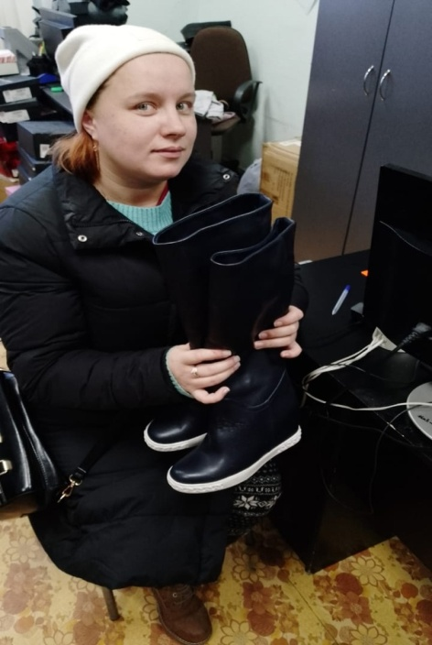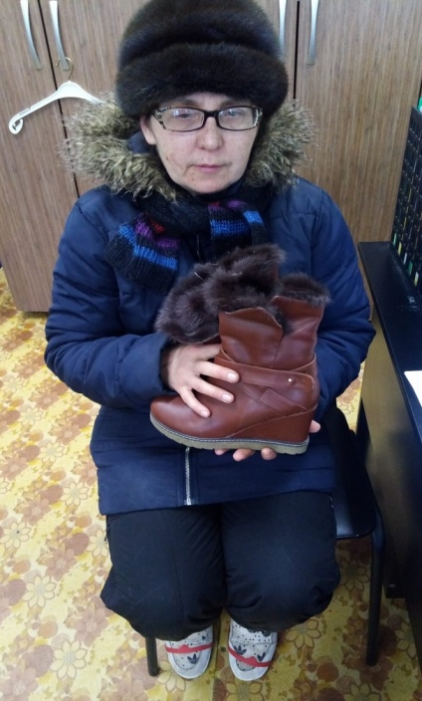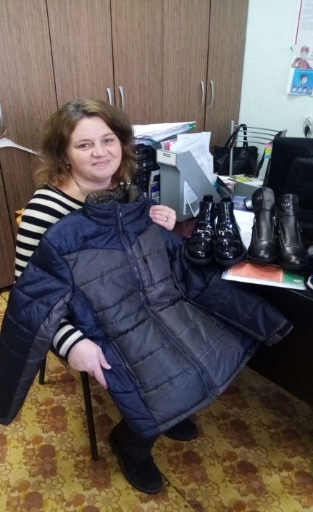

Выезды мобильной бригады в Каменский район
В течение 1 квартала выездов мобильной бригады не осуществлялось, В связи с неблагополучной эпидемиологической обстановкой.
Со 2 по 4 квартал организовано Учреждением 7 выезда мобильной бригады по Каменскому району это:
16.06.2022 п. Новый Быт;
18.05.2022 с. Сосновское;
14.07.2022 с. Рыбниковское;
25.08.2022 с. Клевакинское;
15.09.2022 с. Новоисетское;
01.12.2022 с. Пирогово;
08.12.2022 п. Новый Быт.
В ходе выездов специалистами по социальной работе оказана помощь 84 гражданам, нуждающимся в социальной поддержке в виде:
- проведено опросов 84 гражданам (84 услуги);
- дана консультация 84 гражданам (84 услуг);
- выдано одежды б/у 59 гражданам - 401 вещей;
- выдано новых вещей 44 гражданам – 101 вещей
- выдано ТСР - 15
Всего в ходе мобильного выезда оказано 691 услуги 84 гражданам

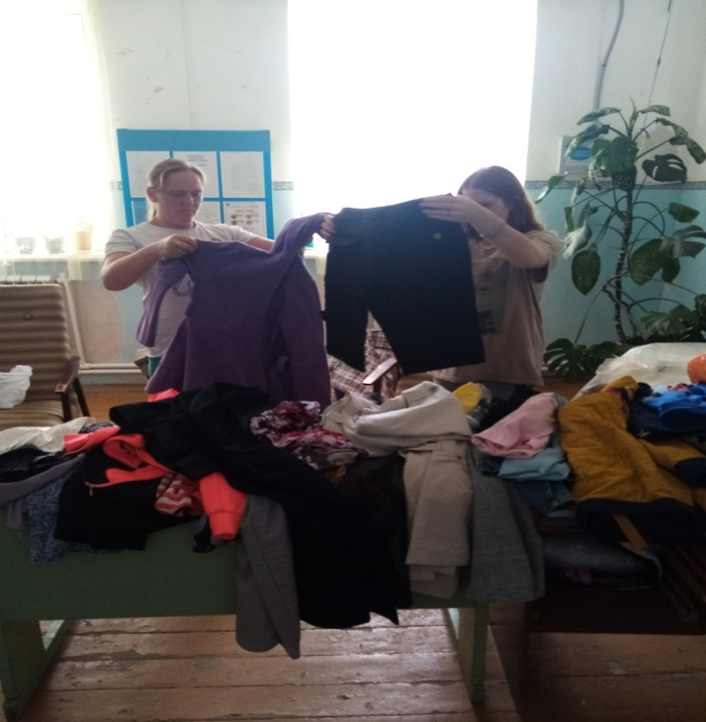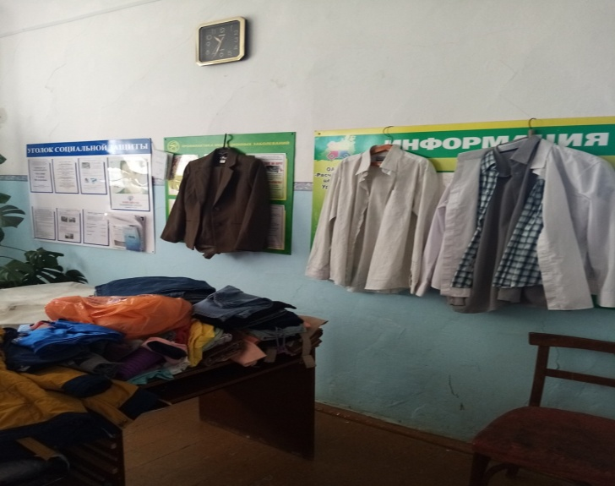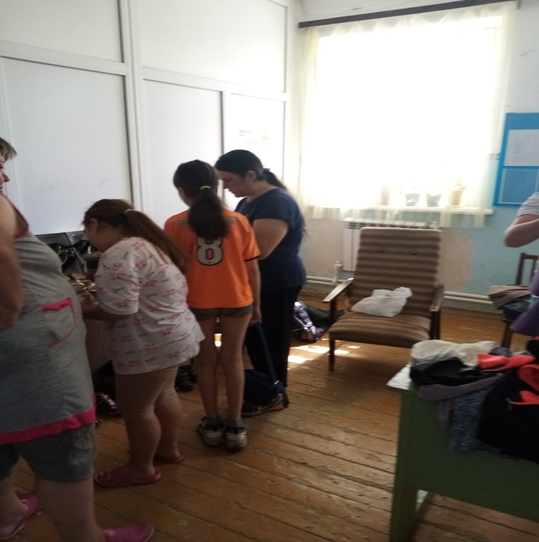

Работа со спонсорами
Ведется организационная работа с благотворителями нашего города с просьбой оказать материальную помощь социально не защищённым семьям, нуждающимся в социальной поддержке.
Таким образом, материальную помощь оказали следующие спонсоры:
- м-н Sela на 77900,00 руб. (мужские, женские и детские вещи),
- ИП Ерыкалов на 4000,00 руб. (20 детских подарков),
- физ.лицо Подлубнова Н.И. на 2720, 00 руб. (34детских подарка) + на 2280,00 руб. (5 шт. продуктовые наборы),.
- з-д Демидовский 3599,80 руб. (20 детских подарков),
- п/о Октябрь на 3000,00 руб. (10 детских подарков).
- ООО Руссотуристо на 3500,00 руб. (12 промышленных наборов),
- ИП Рябова на 102000,00 руб. (женская зимняя обувь) + 14600 (пальто, плащи, обувь)
- м-н Параллель на 13140,00 руб. (детская обувь)
- ООО «Архимет» –5000,00 руб. (12 продуктовых наборов)
- ИП Калина - 2800,00 руб. (одежда, ниж. Белье)
- ИП Кузнецова Т.Я. –48300,00 руб. (спортивная обувь и вещи) +24000,00 руб.(купальники )
- ИП Тарасенко О.Н. - 3000,00 руб. (6 продуктовых наборов)
- ИП Павлова Е.В. – 12000,00 руб.(20 канцелярских наборов)
- ИП Тумашова В.С. - 3572,00 руб. (10 канцелярских наборов)
- ИП Барышева Н.В. - 87400,00 руб. (школьная форма) + 13690,00 одежда
- Подлубнова Н.И. – 1500,00 руб. (5 канцелярских наборов)
- ИП Балуев И.Б. – 305000,00 руб. (одежда)
- ИП Никифорова Н.А. – 3383,00 руб. (10 канцелярских наборов)
- ООО Ровесник - -- 2500,00 руб. (5 продуктовых наборов)
- ФГУП ПО Октябрь – 5000,00 руб. (10 подарков новогодних)
- физ.л. Наумова Н.Е. – 2500,00 руб. (5 наборов продуктовых)
- ИП Леготина Н.Н. – 78517,00 руб. (79 штук женских вещей)
- Барышева Н.В. – 11000,00 руб. (11 новогодних костюмов)
- ООО Кристалл Сервис – 3600,00 руб. (20 новогодних подарка)
- ООО Архимет - 1800,00 руб. (10 новогодних подарков)
- ф.л. Овсянников А.В. - 5000,00 руб. (куртки мужские)
-ИП Рябова Я.И. – 64700,00 руб. (45 пар женской обуви (сапоги, ботинки)

Всего, благотворительная помощь за 2022 год составила 911001,00 рублей.

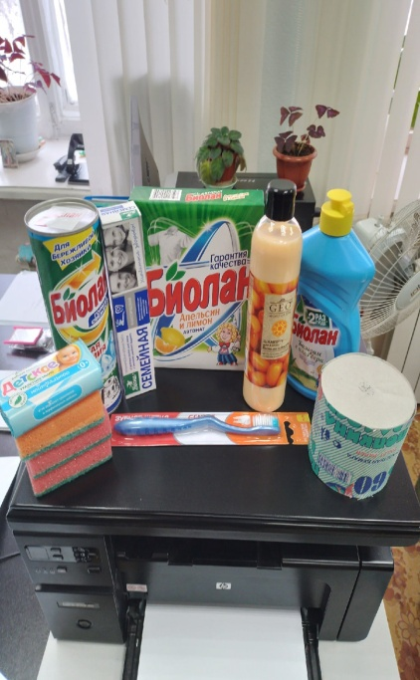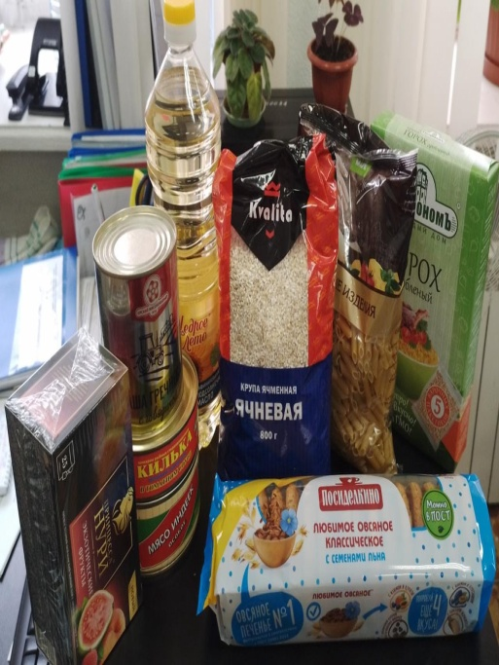

За 2022 год выдано 700 горячих обедов нуждающимся гражданам предоставленных Потапенко

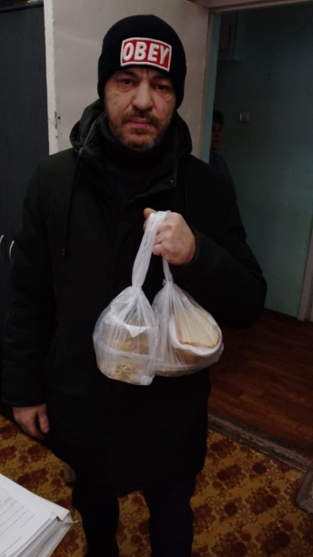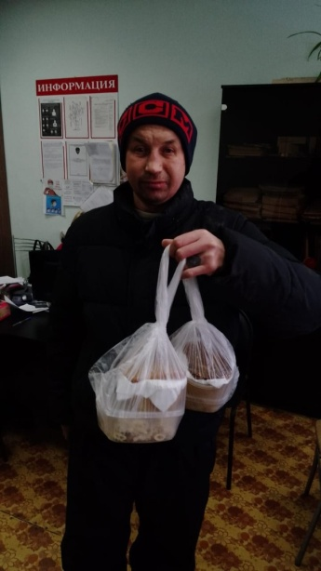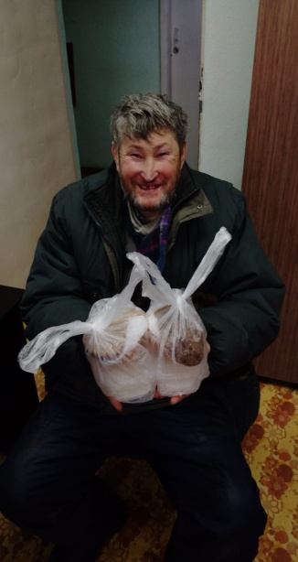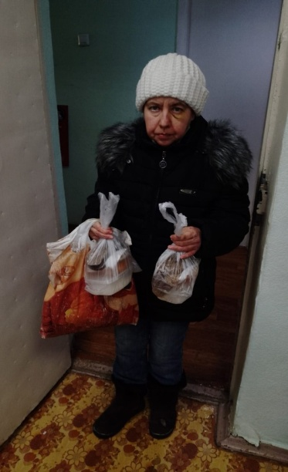

Бесплатная юридическая помощь
Всего за 2022 год помощь была предоставлена 52 гражданам, из них:
19 гражданам пенсионерам
18 гражданина с ограниченными возможностями по здоровью
2 работающим гражданам
4 безработным
6 малоимущему
3 многодетным

Составлено 43 документа правового характера

Социальный пункт проката

В течение 2022 года в социальный пункт проката обратились 458 граждан и получили 517 технических средств реабилитации.
В том числе в филиалы пункта проката обратились:
- п. Мартюш обратились 88 граждан, получили 113 технических средств реабилитации;
- ул.Лермонтова, 133 обратились 9 граждан, получили 10 технических средств реабилитации;
В настоящее время в СПП находится 539 технических средства реабилитации. Процент оборота выданных в 2022 году ТСР составляет 95,9 %.
В г. Каменске-Уральском и Каменском районе специалистами по социальной работе ведется постоянная работа по информированию граждан о работе СПП. Проводится информирование социальных работников о наличии средств реабилитации в СПП для дальнейшего информирования клиентов Центра.

22.03.2022 г. – проведена выездная выставка социального пункта проката технических средств ухода, реабилитации и адаптации для жителей дома ветеранов ул.Лермонтова, 133 А.

18.05.2022г. - проведена выездная выдача технических средств ухода, реабилитации и адаптации для жителей с.Сосновское. Выдано 6 ТСР.
16.06.2022г. проведена выездная выдача технических средств ухода, реабилитации и адаптации для жителей п.Новый Быт. Выдано 4 ТСР.
23.06.2022 г. – проведена выездная выдача технических средств ухода, реабилитации и адаптации для жителей п.Силикатный. Выдано 3 ТСР.
25.08.2022. - проведена выездная выдача технических средств ухода, реабилитации и адаптации для жителей с.Клевакинское. Выдано 1 ТСР.
08.09.2022 г. – проведена выездная выдача технических средств ухода, реабилитации и адаптации для жителей п.Силикатный. Выдано 1 ТСР.
01.12.2022 г. - проведена выездная выдача технических средств ухода, реабилитации и адаптации для жителей с.Пирогово. Выдано 4 ТСР.
14.12.2022 г.- проведена выездная выставка социального пункта проката технических средств ухода, реабилитации и адаптации на форуме «Мы вместе» для людей с ограниченными возможностями здоровья.
Социальная гостиница
В течение 2022 года в социальной гостиницы проживал 1 человек.
Посещение социальной гостиницы производится 2 раза в месяц, с целью проведения проверки санитарно-бытовых условий помещения, учета и исправности всех приборов, а также проведение бесед о правах и обязанностях нанимателя, проживающего в социальной гостинице, инструктажей по технике безопасности и составления соответствующего акта.
Работа с гражданами БОМЖ
На учете в отделении срочного социального обслуживания состоит 61 граждан без определенного места жительства и занятий из них: 54 мужчин и 11 женщин, 36 трудоспособных граждан, 6 инвалидов, 12 пенсионного возраста.
За 2022 год в отделение обратилось 1 гражданка, нуждающихся в восстановлении документов. С сданными гражданами велась работа по информированию и консультированию по вопросам связанным с правом граждан на социальное обслуживание, а также проводился опрос первичной социальной диагностики граждан, предоставлялась информация для желающих пройти курс реабилитации в отделении временного пребывания п. Лебяжье. Так же, еженедельно по вторникам проводилась раздача горячих обедов в количестве 20 штук предоставленных Потапенко Ю.И.
Выезды по местам концентрации лиц БОМЖ
В течение квартала организовано 26 выездов мобильной бригады в места концентрации лиц БОМЖ для оказания необходимой социальной помощи, проведение консультаций по восстановлению социального статуса, устройства в отделение временного пребывания и Дом-интернат. Выявлено 61 граждан без определенного места жительства и занятий, этим гражданам предложено приходить еженедельно по вторникам в КЦСОН для получения готовых обедов.
Выезды осуществлялись по адресам:
- ГБУЗ СО «Городская больница» - корпус 3, г. Каменск-Уральский, Пр. Победы, 99;
- г. Каменск-Уральский, ул. Исетская (коллектор);
- г. Каменск-Уральский, ул. Октябрьская, 75(коллектор);
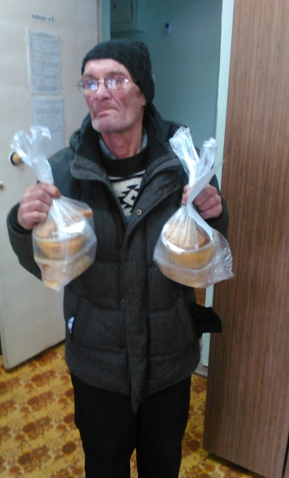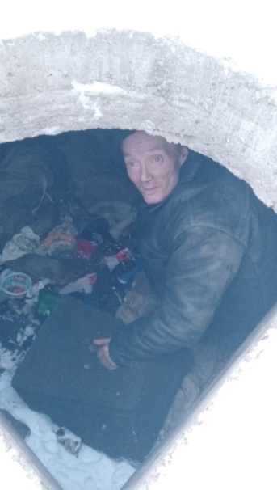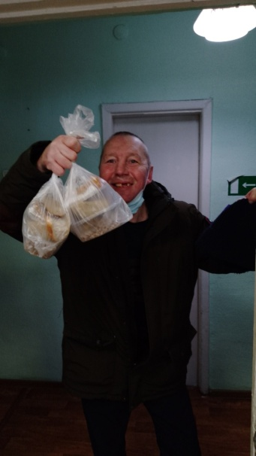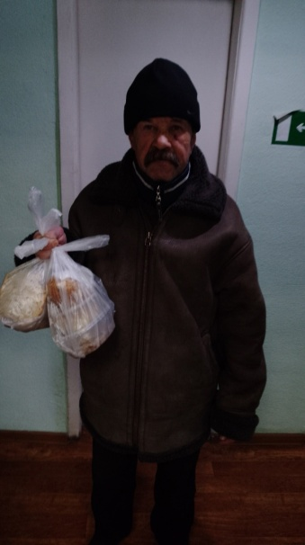
- ул. Октябрьская, 69 (коллектор).
- ул. Гагарина, 14 (коллектор).
-ул. Железнодорожная, 40 (пункт приёма стеклотары)
- ул. Алюминиевая, 32 (коллектор).
-ул . Зои Космодемьянской, 8 (коллектор).
-ул. Рябова, 3 (коллектор).

За 2022 года сотрудниками отделения гражданам
БОМЖ были оказаны услуги:

- Консультирование по вопросам, связанным с правом граждан на социальное обслуживание – 61 граждан (61 услуг, не считая устные консультации);
- проведение опроса и первичной социальной диагностики граждан для оценки их реального положения – 61 граждан (61 услуг);
- содействие клиенту в подготовке обращений в различные организации по конкретным проблемам получателей социальны услуг – 30 граждан (1услуг);
- осуществление посреднических действий между клиентом и мед. организациями в целях организации прохождения мед. обследований, необходимых для предоставления жилых помещений в условиях круглосуточного и ночного пребывания в организациях социального обслуживания 7 граждан (7 услуг);
- оказана помощь в оформлении в ОВП, в том числе ОВП п. Лебяжье и дом – интернат – 6 услуги, 6 гражданин без определенного места жительства и занятий. Кроме этого, оказано
- осуществление посреднических действий между клиентом и организациями и физ. лицами 4 гражданина (4 услуг);
- содействие клиенту в подготовке обращений в различные организации по вопросу оформления и восстановления документов – 14 услуга (8 человек);
- обращение в интересах клиента либо сопровождение клиента в различные организации по вопросу оформления и восстановления документов – 12 услуга (5 человек);
- содействие в подготовке документов, необходимых для оформления регистрации по месту пребывания – 0 услуги (0 человека).
Дополнительные услуги:
- оказано содействие в трудоустройстве – 7 человека.
- раздача горячих обедов – 700 готовых обедов.
Работа с гражданами, вышедшими из МЛС.

В течение 2022 года зафиксировано прибытие 80 граждан на территории города и Каменского района из них: 76 мужчины и 4 женщины, 43 трудоспособных граждан.
В ГАУ «КЦСОН города Каменска-Уральского» обратилось – 31 человек Оказаны услуги:
- вещей б/у – 67 услуга;
- содействие клиенту в подготовке обращений
в различные
организации по конкретным проблемам
получателей социальны услуг – 3 услуги;
- помощь в трудоустройстве – 15 человек;
-выдача продуктов питания – 2 услуг;
- консультирование по вопросам, связанным с
правом граждан на социальное обслуживание в
государственной и негосударственной системах социальных служб и защиту своих интересов – 80 услуг.
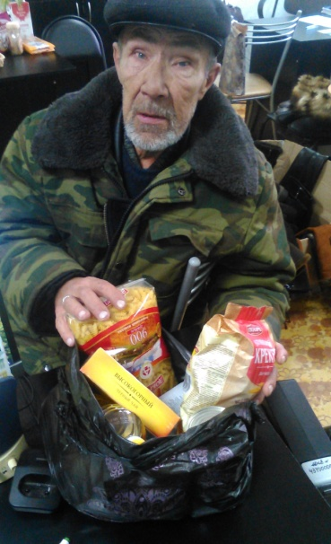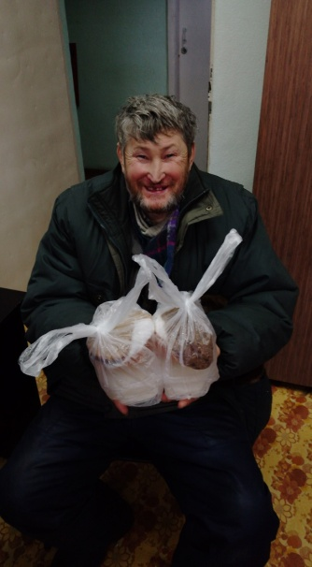

Работа с сайтом.
В 2022 году размещены статьи на сайте учреждения:
- Найденная вещь!
- Неприкосновенный прожиточный минимум для должников.
- пени за ЖКУ;
- приватизация;
- удержание из пенсионных выплат;
- материнский капитал при разводе;
- оспаривание отцовства;
- прожиточный минимум;
- выписка ЕГРН;
- поправки в законе о дачной амнистии;
- памятка о детских пособиях;
- памятка, при отказе в детском пособии;
- мобилизация;
- пожизненная рента

 | план | Количество актов | Итого
Срочные социальные услуги | 2035 | 2054
Профилактика:  - консультации, патронажи | 2596 | 1698
ШПВ | 2596
Клубы | 2596
Мероприятия | 2596

3.6. Социальное такси

За 2022 год было оказано:
«Социальное такси» - 2 578 услуг, обслужено 208 человек.

Обращения граждан
В течение 2022 года обратилось 208 человек, которые получили квалифицированную и своевременную консультацию и услугу «Социальное такси». В том числе:
На условиях полной оплаты было обслужено 136 человек
Бесплатно было обслужено 72 человек
Доставка клиентов отделения «Социальное такси» осуществлялась в социально значимые места МО города Каменска-Уральского
В 2022 году ежеквартально проводился опрос граждан получивших услугу «Социальное такси» для анализа удовлетворенности данных клиентов. Был составлен акт проверки полноты и качества оказания социальных услуг на соответствие стандартам социальных услуг, утвержденных приказом Министерства социальной политики Свердловской области от 11.08.2015 г. № 482 «Об утверждении стандартов социальных услуг в новой редакции».
Работа с сотрудниками
За отчетный период было проведено 12 оперативных совещаний.

Работа с документами
Ежемесячно составлялись документы:
- Реестр договоров;
- Реестр Актов;
- Отчет по государственному заданию (анализ выполнения)
- выводились договора из Web-модуля на каждого клиента;
- формировались личные дела.

Анализ выполнения государственного задания
Социальное такси | План | Факт
Количество актов | 479 | 587

Государственное задание за 2022 год перевыполнено.

3.7. Консультативное отделение
2022 год
Ι. Методическая деятельность:
- Составлен Годовой отчет о проделанной работе сотрудниками ГАУ «КЦСОН г. Каменска – Уральского» за 2021 год;
- Составлен План работы ГАУ «КЦСОН города Каменска – Уральского» на 2022 год;
- Составлен План по улучшению качества работы учреждения на 2021 год;
- Занесена информации о клиентах отделения в базу ОМЦ;
- Заархивированы акты выполненных работ за 2022 год в соответствии номенклатурой дел. Заархивированы акты профилактических работ за 2022 год в соответствии с номенклатурой дел.
- В течение 2022г обновлялась и размещалась информация на стенде, разрабатывались буклеты и рекламные листовки;
- В 2022 году Разработаны Положения о проведении фестиваля творчества пожилых людей «День Победы!», Положения для проведения мероприятий Единого дня пенсионера, и др.;
- Составлены Планы и отчеты мероприятий к Дню Победы, к Весенней неделе добра, Единого дня пенсионера, Акции 10 000 добрых дел в один день» и др.;
- Занесена информации в журнал регистрации актов выполненных работ;
- Занесена информации в журнал учета профилактических мероприятий;
- Занесена информации в модуль ИССОН «Школы и клубы»
- Занесена информации о клиентах, получивших услуги, в модуль ИССОН;
- Составлен отчет по ИПРА за 2022 год.

Работа с ИПРА 2022 год

Поступило ИПРА в конс.отд. | Инвалиды получили услуги по ИПРА (социально-средовая) | Количество инвалидов с ИПРА, получившие услуги в других отделениях Центра | Количество отчетов ИПРА, отправленных в УСП | Количество инвалидов с ИПРА глухих
2673 | 2673 | 472 | 2673 | 32

- Составлена Летопись за 2021 год о работе Центра и размещена на сайте;

ΙΙ. Организационная деятельность:
- 21.01.2022 Собрание Совета Ветеранов Красногорского района – выход с информированием о работе Центра. Присутствовали 10 человек.
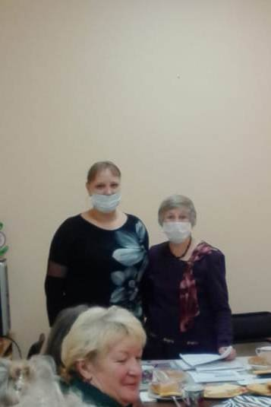

- 26.01.2022 – Выступление с ансамблем «Надежда» на Собрании у Всероссийского Общества Слепых. Присутствовали 30 человек.
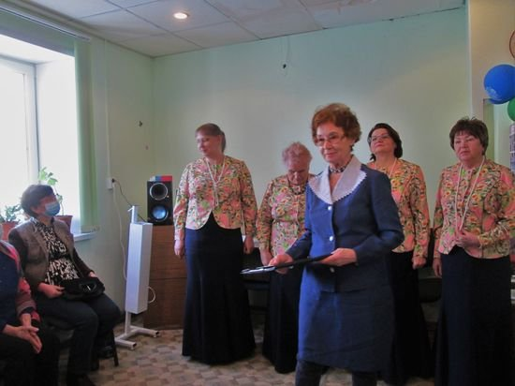
- 27.01.2022 - Пешая экскурсия «Крещенские забавы »по православным местам нашего города, которая включала в себя посещение Покровского мужского монастыря и Свято-Троицкого собора – участники 9 человек.
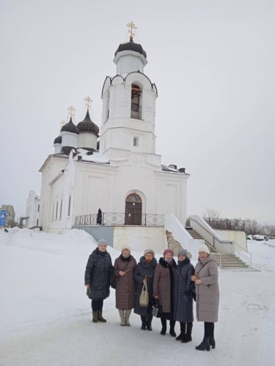

- 20.01.2022г. Проведение творческого конкурса для детей граждан с ограниченными возможностями здоровья, по слуху «Где живет снежинка». Участие приняли 7 человек.
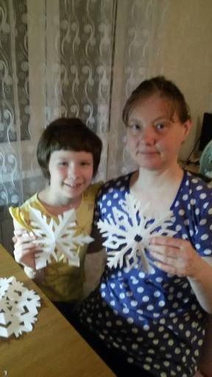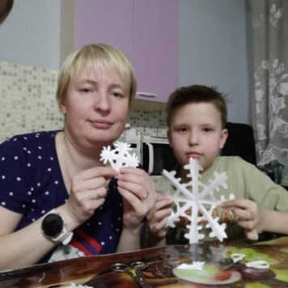

- 15.02.2022 Мастер-класс в технике Айрис фолдинг для отдыхающих в социально-реабилитационном отделении. Участие приняли 7 человек.
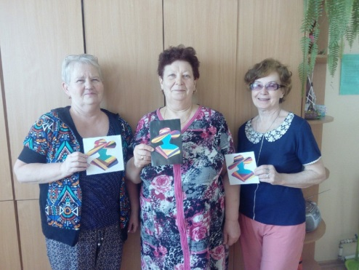

- 22.02.2022 Поздравительная акция «С Днем советской армии». Поздравление клиентов консультативного отделения «С днем защитника отечества». Поздравлено 12 человек.
,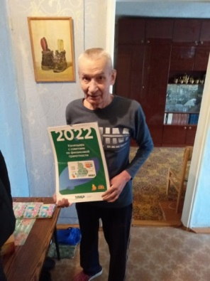
- 18.02.2022г. Проведение мастер-класса «Карта желаний» для отдыхающих в социально-реабилитационном отделении п. Лебяжье. Участие приняли 7 человек.
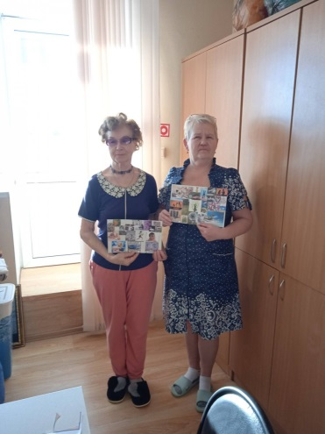
- 20.02.2022г. Проведение творческого конкурса ко Дню защитника отечества « Поздравительная открытка». Участие приняли 9 человек. 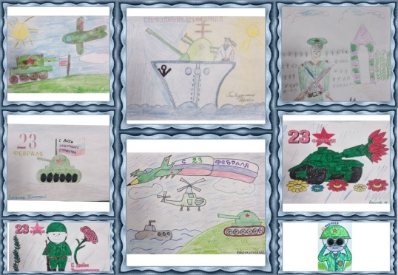
- 22.02.2022г. Поздравительная акция « С днем советской армии». Поздравление клиентов консультативного отделения, С днем защитника отечества. Поздравлено 12 человек. 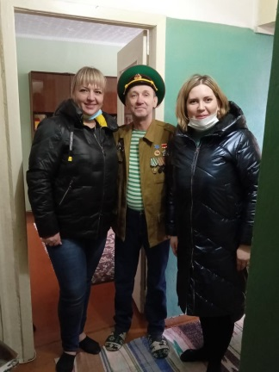
- 17.02.2022г. Участие в конкурсе стенгазет для МО ВОГ « С днем защитника отечества». 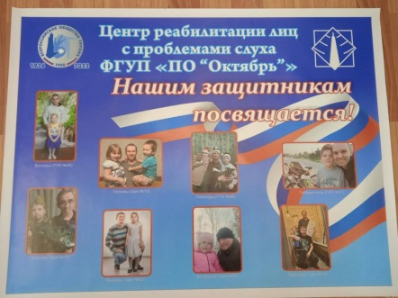
- 22.02.2022г. Помощь в организации мероприятия « С днем защитника отечества» и « С днем 8 марта!» МО ВОГ. Охвачено 40 человек.
- 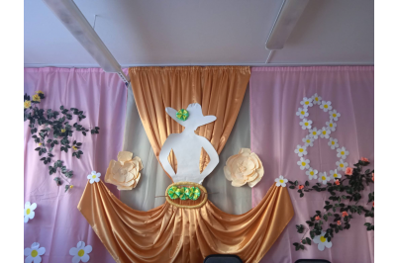

- 04.03.2022г. Выступление с концертной программой « Для милых дам» в СРО и ОДП. Охвачено 30 человек.
- 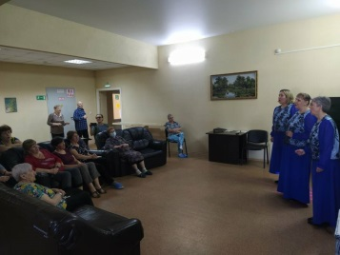
- 05.03.2022г. Поздравительная акция « С международным женским днем», поздравление клиентов консультативного отделения. Поздравили 10 человек.
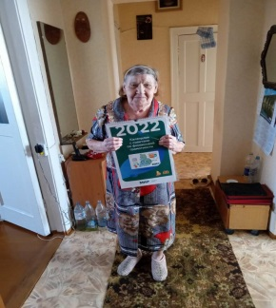
- 09.03.2022г. Проведение выставки по декоративно-прикладному искусству для местного отделения ВОГ. Приняло участие 12 человек.
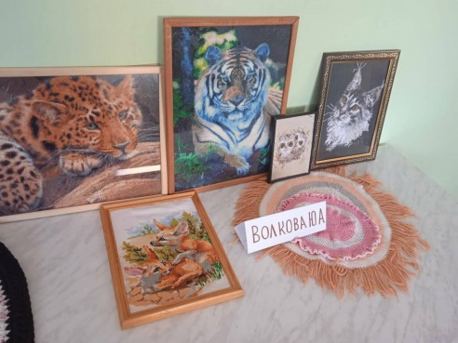

- 04.03.2022 Концертная программа «8 марта» для клиентов СРО и ОВП. Охвачено 30 человек.
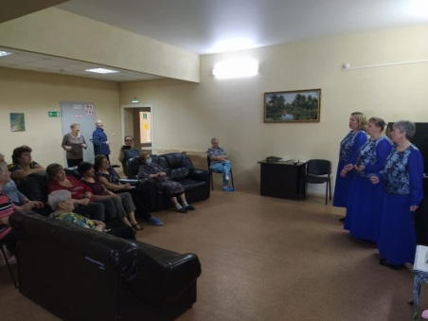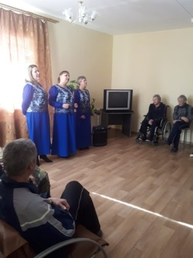

- 05.03.2022 Акция: Поздравление клиенток консультативного отделения с международным женским днем!
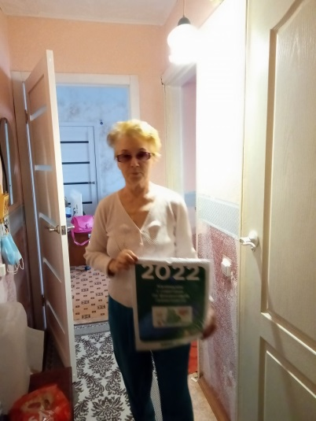

- 18.03.2022 Концертная программа в СРО.
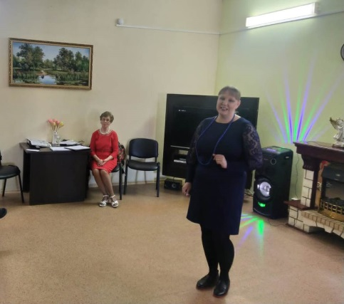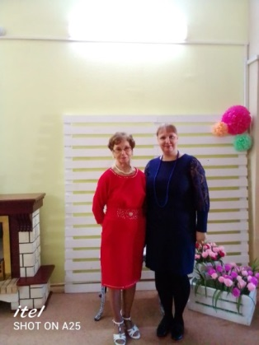
- 23.03.2022 Поздравление с 35 летием Совет Ветеранов Красногорского района – концертная программа от ансамбля «Гармония»
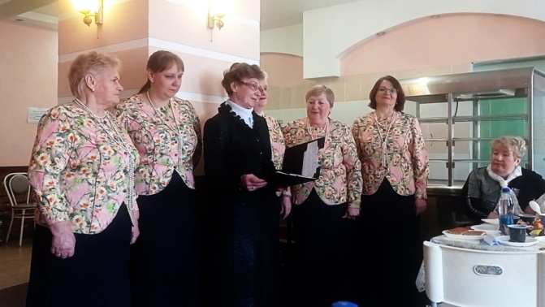

- 07.04.2022г. информационная конференция и концертная программа ансамбля «Надежда» для Совета ветеранов УАЗа. Присутствовали 200 человек.
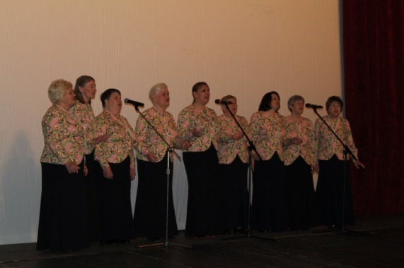
- 11.04.2022г. Участие с ансамблем «Надежда» в Международном дне освобождения узников фашистских концлагерей и гетто в ДК «Юность». Присутствовало 50 человек.
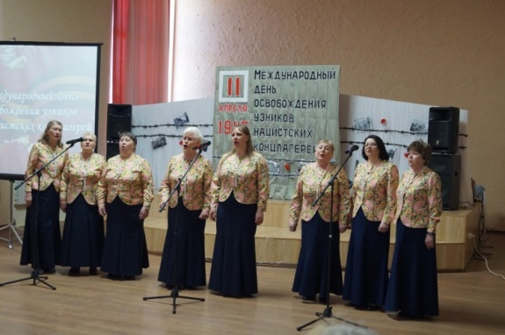
- 27.04.2022г. Организация и участие в фестивале творчества пожилых людей «Салют, Победа!» Участие приняли 80 человек. Ансамбль «Надежда» - 1 место.
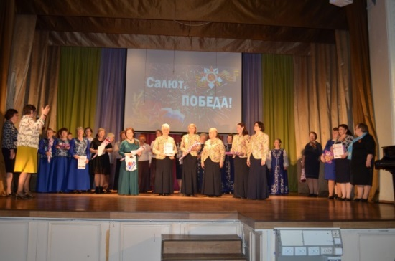

- 05.05.2022г. участие в субботнике по адресу: ул. Октябрьская 11б, ГАУ «КЦСОН города Каменска-Уральского».
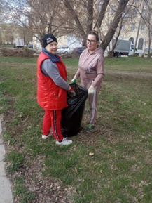
- 12.05.2022г. Участие в празднике к 77-ой годовщине дня Победы для ветеранов ВОВ. Приняло участие 40 человек.
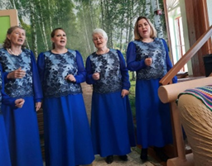
- 26.05.2022г. Организация и проведение 2 регионального тура чемпионата по компьютерному многоборью среди граждан пожилого возраста. От ГАУ «КЦСОН города Каменска-Уральского» приняли участие 2 человека.
- 05.05.2022г. участие в субботнике по адресу: ул. Октябрьская 11б, ГАУ «КЦСОН города Каменска-Уральского».
- 12.05.2022г. Торжественное мероприятие ко Дню старого военкомата.
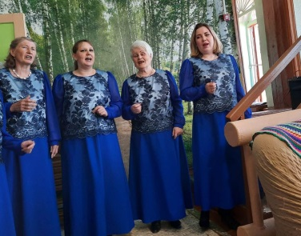

- 02.06.2022г. Проведение мероприятия ко Дню социального работника для ветеранов Управления социальной политики №12. Участие приняли 15 человек.
- 06.06.2022г. Проведение мероприятия ко Дню социального работника для ветеранов Центра. Участие приняли 25 человек.
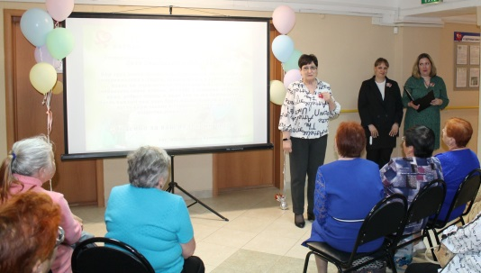
- 08.06.2022г. Участие в проведении мероприятия ко Дню социального работника для сотрудников Центра в МАУК «ДКЦ». Участие приняли 60 человек.

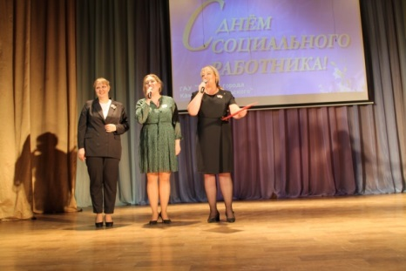
- 10.06.2022г. Праздничная акция ко дню России. Информирование граждан об услугах Центра. Охват 30 человек.
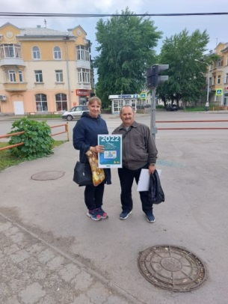
- 12.06.2022г. 1 Место в Международном инклюзивном фестивале имени А.С.Пушкина – Микушина Татьяна Борисовна
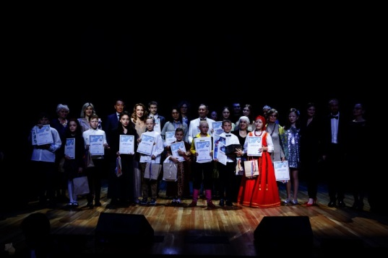
- 22.06.2022г. Участие в митинге “День памяти и скорби».
- 22.06.2022г. Поздравление ветеранов ВОВ с календарной памятной датой «День памяти и скорби».
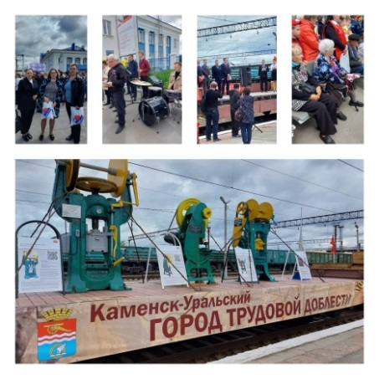
- 02.06.2022г. Проведение мероприятие ко Дню социального работника в отделение дневного пребывания. п.Ленинский. Приняло участие 15 человек.
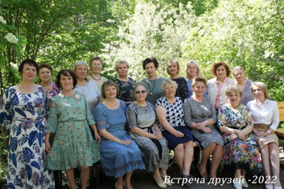
- 03.06.2022г. Информационное консультирование граждан об услугах центра. Приняло участие 30 человек.
- 06.06.2022г. Проведение мероприятие ко Дню социального работника в отделение дневного пребывания. п.Ленинский. Приняло участие 25 человек.
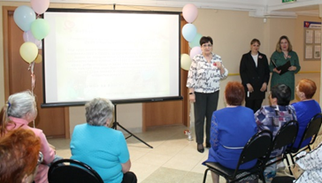
08.06.2022г. Организация и проведение Дня социального работника в МАУК
«ДКЦ». Приняло участие 60 человек.

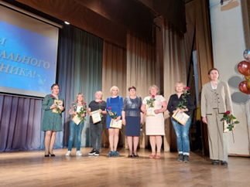

- 10.06.2022г. Праздничная акция ко Дню России . Консультирование граждан об услугах Центра. Приняло участие 30 человек.
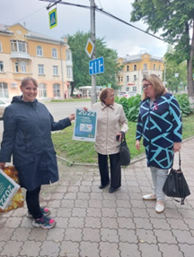
- 22.06.2022г. Участие в митинге посвященный к календарной памятной дате « День памяти и скорби». Приняло участие 30 человек.
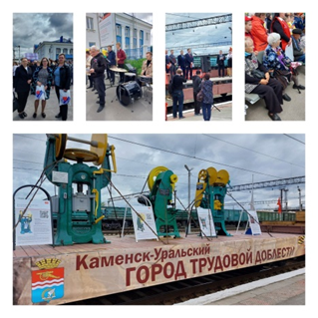
- 22.06.2022г. Благотворительная акция ко Дню памяти и скорби. Поздравление ветеранов ВОВ с календарной датой. Приняло участие 9 человек.
- 26.06.2022г. Проведение спортивного состязания для граждан с нарушением слуха. Приняло участие 40 человек.
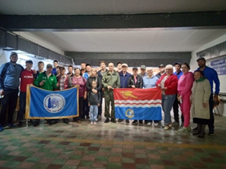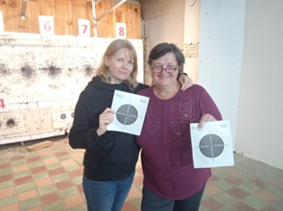

- 08.07.2022г. Участие в конкурсе « Школа социального работника».
- 08.07.2022г. Проведение акции ко Дню семьи, любви и верности для граждан пожилого возраста. Поздравление супружеских пар с календарным праздником. Поздравили 9 пар (18 человек).
- 15.07.2022г. на базе социально-реабилитационного отделения ГАУ «КЦСОН «Забота» Белоярского района» в п. Белоярский прошёл слёт туристических клубов, созданных при центрах социального обслуживания населения Южного Управленческого округа. Команда от нашего центра «Друзья природы» заняли 5 место.
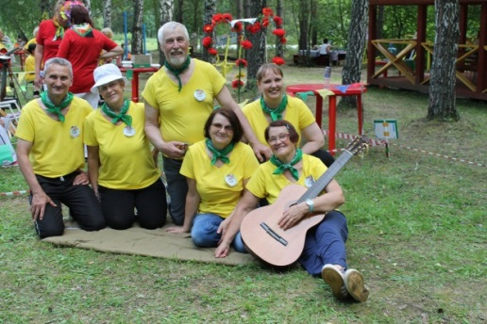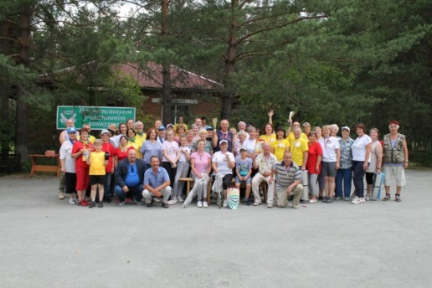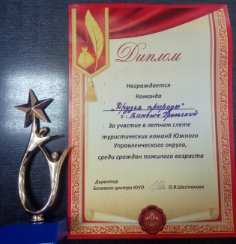
- 08.07.2022г. Участие в конкурсе « Школа социального работника» среди отделений Центра. Приняло участие 40 человек.
- 08.07.2022г. Поздравление супружеских пар с календарным праздником День семьи, любви и верности. Приняло участие 18 человек.
- 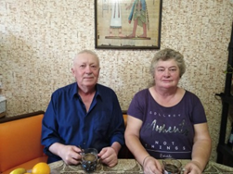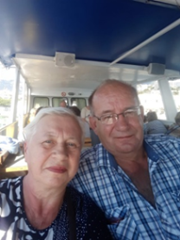
- 28.07.2022г. Посещение Каменск-Уральского Краеведческого музея имени И.Я.Стяжкина. Приняло участие 13 человек.
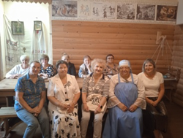
- 21.08.2022г. Выход в совет ветеранов Красногорского района с консультированием и информированием.
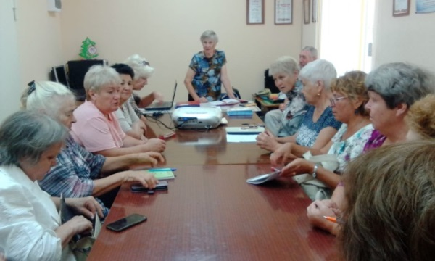
- 28.08.2022г. Праздничное мероприятие ко Дню празднования Дня пожилого человека Свердловской области. Участие приняли 60 человек.
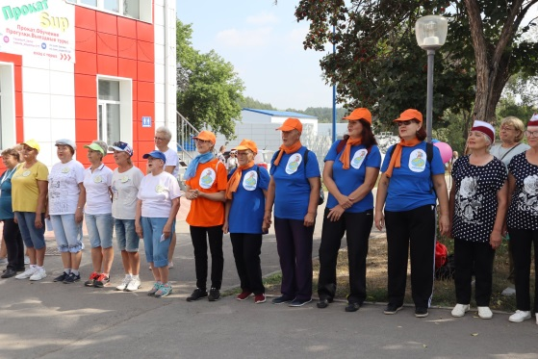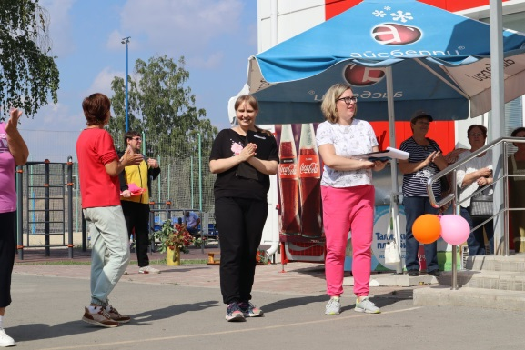

- 04.08.2022г. Поездка в г. Екатеринбург, посещение Ботанического сада. Приняло участие 17 человек.
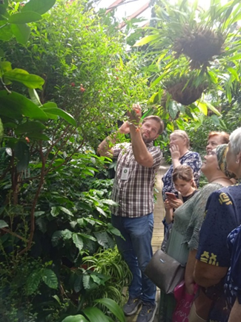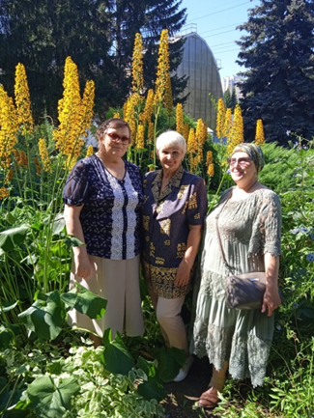
- 28.08.2022г. Проведение квест-игры «На активной волне» для клиентов Центра
Проведение ярмарки – раздачи овощей и фруктов гражданам пожилого возраста. Приняло участие 60 человек.
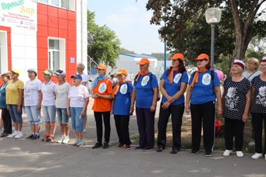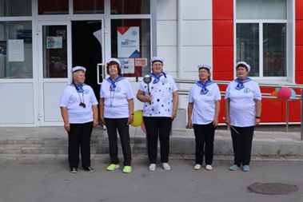

- 06.09.2022г. организовала выездную экскурсию в г. Каменск-Уральский по Старой Красногорке для отдыхающих Социально-реабилитационного отделения. В экскурсии приняли участие 9 человек.
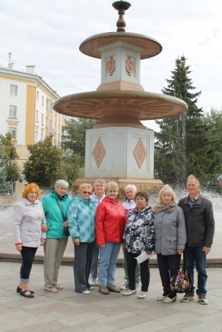
- 09.09.2022г. концертная программа для отдыхающих Социально-реабилитационного отделения в п. Лебяжье.
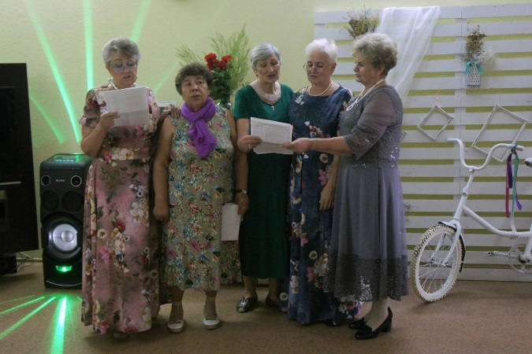
- 22.09.2022г. Проведение конкурса «Мой компьютер - мой лучший друг». Приняли участие 10 человек
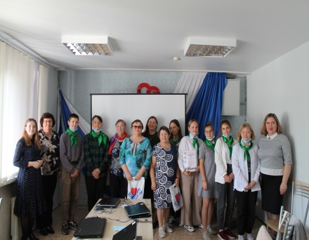

- 30.09.2022г. Поздравительная акция ко Дню пожилого человека. Охвачено 12 человек
- 21.09.2022г. Экскурсия « Осенние пейзажи» по природным достопримечательностям Каменска-Уральского на речном трамвайчике. Приняло участие 7 человек.
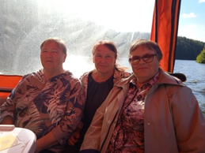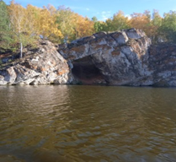

- 22.09.2022г. Проведение конкурса для слушателей ШПВ по направлению « Компьютерная грамотность». Приняло участие 10 человек.
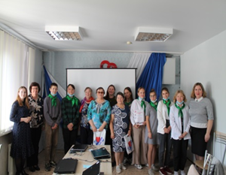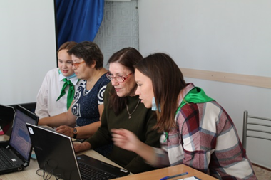
- 30.09.2022г. Поздравительная акция ко Дню пожилого человека. Приняло участие 12 человек.
- 10.10.2022г. Мастер-класс по декоративно - прикладному творчеству в Совете ветеранов Красногорского района. Присутствовали 5 человек.
- 13.10.2022г. Участие на Дне Открытых Дверей в социально-реабилитационном отделении в п. Лебяжье. Присутствовали 12 человек.
- 17.10.2022г. Проведение кулинарного конкурса «Лето в банке». Присутствовали 10 человек.
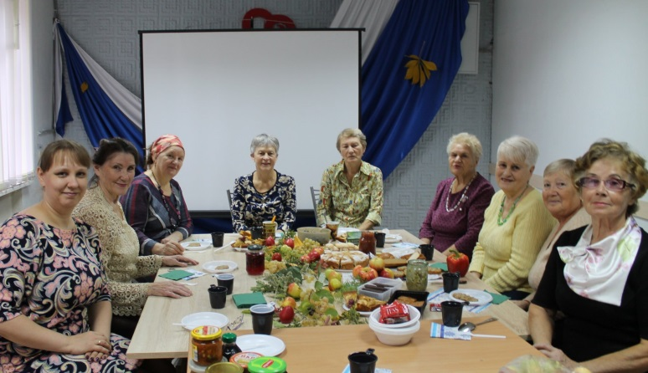
- 20.10.2022г. Участие в конкурсе «Школа лучших практик» по направлению «Социальный туризм».
- 10.11.2022г. Выступление с концертной программой с ансамблем «Надежда» в Совете Ветеранов УАЗа. Присутствовали 50 пенсионеров.
- 16.11.2022г. Проведение мастер класса по изготовлению Новогодней игрушки в Совете Ветеранов Красногорского района. Присутствовали 6 человек.
- 17.11.2022г. Участие в Фестивале Южного Управленческого Округа «Истоки творчества в народе» с клубом «Надежда» в городе Асбест – заняли – 1 место!
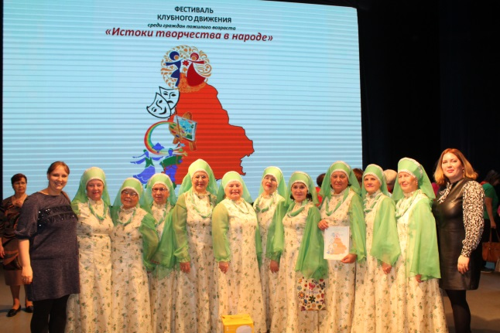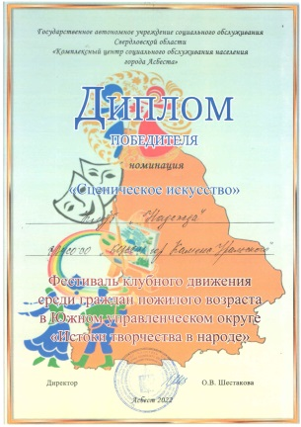
- 22.11.2022г. Участие в Финале конкурса «Школа лучших практик» по направлению «Социальный туризм» Онлайн.
- 29.11.2022г Участие в Областном туре фестиваля «Истоки творчества в народе» с клубом «Надежда» в городе Асбест – победители!
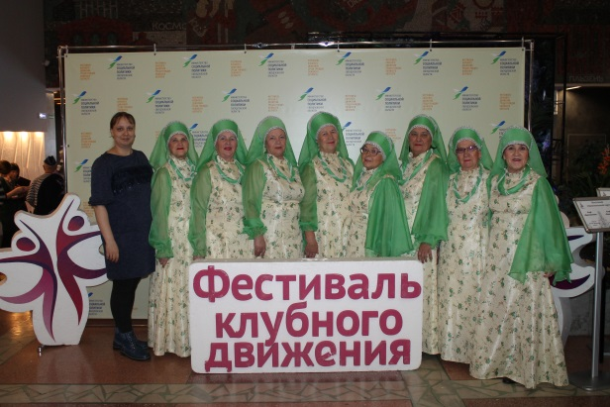
- 30.11.2022г Проведение мероприятия для матерей, мобилизованных сыновей. Вручение благодарностей ко Дню матери. Чаепитие. Присутствовали 7 человек.
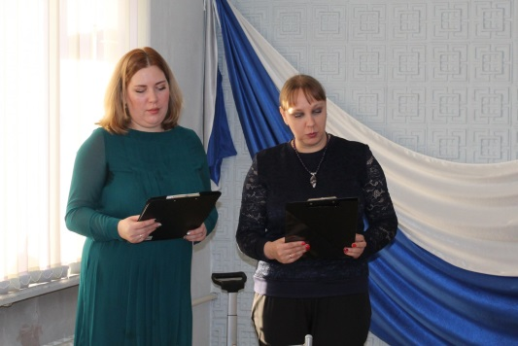

- 10.11.2022г. Выступление в Совете ветеранов УАЗа вокального клуба « Надежда». Концертная программа ко Дню народного единства. Приняло участие 50 человек.
- 17.11.2022г. Участие в фестивале ЮУО « Истоки творчества в народе», выступление клуба « Надежда». Заняли первое место. Приняло участие 13 человек. 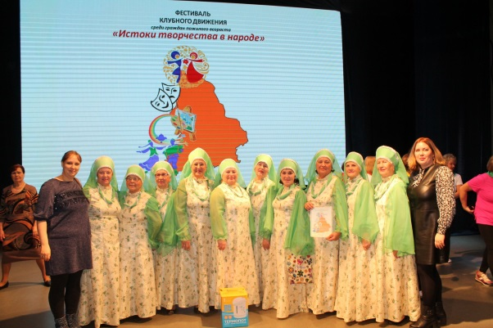
- 22.11.2022г. Участие в финале конкурса « Школы лучших практик». По направлениям « Английский язык».
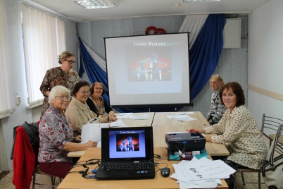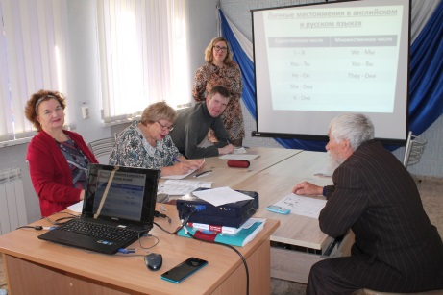
- 19.12.2022г Концертная программа творческого коллектива «Надежда» для отдыхающих в ОДП.
- 22.12.2022г Мастер-класс « Новогодняя игрушка» с участием клиентов консультативного отделения. Присутствовали 20 человек.
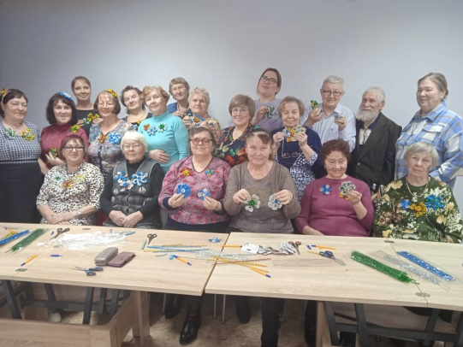
- 23.12.2022г Организация и проведение новогодней программы для слушателей пожилого возраста «Новогодний капустник». Присутствовали 14 человек.
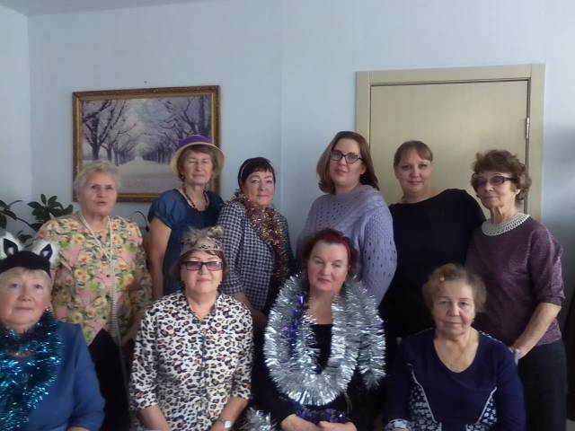
- 28.12.2022г Акция «Новый год в каждый дом» Поздравление от Деда Мороза и Снегурочки детей – инвалидов «С новым годом». Охвачено 14 семей.
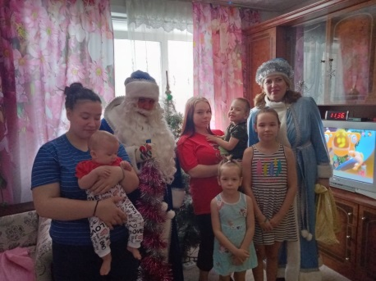

Наши достижения:

- 20.01.2022г. получение сертификата за участие в онлайн мастер- классе « Особенности проведения групповых и индивидуальных занятий по сценической речи. Алгоритм подготовки онлайн мероприятия проекта «Театральное долголетие»
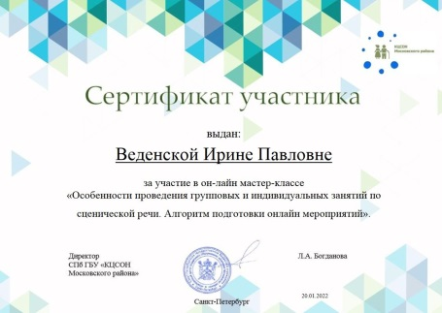
- 24.02.2022г. получение сертификата за участие в онлайн мастер-классе Театральное долголетие.
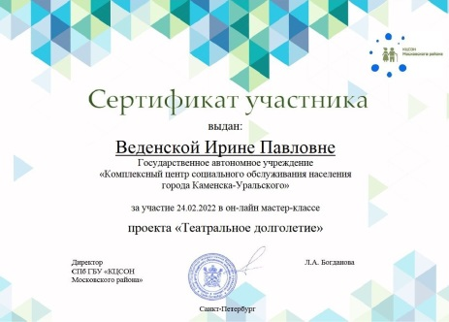
- Получение благодарности за подготовку участников конкурса « Муза &тут»
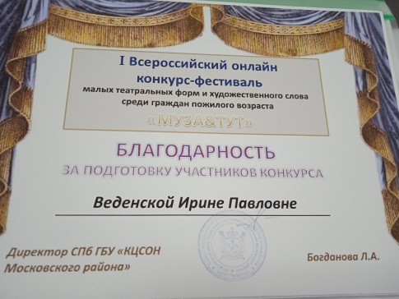

- Получение почетной грамоты от ГАУ «КЦСОН города Каменска-Уральского»

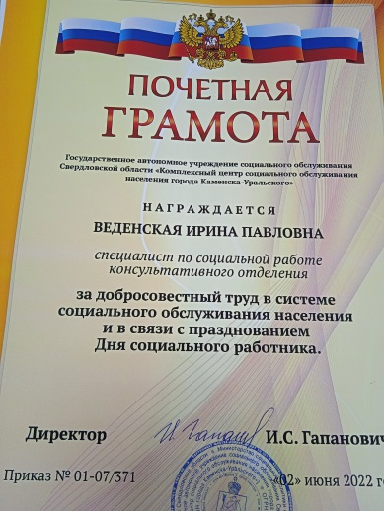

• Пройдены курсы повышения квалификации по программе «Сурдоперевод в профессиональной деятельности»,96 часов.
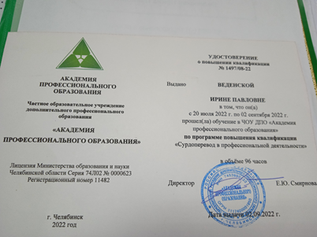
- Получение сертификата участника тестирование в рамках Общероссийской акции Тотальный тест «Доступная среда»2022.
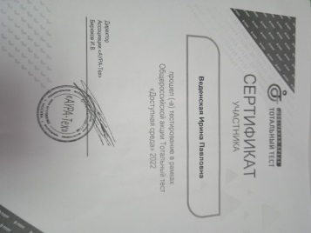
- Получение Благодарственного письма от МО ВОГ
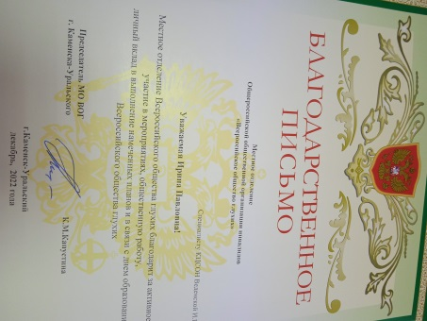
- Получение сертификата « Личный финансовый зачет», базовый уровень.
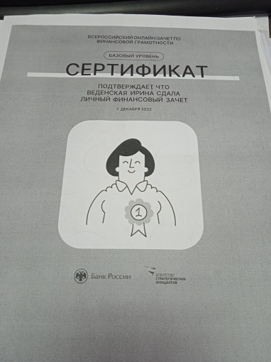
- Получение сертификата участника семинара «Школы пожилого возраста: особенности ухода за недееспособными или не полностью дееспособными пожилыми гражданами»
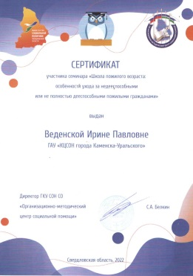
- Получение Диплома финалиста конкурса лучших практик «Школ пожилого возраста», практика « Английский без страха, для тех кому за…»
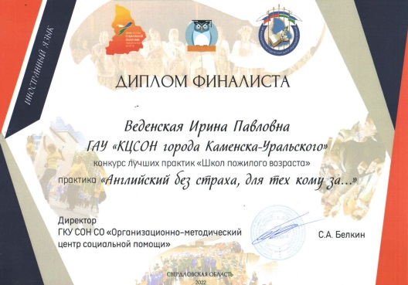
- Написание поздравительной речи для Ирины Сергеевны Гапанович ко Дню 8 марта.
Организация работы Школы пожилого возраста
- Проведение занятий ШПВ по направлению Творческая деятельность – ансамбль «Гармония».Специалист по социальной работе Паюсова Т.В. Проведено 14 занятий, обучено 3 пенсионера.
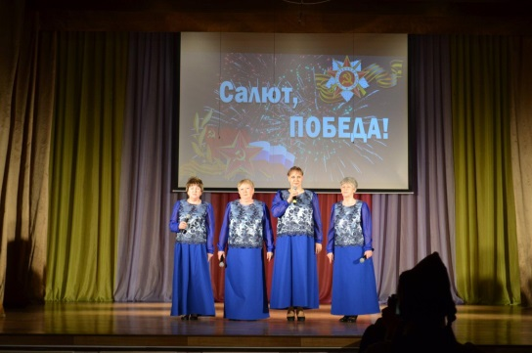
- Проведение занятий ШПВ по направлению Социальный туризм, Специалист по социальной работе Паюсова Т.В.проведено 3 занятия, обучено 10 пенсионеров.
- Творческая прикладная деятельность Специалист по социальной работе Паюсова Т.В.– проведено 16 занятий, обучено 5 пенсионеров
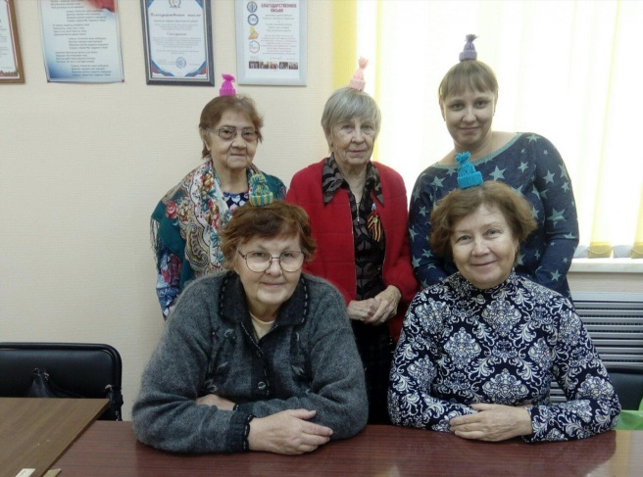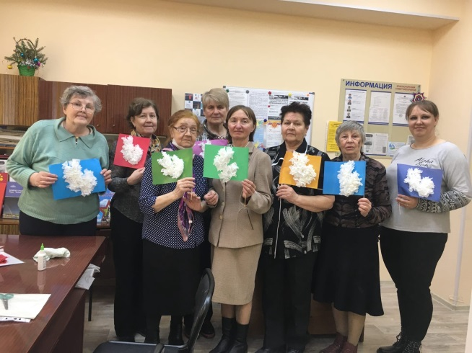
- Проведение занятий по направлению «Английский язык» , Специалист по социальной работе Веденская И.П. занятия проходят каждый вторник , длительность занятия 2 часа, посещают 14 человек.
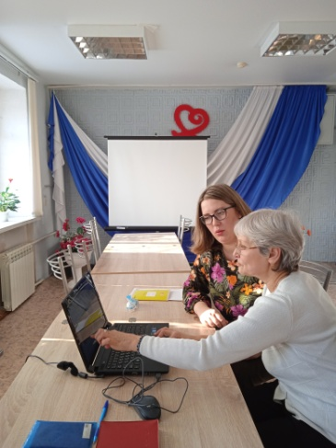
- Проведение занятий по направлению «Социальный туризм» , Специалист по социальной работе Веденская И.П. занятия проходят один раз в месяц , посещают 8 человек.
- Проведение занятий по направлению «Компьютерная грамотность», Специалист по социальной работе Веденская И.П. занятия проходят каждый вторник , длительность занятия 2 часа, посещают 5 человек.

« Подготовка граждан, выразивших желание стать опекунами или попечителями совершеннолетних недееспособных или не полностью дееспособных граждан»
- Проведено итоговое тестирование по программе « Подготовка граждан, выразивших желание стать опекунами или попечителями совершеннолетних недееспособных или не полностью дееспособных граждан»,9 человек.

Клубная деятельность
- Клуб «Надежда» - 8 человек, проведено 12 занятий.
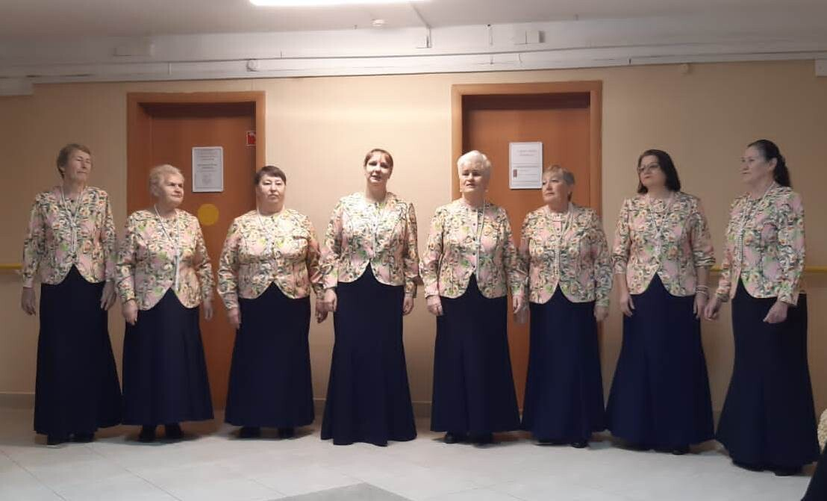

Школа социального работника
- На сайте размещены материалы для изучения: «Памятка как расслабиться после трудового дня», Тестирование "Предрасположены ли Вы к стрессу".
- В апреле месяцы проведены занятия по темам: «Арт – терапия как метод расслабления и релаксации.» и «Психология старения» для социальных работников ОСО на дому и специалистов по социальной работе УСС города Каменска-Уральского и Каменского района.
- В сентябре – октябре проведены занятия по темам: «Стрессоустойчивость. Как повысить стрессоустойчивость?» «Современные подходы к управлению стрессом. Упражнения для снятия стресса».
- В ноябре-декабре проведены занятия по темам: «Арт. – терапия (рисование) как метод расслабления и релаксации».

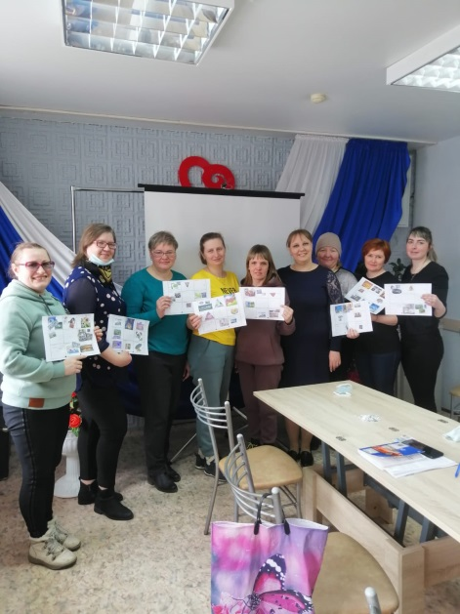

Работа с МО ВОГ:

- Сотрудничество с местным отделением ВОГ, прием каждую среду:
- консультирование инвалидов по слуху по услугам Центра,
- помощь в написании статей и актов - услуг для сайта МО ВОГ,
- помощь в написании доверенности Антиповой Светлане Владимировне ,
- консультирование о том, как получить пособие, как мать-одиночка и как, где оформить документы для приватизации жилья Шамшуриной Алене Викторовне
- сопровождение Котрякова Максима Александровича в медицинский пункт для прохождения плановой медицинской комиссии при ПО «Октябрь»,
- проведена выставка по декоративно-прикладному искусству среди граждан с нарушением слуха,
- помощь в сопровождении Шамшуриной Алены Викторовны в МФЦ для оформления детского пособия,
- помощь Долгановой Анне Михайловне в оформлении бесплатных лекарств в поликлинике,
- помощь Тараненко И.В. 06.02.1962 , консультирование по оформлению путевки для прохождения реабилитации в санатории «РУШ»,
- сопровождение Бурылина Геннадия Тимофеевича в Управление социальной политике для оформления пособия,
- запись Якимовой Светланы Владимировны на прием к врачу, в городскую поликлинику №3,
- составление актов , по услугам для граждан с нарушением слуха для МО ВОГ
- помощь в проведении экологического субботника в МО ВОГ
- консультирование граждан с нарушением слуха об услугах нашего Центра:
Балина Михаила Сергеевича,21.07.1987г.
- помощь в записи к юристу, Шамшурина Алена Сергеевна,
- помощь в трудоустройстве, Ахметшин Родион Наратович,
- Написание характеристики для семьи Якимовых для поступления в учебное заведения,
- Помощь в подготовке документов для квартального отчета ,
- консультирование граждан с нарушением слуха об услугах нашего Центра:
Тараненко Оксана Ярославовна 30.07.1974,
Соснина Светлана Васильевна 10.08.1952,
- сопровождение Шамшуриной А.С. к нотариусу, написание искового заявления в суд для восстановления права собственности на недвижимое имущество опекуна,
- помощь в оформлении адресной помощи Тараненко Оксане Ярославовне,
- написание письма в Городскую думу и Главе города с просьбой о единице переводчика РЖЯ,
- организация поездки в мужской монастырь в г.Далматово.
- запись в Пенсионный фонд Назаренко Борис Николаевич, 1969г.р.
- Консультирование граждан с нарушением слуха об услугах Пункта проката
ГАУ « КЦСОН города Каменска-Уральского»
-Пшеницын Антон Германович
-Бурылин Александр Михайлович
-Руденко Анна Владимировна
- оформление стенда для МО ВОГ
- работа со спонсорами.
 | план | Количество актов факт | Итого факт
Срочные социальные услуги | 870 | 870 | 870
Профилактика:  - консультации  - ШПВ  Клубы  мероприятия | 973 | 1108  730  298  24  56 | 1108

3.8.Социально-реабилитационное отделение
1.Количество заключённых договоров на социальные услуги – 340;
2. Количество заключённых договоров на оказание дополнительных услуг – 153;
3.Количество клиентов, прошедших реабилитацию в Центре – 340 человек ( из них: уникальных -119 чел., инвалидов 97чел.).

Количество реабилитационных услуг, оказанных
при проведении занятий и мероприятий
Социально-бытовые услуги | 28517
Социально-медицинские | 7149
Социально-психологические | 884
Социально-педагогические | 1801
Социально-трудовые | 171
Социально-правовые | 179
Услуги оказываемые в целях повышения коммуникативного потенциала получателей социальных услуг | 1215
ИТОГО: | 40076

3.Колличество курсов – 23,
4.Количество проведенных заседаний
экспертно- реабилитационной комиссии– 23,
5.Мероприятия социальной реабилитации
Психологические занятия посетили – 282 человек;
Оздоровительные мероприятия и лечебной физкультуре – 308 человек;
Консультативные услуги фельдшера – 340 человек;
Занятия и мастер-классы в творческих мастерских посетили –308 человек;
Консультативные услуги специалиста по социальной работе – 339 человек;
Услуги по бытовому обслуживанию (питанию и проживанию) – 340 человек.
6.Культурные мероприятия.
12.01.2022г. Организационное собрание Экскурсия по отделению. Беседа по профилактике COVID-2019.
13.01.2022г. Ознакомительное мероприятие «Будем знакомы».
14.01.2022г. Праздничное мероприятие «С Новым годом, с новым счастьем!»
15.01.2022г. Мероприятие по формированию здорового образа жизни «Профилактика остеохондроза»
15.01.2022г. Мастер-класс «Адаптивные игры»
18.01.2022г. Мероприятие по формированию здорового образа жизни «Основы правильного питания»
19.01.2022г. Поэтическая гостиная
20.01.2022г. Музыкальная гостиная «Музыка в моей душе»
21.01.2022г. Творческий мастер-класс «Изготовление эко-бумаги»
22.01.2022г. Творческий мастер-класс «Живые картины»
23.01.2022г. «Турнир по адаптивным играм»
24.01.2022г. Клуб Хорошее настроение « На завалинке»
25.01.2022г. Заключительное мероприятие «До новых встреч!»
27.01.2022г. Организационное собрание Экскурсия по отделению. Беседа по профилактике COVID-2019.
28.01.2022г. Ознакомительное мероприятие «Будем знакомы».
29.01.2022г. Развлекательная программа «Короли пародии»
30.01.2022г. Экскурсия «Окрестности п. Лебяжье»
01.02.2022г. Поэтическая гостиная
02.02.2022г. Спартакиада спортивная
03.02.2022г. Профилактика когнитивных нарушений мозга. Зарядка для пальчиков.
04.02.2022г. Музыкальная программа « Разгуляй»
05.02.2022г. Экскурсия «Окрестности п.Лебяжье»
07.02.2022г.Лекционное занятие «Здоровый образ жизни»
08.02.2022г. Радужный песок» Рисование песком
09.02.2022г. Заключительное мероприятие «До новых встреч!»
11.02.2022г. Экскурсия по отделению. Беседа по профилактике COVID-2019.
12.02.2022г. Ознакомительное мероприятие «Будем знакомы».
13.02.2022г. Развлекательная программа «Короли пародий»
14.02.2022г. Клуб Хорошее настроение « На завалинке»
15.02.2022г. Музыкальная программа «Вечная молодость»
16.02.2022г. Музыкальная гостиная «Музыка в моей душе»
17.02.2022г. Лекционное занятие «Основы здорового питания»
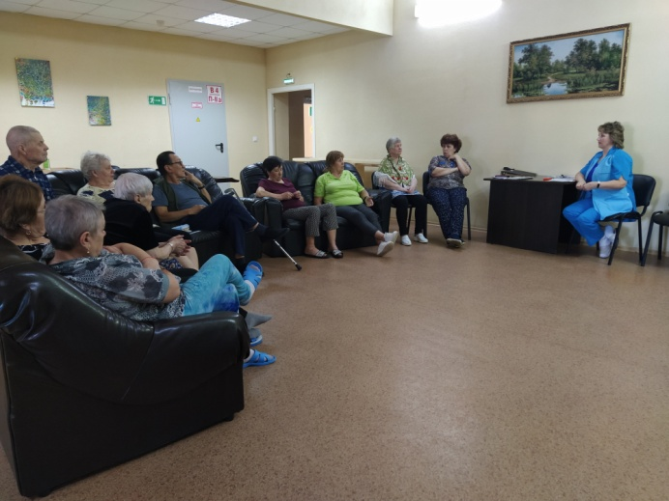
18.02.2022г.Мастер-класс «Карта желаний»

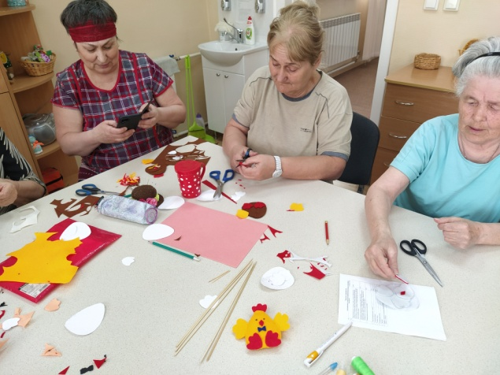
19.02.2022г. Экскурсия «Окрестности п. Лебяжье»
21.02.2022г. Клуб Здоровье «Мы за ЗОЖ»
24.02.2022г. Заключительное мероприятие «До новых встреч!»
25.02.2022г. Экскурсия по отделению. Беседа по профилактике COVID-2019.
26.02.2022г. Развлекательная программа «Короли пародий»
28.02.2022г. Разгуляй «Масленица»
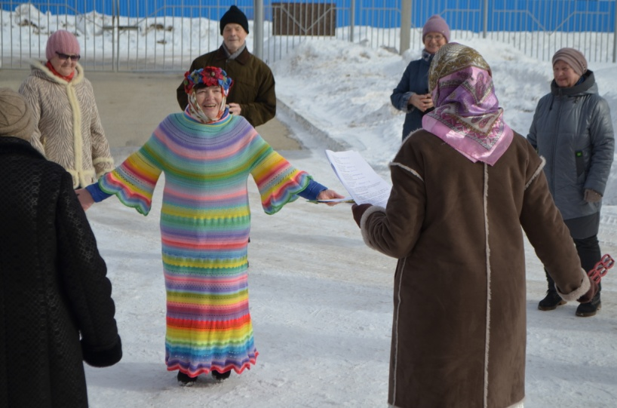

01.03.2022г. Развлекательная программа «Как здорово , что все здесь собрались»
02.03.2022г. Спортивная спартакиада
03.03.2022г. Мастер-класс «Адаптивные игры»

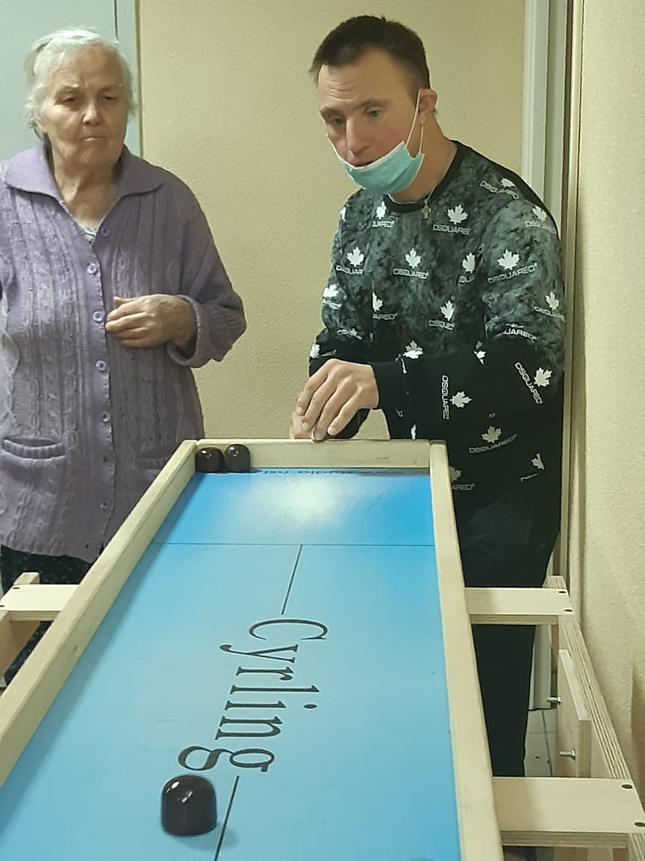

04.03.2022г. Концертная программа ансамбль «Гармония»
05.03.2022г. Тренинговое занятие «Учимся расслабляться»
06.03.2021г. Музыкальная гостиная «Мастера вокала»
07.03.2022г. Лекционное занятие «Основы здорового питания»
08.03.2022г. Музыкальная программа «Весна»
09.03.2022г. Праздничный концерт к 8 марта «Весеннее настроение» К.Моисеев
09.03.2022г. Лекционное занятие «Профилактика остеохондроза»
11.03.2022г. Собрание. Экскурсия по отделению. Беседа по профилактике COVID-2019.
12.03.2022 г. Ознакомительное мероприятие «Будем знакомы!»
13.03.2022г. Развлекательная программа «Короли пародий»
14.03.2022г. Клуб Хорошее настроение « На завалинке»
15.03.2022 г. Музыкальная программа «Вечная молодость»
16.03.2022г. Беседа «Осторожно мошенники»
17.03.2022 г. Лекционное занятие «Здоровый образ жизни»
18.03.2022г. Поэтическая гостиная.
19.03.2022г. Музыкальная гостиная «Музыка в моей душе»
20.03. 2022г.Мастер - класс «Карта жеваний»
21.03.2022г. Развлекательная программа «Короли пародий»
22.03.2021г. Лекционное занятие «Основы здорового питания»
23.03.2021г. развлекательная программа «Давайте друг другу говорит комплименты»
24.03.2022г. Заключительное мероприятие «До новых встреч!»
29.03. 2022г. Собрание .Экскурсия по отделению. Беседа по профилактике COVID-2019.
30.03.2022 г. Мастер-класс «Живая картина»
31.03.2022 г. Турнир по адаптивным и настольным играм.

01.04.2022г. Музыкальная программа, выступление специалиста по социальной работе Паюсава Т.В.
02.04.2022 Развлекательная программа «Короли пародии»
Мастер - класс «Адаптивные игры»
04.04.2022 Музыкальная программа, выступление волонтера отделения
Моесеев К.Ю.
05.04.2022 Поэтическая гостиная
Мероприятие по формированию здорового образа жизни «Профилактика остеохондроза»
06.04.2022 Психологический тренинг на сплочение клиентов
Экскурсия «Окрестности п. Лебяжье»
07.04.2022 Лекционное занятие « Авинамитоз, как определить каких витаминов не хватает»
08.04.2022 Информационная программа для клиентов о работе и оказываемых услуга ГАУ «КЦСОН города Каменска-Уральского» , Лекционное занятие «Новая коронавирусная инфекция COVID. Профилактика COVID-19»
09.04.2022 Развлекательная программа «Короли пародии»
11.04.2022 Заключительная программа «До новых встреч!»
Мероприятие по формированию здорового образа жизни «Основы правильного питания»
13.04.2022 Ознакомительное мероприятие «Будем знакомы». Экскурсия по отделению. Беседа по профилактике COVID-2019.
14.04.2022 Сказкатерапия, Лекционное занятие « Как быстро снять давление. Маленькое разница между верхним и нижним давлением».
15.04.2022 Творческий мастер-класс «Живые картины»
16.04.2022 Экскурсия «Окрестности п. Лебяжье»
17.04.2022 Мастер-класс «Пряники»
18.04.2022Профилактика когнитивного нарушения головного мозга
19.04.2022 Игровой тренинг
20.04.Поэимческая гостиная
21.04.2022 «Скорая помощь при ГБ. Осложнения при ГБ» Самопомощь.
22.04.2022 Концертная программа силами клиентов
«А ну ка, мы»
25.04.2022 Поездка в храм С. Сосновское
28.04.2022 Ознакомительное мероприятие
«Будем знакомы». Экскурсия по отделению. Беседа
по профилактике COVID-2019.
04.05.2022 Поэтическая гостиная

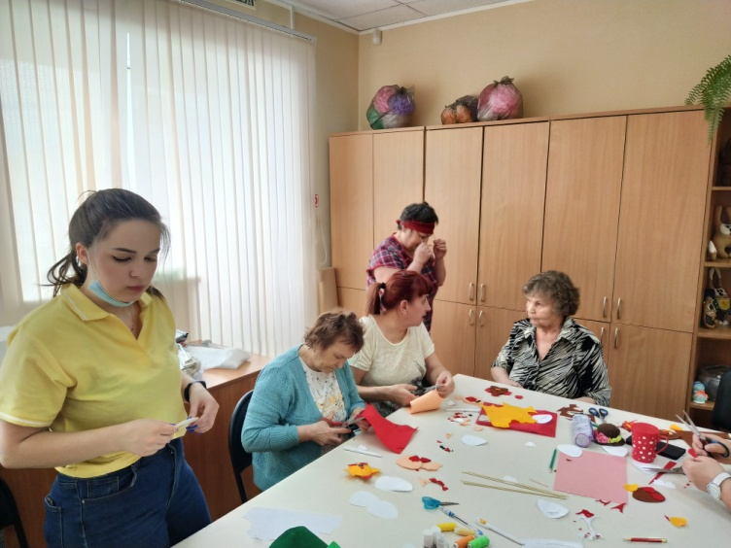

05.05.2022 Мастер – класс, изготовление цветов из гофры бумаги
06.05.2022 Концертная программа, посвященная 9 Мая

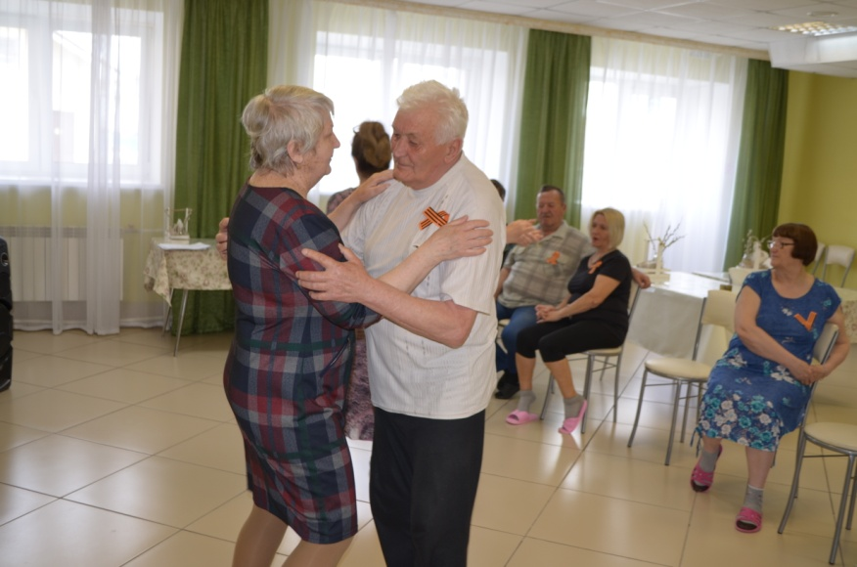

09.05.2022 Возложение цветов, памятнику солдатам
10.05.2022 Развлекательная программа «Короли пародии»
11.05.2022 Заключительная программа «До новых встреч!»
13.05.2022 Ознакомительное мероприятие «Будем знакомы». Экскурсия по отделению. Беседа по профилактике COVID-2019.
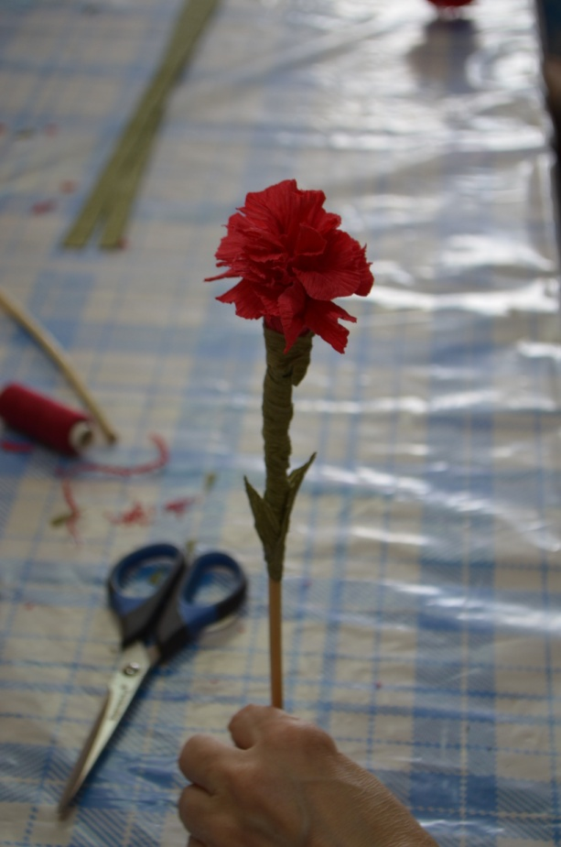
16.05.2022 Музыкальная гостиная «Музыка в моей душе»
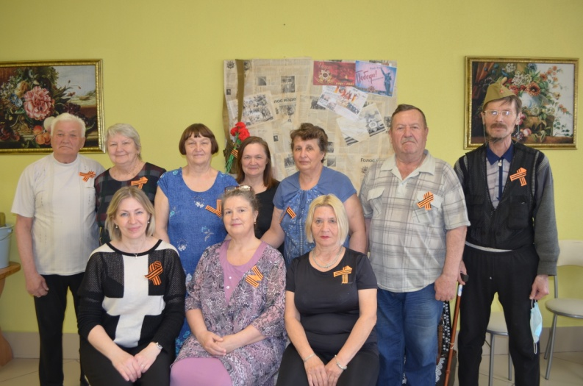

17.05.2022 Психологический тренинг на сплочение клиентов
18.05.2022 Творческий мастер-класс «Живые картины»
19.05.2022 г. Чем полезен кислородный коктейль
и противопоказания. Профилактика
артроза верхних и нижних конечностей».
20.05.2022 Мастер-класс «Адаптивные игры»,
«Уличные тренажеры»
23.05.2022 Сказкатерапия
24.05.2022 Музыкальная гостиная «Музыка в моей душе»
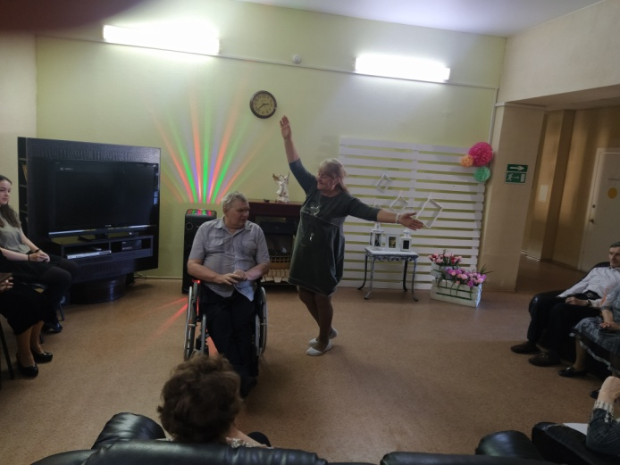
25.05.2022 Лекционное занятие
«Профилактика остеохондроза» и «Основы
здорового питания»
26.05.2022 Заключительная программа «До новых встреч!»
27.05.2022 г. Ознакомительное мероприятие
«Будем знакомы». Экскурсия
по отделению.
30.05.2022г. «Скорая помощь при ГБ. Осложнения при ГБ»
31.05.2022 г. Дыхательная гимнастика
« Дыхание диафрагмой».
01.06.2022 Квест игра

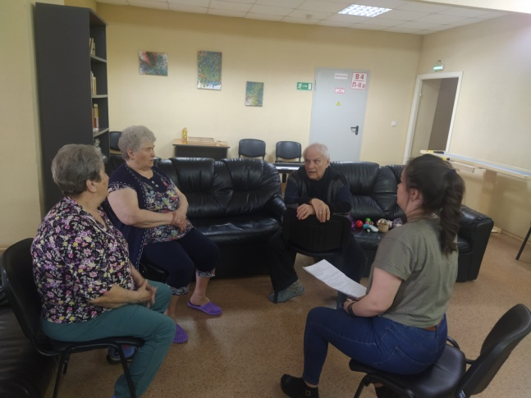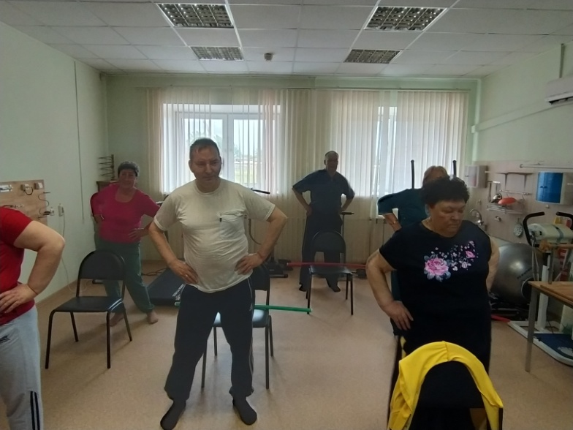

02.06.2022Групповой тренинг «Психодрамма»
03.06.2022 Поэтическая гостиная
06.06.2022 Мастер – класс «Живые картины»
07.06.2022 Сказкатерапия
08.06.2022 Заключительная программа «До новых встреч!»
14.06.2022 Ознакомительное мероприятие
«Будем знакомы». Экскурсия
по отделению. «Новая коронавирусная инфекция
COVID. Профилактика
15.06.2022 Квест
16.06.2022 Музыкально- поэтическая гостиная
17.06.2022 Психологический тренинг « Психодрамма».
20.06.2022 Беседа с фельдшером
«Чем полезен кислородный коктейль
и противопоказания». «Профилактика артроза
верхних и нижних конечностей».
21.06.2021 Мастер – класс «Бумажная мастерская»
22.06.2022 Экскурсия Завод «Пятков и К»
23.06.2021 Поход по окрестностям поселка Лебяжье.

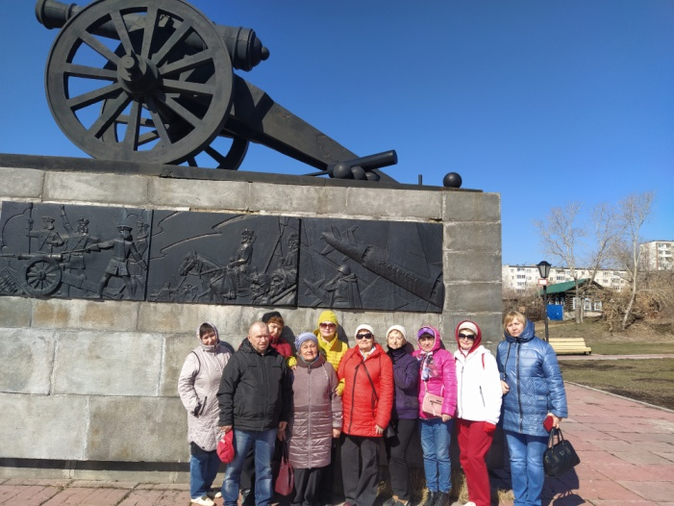

29.06.2022 Ознакомительное мероприятие
«Будем знакомы». Экскурсия
по отделению. Лекционное занятие
«Новая коронавирусная инфекция COVID.
Профилактика COVID»
30.06.2022г. «Скорая помощь при ГБ. Осложнения при ГБ» . «Дыхательная гимнастика Самопомощь».
01.07.2022г. Развлекательная программа
04.07.2022 Мастер – класс «Живые картины»
05.07.2022 Лекционное занятие « Авиномитоз, как определить каких витаминов не хватает»
06.07. 2022 «Сказкатерапия»
07.07.2022Экскурссия «Обзорная экскурсия старому Каменску»
08.07.2022 Конкурс «Лучший голос караоке»
10.07.2022 Творческий мастер-класс «Изготовление эко- бумаги»
12.07.2022 Заключительное мероприятие «До новых встреч!»
14.07.2022 Организационное собрание.Экскурсия по отделению. Беседа по профилактике COVID-2019.
15.07.2022 Поэтическая гостиная
18.07.2022 Лекционное занятие «Основы здорового питания»
19.07.2022 Музыкальная гостиная «Музыка в моей душе»
20.07.2022Развлекательная программа «Короли пародии»
21.07.2022 Профилактика когнитивных нарушений мозга. Занятие на память и внимание.
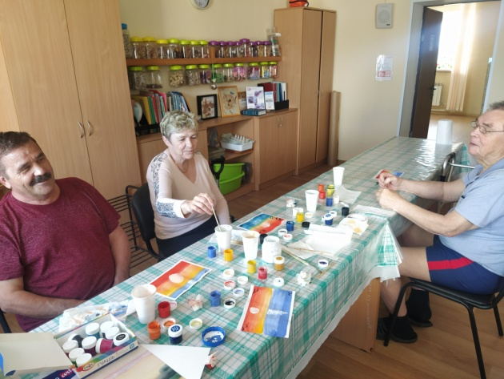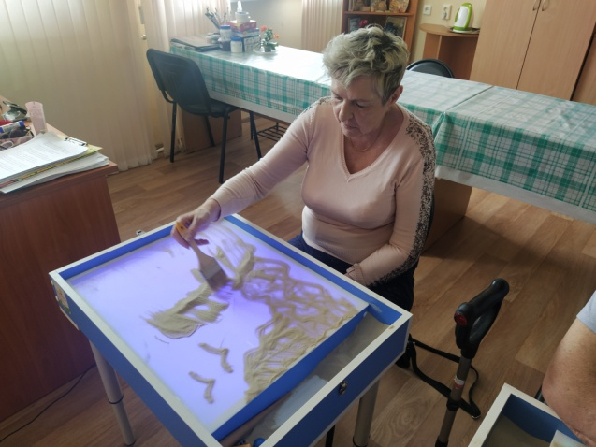
22.07..2022 Игровой тренинг
25.07.2022Поэтическая гостиная
26.07.2022 Заключительное мероприятие «До новых встреч!»
29.07.2022 Организационное собрание.Экскурсия по отделению. Беседа по профилактике COVID-2019.
30.07.2022 Развлекательная программа «Короли пародии»
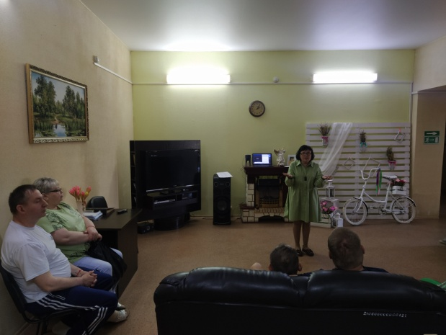

31.07.2022 Экскурсия «Окрестности п. Лебяжье»
01.08.2022 Мероприятие по формированию здорового образа жизни «Основы правильного питания»
02.08.2022 Психологический тренинг на сплочение клиентов
03.08.2022 «Сказкотерапия»
04.08.2022 Музыкальная программа «Ах. Лето»
05.08.2022 Дыхательная гимнастика « Дыхание диафрагмой».
08.08.2022 Мастер-класс «Адаптивные игры», «Уличные тренажеры»
09.08.2022 Турнир по адаптивным играм.
10.08.2022 Заключительное мероприятие «До новых встреч!»
12.08.2022 Организационное собрание.Экскурсия по отделению. Беседа по профилактике COVID-2019.
13.08.2022 Развлекательная программа «Короли пародии»
15.08.2022 Квест – игра
16.08.2022 Психологический тренинг
17.08.2022 Развлекательная программа « Летний хоровод»
18.08.2022 Турнир адаптивным играм
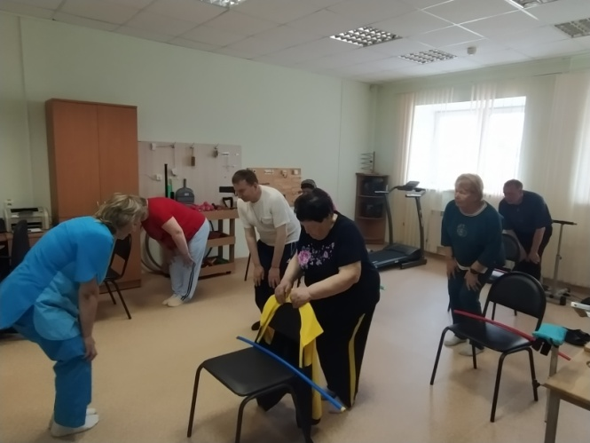
19.08.2022 Музыкальная программа «Молоды душой»
20.08.2022 Экскурсия «Окрестности п. Лебяжье»
22.08.2022 Музыкальная гостиная «Музыка в моей душе»
23.08.2022 Психологический тренинг
24.08.2022г. Мастер класс "Загадай желание" Заключительное мероприятие «До новых встреч!»
30.08.2022 Организационное собрание.Экскурсия по отделению. Беседа по профилактике COVID-2019.
31.08.2022г. Профилактика - ЗОЖ "Молодость суставам"
01.09.2022г. Мастер класс "Оберег благополучия и достатка"
02.09.2022 Мастер – класс «Зарядка для рук»
03.09.2022 Развлекательная программа «Короли пародии»
05.09.2022 «Скорая помощь при ГБ. Осложнения при ГБ» Самопомощь.
06.09.2022 Экскурсия в краеведческий музей
07.09.2022г. Музыкальная программа «С песней по жизни"
08.09.2022 Поэтическая гостиная
09.09.2022 Музыкальная программа «Молоды душой»

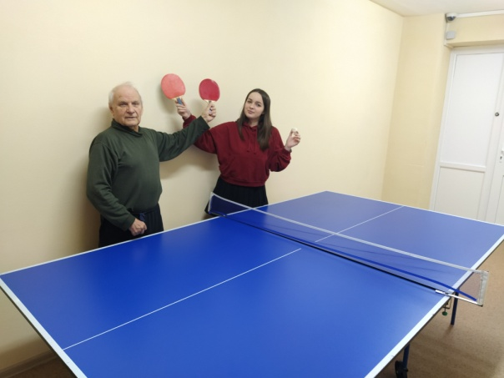
10.09.2022 Экскурсия «Окрестности п. Лебяжье»
11.09.2022 Психологический тренинг
12.09.2022 Заключительное мероприятие «До новых встреч!»
14.09.2022 Организационное собрание.Экскурсия по отделению. Беседа по профилактике COVID-2019.
15.09.2022Психологический тренинг
16.09.2022 Поэтическая гостиная
17.09.2022 Мастер –класс «Пряники совими руками»
19.09.2022г.Профилактика - ЗОЖ "Молодость суставам"
20.09.2022 Мастер-класс «Живые картины»
21.09.2022 Сказкатерапия
22.09.2022 Экскурсия в краеведческий музей
23.09.2022г Мастер класс "Загадай желание"
24.05.2022 Лекционное занятие
«Профилактика остеохондроза» и
«Основы здорового питания»
26.09.2022 Музыкальная программа «Ах. Эта осень»

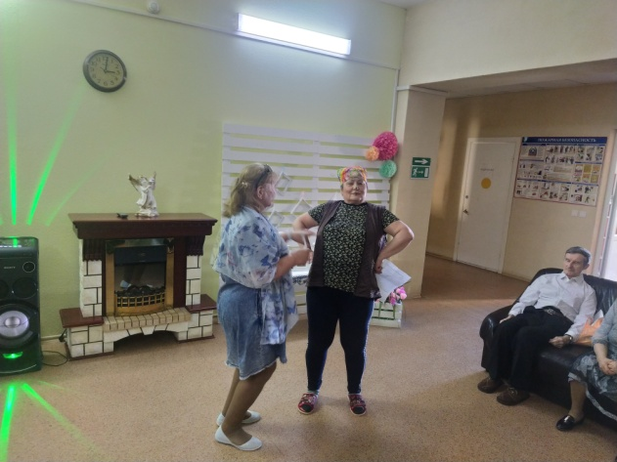
27.09.2022 Заключительное мероприятие
«До новых встреч!»
29.09.2022 Организационное собрание. Экскурсия
по отделению. Беседа по профилактике
коронавирусной инфекции и гриппа.
30.09.2022 Музыкальная программа ко дню пенсионера
«С песней по жизни"
03.10.2022 Мастер класс "Загадай желание"
04.10.2022 . Развлекательная программа « Проверь
свою интуицию»
05.10.2022 Мастер-класс «Живые картины»
06.10.2022 Беседа с фельдшером. Дыхательная гимнастика
« Дыхание диафрагмой».07.10.2022 Сказкатерапия
09.10.2022 Важные витамины в преклонном
возрасте. Недостаток витаминов и как соблюдать норму.
10.10.2022 Мастер – класс «Зарядка для
рук», профилактика когнитивных нарушений мозга.
11.10.2022 Заключительное мероприятие
«До новых встреч!»
14.0.2022 Организационное собрание. Экскурсия
по отделению. Беседа по профилактике
коронавирусной инфекции и гриппа.
17.10.2022 Развлекательная программа «Будем знакомы»
18.10.2022 Психологический тренинг.
19.10.2022 Мастер – класс кукла оберег
20.10.2022 Спартакиада спортивная
21.10.2022 Музыкальная гостиная
21.10.2022 Развлекательная программа «Короли пародии»
23.10.2022 Психологическая коррекция. Сказкатерапия.
24.10.2022 Концерт отдыхающих
25.10.2022 Беседа с фельдшером .Как улучшить работу головного мозга, без лекарственных препаратов. Гимнастика для шеи.
26.10.2022 Заключительное мероприятие «До новых
встреч!»
28.10.2022 Организационное собрание. Экскурсия по отделению. Беседа по профилактике коронавирусной инфекции и гриппа.
31.10.2022 Развлекательная программа «Будем знакомы»
01.11.2022 Псхилогический тренинг (выявление способностей и творческого потенциала)
02.11.2022 Развлекательная программа
03.11.2022 Профилактика когнитивных нарушений мозга
04.11.2022 Программа посвящена Ко Дню Единства.
05.11.2022 Мастер- класс «Вкусный пряник»
07.11.2022 Спортивная спартакиада
08.11.2022 Музыкальная программа « Жизнь прекрасна»
09.11.2022 Музыкальная программа , ДК «Мартюш»
10.11.2022 Программа «До новых встреч»
15.11.2022 Организационное собрание. Экскурсия по отделению. Беседа по профилактике коронавирусной инфекции и гриппа.
16.11.2022 Развлекательная программа «Будем знакомы»
17.11.2022 Псхилогический тренинг на сплочение.
18.11.2022Мастер класс «Живые картины»
19.11.2022 Развлекательная программа «Короли пародии»
21.11.2022 Обзорная экскурсия по городу.
22.11.2022 Музыкальная программа
23.11.2022 Мастер – класс «Обереги»
24.11.2022 Сказкатерапия
25.11.2022 Психологический тренинг "Загадай желание"
26.11.2022 Развлекательная программа
28.11.2022 Программа «До новых встреч»
30.11.2022 Организационное собрание. Экскурсия по отделению. Беседа по профилактике коронавирусной инфекции и гриппа.
01.12.2022 Развлекательная программа «Будем знакомы»
02.12.2022 Психологический тренинг на сплочение
03.12.2022 Развлекательная программа.
05.12.2022 Музыкальная программа «Зимушка-Зима»
06.11.2022 Психологическая коррекция «Сказкатерапия»
07.12.2022 Развлекательная программа «Живем с удовольствием»
07.12.2022 Экскурсия Выставочный зал.
08.11.2022 Беседа с фельдшером. Важные витамины в преклонном возрасте . Недостаток витаминов и как соблюдать норму.
09.12.2022 Концертная программа отдыхающих.
10.12.2022 Развлекательная программа «Новогодние забавы»
11.12.2022 Концертная программа «Музыка –это прекрасна» (отец Михаил и Красный крест)
12.12.2022 Заключительное мероприятие «До новых
встреч!»
15.12.2022 Организационное собрание. Экскурсия по отделению. Беседа по профилактике коронавирусной инфекции и гриппа.
16.12.2022 Развлекательная программа«Будем знакомы»
17.12.2022 Развлекательная программа
19.12.2022 Психологический тренинг на сплочение
20.11.2022 Психологическая коррекция «Сказкатерапия»
21.12.2022 Мастер-класс «Новогодняя игрушка»
22.12.2022 Музыкальная гостиная
23.12.2022 Развлекательная программа «Живем с удовольствием»

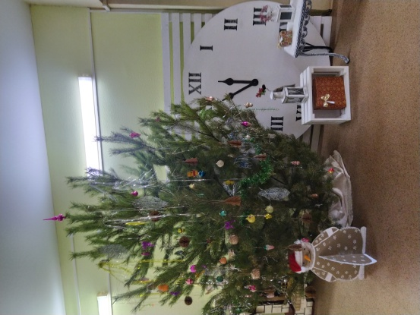

24.12.2022 Мастер – класс «Вкусный пряник»
26.12.2022 Новогодний квест .
27.12.2022 Новогодняя музыкальная программа.
ВСЕГО 256 мероприятий.

6.Работа с сотрудниками.
Два раза в месяц. Проведение оперативных совещаний. Зав. отд. Мажирина Е.В.
Два раза в месяц. Проведение обучения с сотрудниками по профилактике коронавирусной инфекции и гриппа Зав.отд. Мажирина Е.В.

7.Проведение инструктажей с сотрудниками социально - реабилитационного отделения по вопросам, связанным с организацией и обеспечением доступности для инвалидов объектов и услуг.
Требования законодательства, нормативных правовых документов по обеспечению доступности для инвалидов объектов социальной, инженерной и транспортной инфраструктур и услуг.
- Виды нарушений функций организма, приводящие к инвалидности, и вызываемые ими ограничения способности осуществлять социально-бытовую деятельность.
- Краткая характеристика барьеров окружающей среды для инвалидов разных форм. Общие рекомендации для специалистов по устранению барьеров для инвалидов с разными формами инвалидности.
07.06.2022г. - Этические нормы и принципы эффективной коммуникации с инвалидами. Психологические аспекты общения с инвалидами и оказания им помощи
- Общие подходы к обеспечению доступности для инвалидов объектов и услуг в приоритетных сферах жизнедеятельности
- Общие подходы комплексной оценки доступности
23.08.2022г.- Технические средства обеспечения доступности для инвалидов объектов социальной инфраструктуры
- Классификация технических средств реабилитации (изделий) в рамках федерального перечня реабилитационных мероприятий, технических средств реабилитации и услуг, предоставляемых инвалиду, утвержденного распоряжением Правительства Российской Федерации от 30 декабря 2005 г. N 2347-р (утверждена Приказом Минтруда России от 24.05.2013 N 214н)
- Инструкция № 1
для специалистов чреждения,
предоставляющих ситуационную помощь инвалидам в учреждениях социальной инфраструктуры
- Инструкция № 2
Оказание ситуационной помощи инвалидам
Ситуационная помощь инвалиду с кодом В
- Инструкция № 3
Оказание ситуационной помощи инвалидам
Ситуационная помощь инвалиду с кодом С
- Инструкция № 4
Оказание ситуационной помощи инвалидам
Ситуационная помощь инвалиду с кодом Е
- Инструкция № 5
Оказание ситуационной помощи инвалидам
8.Тех.учёба с сотрудниками.
25.01.2022г. Тема: Планирование и организация работы. Правила предоставления социальных услуг в условиях стационарного социального обслуживания.
Ведение Журналов регистрации и учета. Ведение документации в соответствии с Номенклатурой дел. Отчетность квартальная, годовая.
-22.02.2022г. Тема: Работа сайта. Подготовка информации для сайта. Разработка буклетов и визиток с информацией об отделении, раздаточных материалов для клиентов в рамках проводимых занятий, и т.д.
-22.023.2022г. Тема: Приказ № 482 от 11.08.2015г «Об утверждении стандартов социальных услуг».
05.04.2021г. Тема: Изучение Приказа Минтруда России от 13.06.2017 N 486н
"Об утверждении Порядка разработки и реализации индивидуальной программы реабилитации или абилитации инвалида, индивидуальной программы реабилитации или абилитации ребенка-инвалида, выдаваемых федеральными государственными учреждениями медико-социальной экспертизы, и их форм"
17.05.2022г. Тема: Контроль качества и независимая оценка качества оказания услуг. Анкетирование клиентов и сотрудников. Приказ № 01-09/100 «О проведении мониторинга удовлетворенности значимых заинтересованных сторон», Приказ № 01-09//283 от 10.08.2016г «О проведении мониторинга качества и доступности предоставления услуг».
24.06.2022г. Тема: Изучение ФЗ – 152 «О персональных данных», Изучение ФЗ – 59 «О порядке рассмотрения обращений граждан РФ».
09.08.2022г. Тема: Изучение Правила внутреннего распорядка для получателей социальных услуг. Этический кодекс.
27.09.2022г. Тема: Изучение Федеральный закон № 273-ФЗ от 25.12.2008г. «О противодействии коррупции»
9.Внеплановый инструктаж.
25.01.2022г. приказ от 21.01.2022г. № 44 « О неотложных мерах по недопущения распространения новой Коронавирусной инфекции ( KOVID -19) в ГАУ «КЦСОН города Каменска – Уральского»;
15.03.2022г. Приказ от 01.03.2022г. № 169 « О проведении внепланового инструктажа по пожарной безопасности»;
15.03.2022г. Приказ от 01.03.2022г. № 168 « О проведении внепланового инструктажа по охране труда»;
15.03.2022г. Приказ от 15.03.2022г. № 166 « О расследовании и учете микротравм работников ГАУ «КЦСОН города Каменска-Уральского».
- Приказ № 295 от 28.04.2022г. «О назначении ответственных лиц при обнаружении пожара»;
- Приказ № 296 от 28.04.2022г «Об установлении особого противопожарного режима на территории ГАУ «КЦСОН города Каменска-Уральского».
-Приказ от 25.08.2022г. № 01-09/520 «О проведении профилактических мероприятий по предупреждению энтеровирусной инфекции».
- Приказ от 19.08.2022г. № 01-07/513 «Об установлении особого противопожарного режима на территории ГАУ «КЦСОН города Каменска-Уральского»
- Приказ от 20.10.2022г. № 637 «Об обеспечении антитеррористических мер в условиях проведения СВО»
- Приказ от 17.11.2022г. № 686 «Об усилении мер безопасности в связи с ухудшением погодных условий»

10.Методическая секуция.
05.03.2022г. Проведение дистанционной методическщй секции по вопросам социальной реабилитации граждан пожилого возраста и инвалидов. Зав. отд. Мажирина Е.В.
16.05.2022г. Проведение дистанционной методическщй секции по вопросам социальной реабилитации граждан пожилого возраста и инвалидов. Зав. отд. Мажирина Е.В.
23.09.2022г. Проведение дистанционной Методической секции по вопросам социальной реабилитации ЮУО. Зав. отд. Мажирина Е.В.
11. Контроль качества.
25.01.2022г., 29.07.2022г. Проверка качества оказываемых услуг специалистами социально – реабилитационного отделения: Фельдшер Фоминых А.Н.
25.02.2022г. 24.08.2022г., Проверка качества оказываемых услуг специалистами социально реабилитационного отделения: Специалист по социальной работе Кузнецова Ю.И.
24.03.2022г. , 26.09.2022г. Проверка качества оказываемых услуг специалистами социально – реабилитационного отделения: специалист по социальной работе Харченко Е.В.
29.04.2022г. , 25.10.2022г. Проверка качества оказываемых услуг специалистами социально – реабилитационного отделения: психолог Смолина А.С.

25.05.2022 Проверка качества оказываемых услуг специалистами социально – реабилитационного отделения: медсестра Савинова Е.П.

09.11.2022г. Проверка качества оказываемых услуг специалистами социально – реабилитационного отделения: медсестра Коробкова Л.А.
12Методическая работа.
- Разработка и корректировка информации об отделении для размещения на официальном сайте, социальных сетях;
- Разработка и корректировка информации об отделении на рекламных листовках;
- 02.02.2022г. Зав. отделением Мажирина Е.В. и фельдшер Фоминых А.Н. приняли участие
он - лайн- вебинар по тематике « Профилактика онкологических заболеваний»;
- 22.03.2022г. Зав. отделением Мажирина Е.В. и фельдшер Фоминых А.Н. приняли участие он - лайн- вебинар по тематике «Женское здоровье».
С 1 по 16.09.2022 г. зав. сро Мажирина Е.В. прошла обучение по дополнительной профессиональной образовательной программе повышения квалификации «Новые подходы к организации социального обслуживания
- 28.03.2022г. на базе СРО прошла встреча клуба Флай – студия с заведующими центра.
13.Разработка информационных материалов:
-«Осторожно клещи» (санбюллетень)
- «Здоровый образ жизни» (санбюллетень)
- «Как остаться вечно молодым» (санбюллетень)
- «Как распознать инсульт». (санбюллетень)
- «Основные принципы питания пожилых людей»
Разработка информационных материалов:
-Гипертоническая болезнь. Польза витамина Д-3 и
Магний В6.
-Чем полезен кислородный коктейль и
противопоказания. Сахарный диабет 1-2ст.
- Профилактика артроза верхних и нижних конечностей».
Ведение страницы в ВК и Одноклассниках.
- Разработка и корректировка информации об отделении для размещения на официальном сайте.
14.Работа по информированию населения об социально-реабилитационном отделении:
- Рассылка информации об отделении через социальную сеть;
- Обзвон потенциальных клиентов (88 человек);
- Раздача информационных листовок населению – 220 шт.;
- обновление информации для клиентов на стендах и в комнатах для проживания;
15. Работа со спонсорами:
-ООО «Содействие» спонсорская помощь для развития отделения – 20 т. Руб.
-Краевеческий музей им. Стяжкина (бесплатное посещение).

16.Проведение мероприятий по благоустройству.
-пошив салфеток для столовой;
- оформление композиций для благоустройства помещений
17.Генеральная уборка помещений отделения.
- мытьё мебели, дверей, инвентаря (комнаты, столовая, кабинеты, раздевалка и др.);
- мытье пола;
- Мытьё окон (31 окно);
- уборка мусора в помещениях;
- подготовка комнат для проживания: развешивание штор, заправка кроватей, чистка посуды, раскладка полотенец, плечиков, мыла, туалетной бумаги (8 комнат);
- уход за цветами;
- оформление композиций для благоустройства помещений.
 | План  (Койкомест/чел.) | Факт  (Койкомест/чел.) | Количество актов | Количество обслуженных граждан
Предоставление социального обслуживания в стационарной форме (бесплатная) |  | 35 | 3 | 3
Предоставление социального обслуживания в стационарной форме  (платная) по категории | 6118  (Койко–мест)  437человек | 4557  (Койко – мест) | 427 | 427
ИТОГО | 6118 | 4599 | 430 | 430

  - Отделение дневного пребывания
1.Статистический отчет
В отделение работает 6 специалистов, 1 уборщица служебных помещений, 1 официант
За 2022 г. обслужено специалистами 272 человека.

2.Работа с кадрами.
2.1.Тех. учеба
- Постановление от 18 ноября 2014 года № 1075 «Об утверждении правил определения среднедушевого дохода для предоставления социальных услуг бесплатно».
- Изучение Федерального закона от 28 декабря 2013 г. № 442-ФЗ «Об основах социального обслуживания граждан в Российской Федерации».
- Изучение Стандартов социальных услуг.
2.2. Обучение (инструктирования) сотрудников учреждения по вопросам обеспечения доступности для инвалидов услуг и объектов, на которых они предоставляются, оказания при этом необходимой помощи:
- Требования законодательства, нормативно-правовых документов по обеспечению доступности для инвалидов объектов социальной инженерной и транспортной инфраструктур и услуг.
- Социальное сопровождение инвалидов.
- Доступности для инвалидов объектов социальной инфраструктуры, технические средства обеспечения.
2.3. Проведены инструктажи по ОТ и ТБ:
- Инструктажи по технической безопасности на рабочих местах (по специалистам);
- Внеплановый инструктаж ознакомление с Приказом №01-07/686 от 18.11.2022 по учреждению
«Об усилении мер безопасности в связи с ухудшением погодных условий» ИОТ № 117-2021.

3.Организационно – содержательная деятельность:
3.1.В 2022 году прошли курс реабилитации 272 человека: заключены договора, с последующей постановкой на учет и с занесением данных в журнал регистрации, компьютерную базу.
3.2.Специалисты отделение консультировали граждан, нуждающихся в социальной реабилитации.
3.3.Проведена работа по распространение буклетов, памяток с информацией о работе ОДП в общественных организациях и на мероприятиях.
3.4. В течение2022 года специалисты отделения подавали информацию о проведенных мероприятиях на сайт центра, также выкладывали фотографии на сайте Одноклассники в группе ОДП.
3.5. За 2022 год специалистами ОДП привлечено и оформлено на заезды более 75 новых человек
3.6. Специалистом АФК была продолжена работа, начатая в 1 квартале с клиентами в индивидуальном порядке, на дому.
3.7. В течение 2022 года специалисты отделения строили свою деятельность с использованием различных форм работы.
Ярмарка талантов.
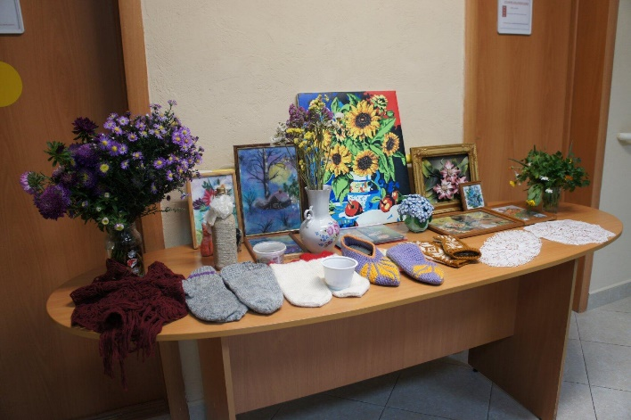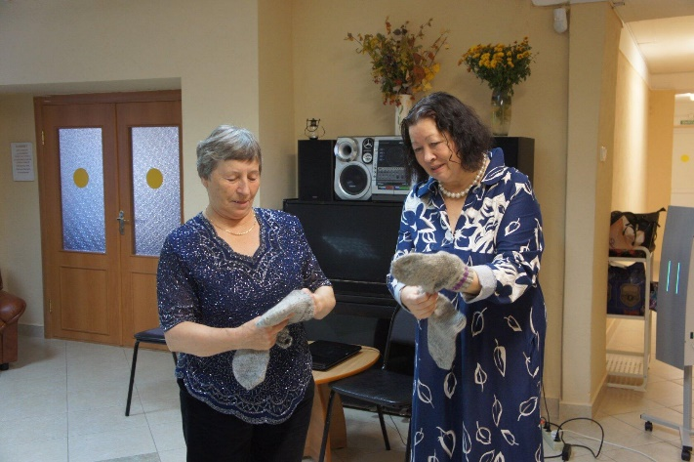

«Таланты и поклонники».
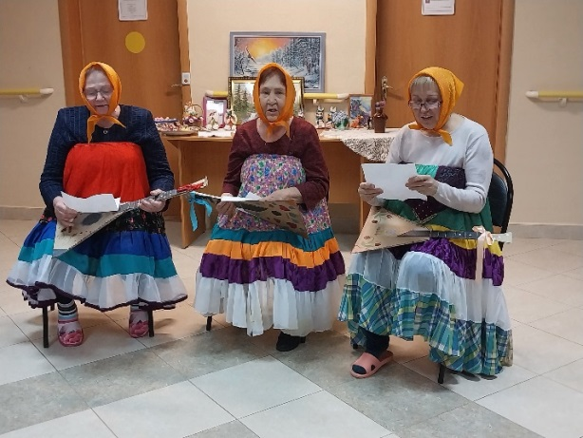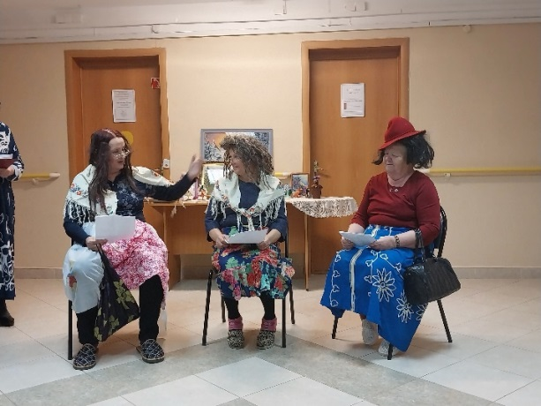

проведение праздничного концерта ко Дню матери. Своими выступлениями на праздничном концерте гостей порадовали Александр Клинов и Ирина Иванова, молодые инвалиды.
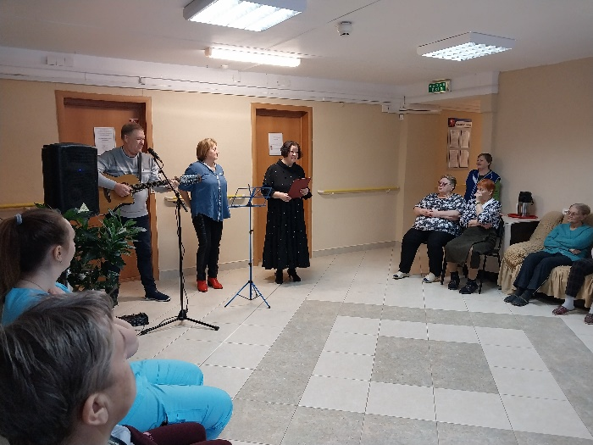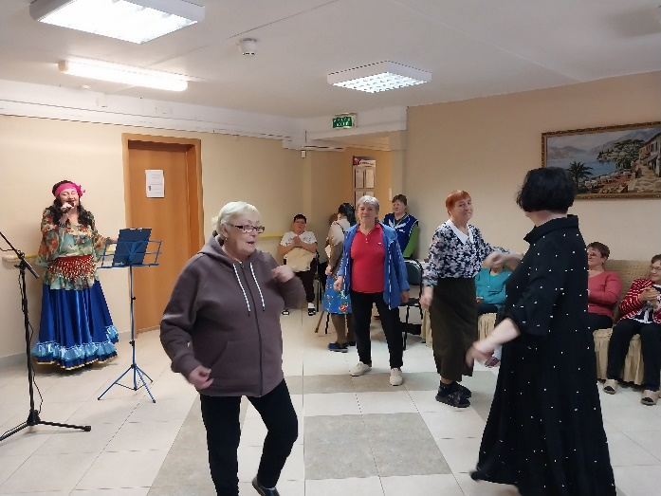

Форум «Мы вместе».
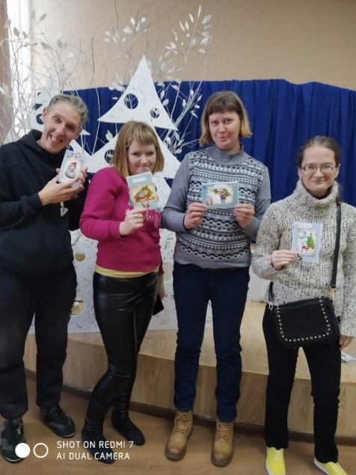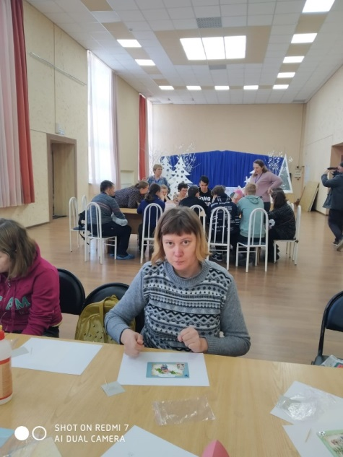

«Звездный час»
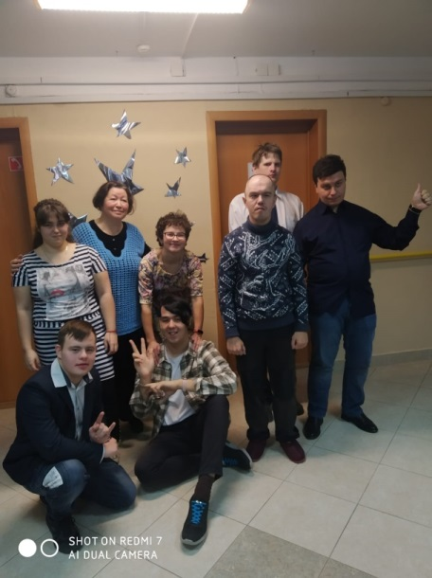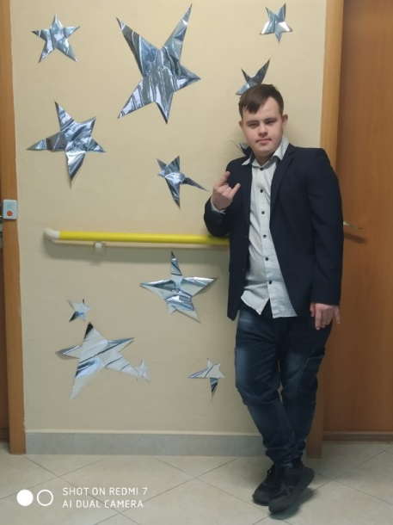

Новогоднее шоу
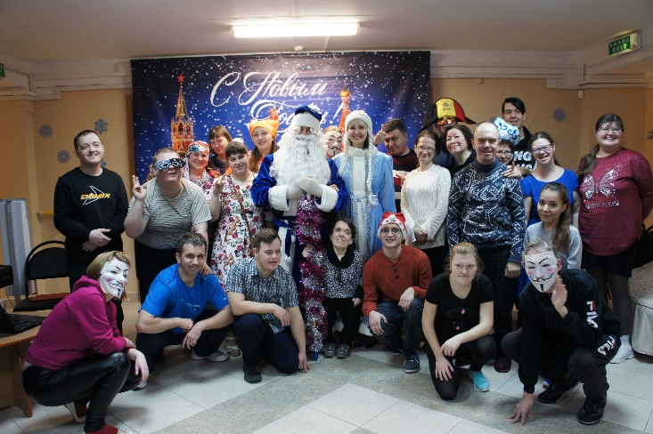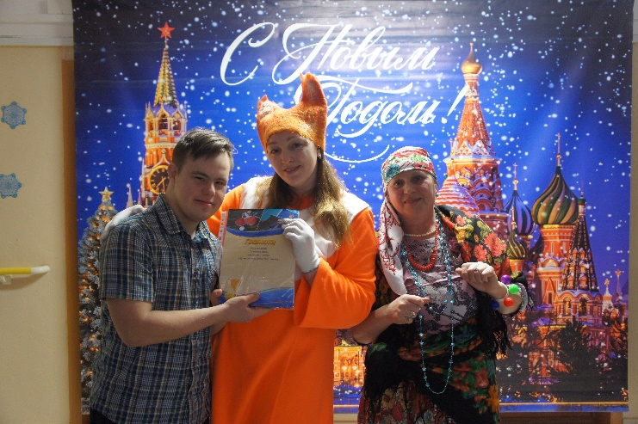

Новогодние поздравления и концерт с участием Александра Клинова и Ирины Ивановой для

жителей дома. 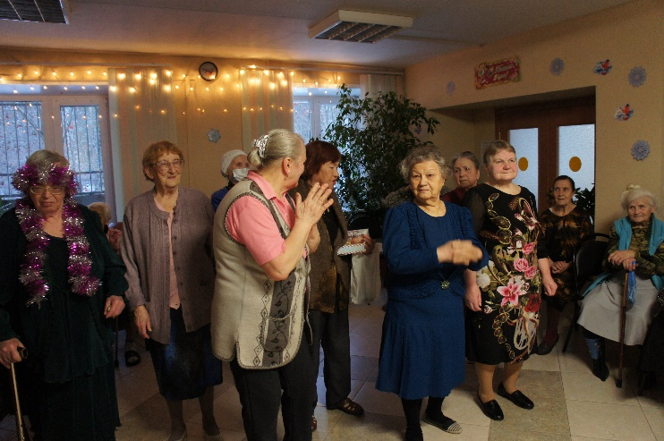

В рамках заезда в декабре молодые инвалиды посетили Краеведческий музей, спектакль в ДК «Современник».
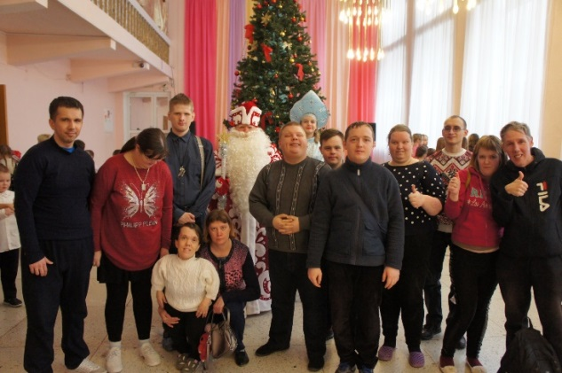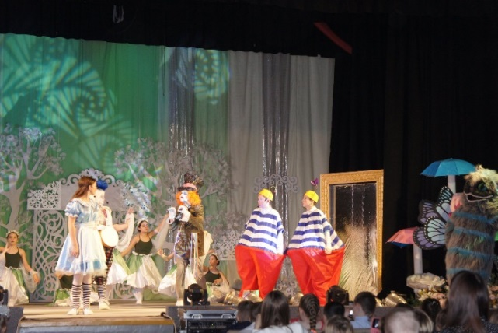

В течение 2022 года специалисты отделения организовывали поездки молодых инвалидов на мероприятия в библиотеку семейного чтения.

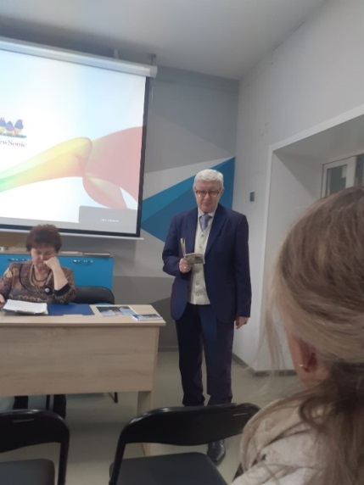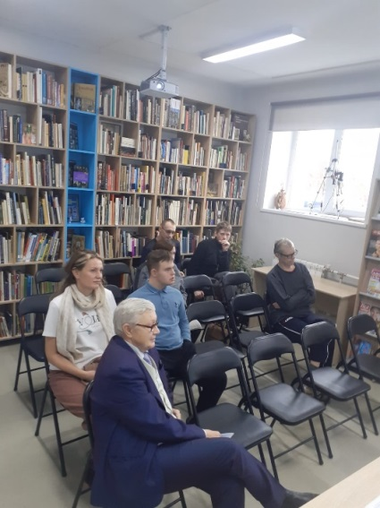

Клубная деятельность («Фишка», «Поэзия», «Тонус» «Настольный теннис»)
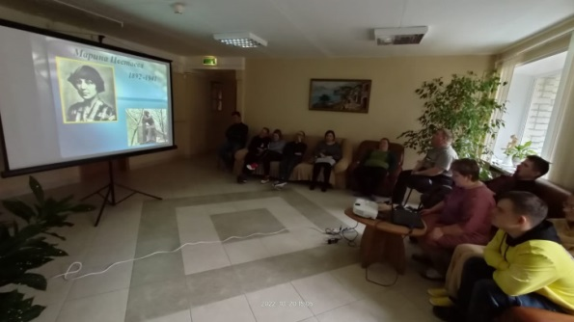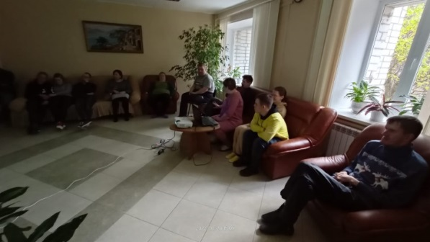

4. Работа по оформлению документации
4.1. Формирования пакета документов, для принятых клиентов в отделение.
4.2.Проведена работа в информационной системе персональных данных получателей социальных услуг (занесение информации о клиентах, предоставленных клиентам услугах, распечатка актов о предоставлении социальных услуг).
5. Контроль качества оказываемых услуг
5.1. Осуществлялся контроль за исполнением специалистов правил внутреннего трудового распорядка.
5.2. Осуществлялся контроль за соблюдением специалистов этических норм при взаимодействии с клиентами.
5.3. Посещались занятия, с целью контроля качества оказываемых услуг клиентам.
5.5. Один раз в две недели проводилось оперативное совещание в отделении.

  - Отделение временного пребывания
В 2022 году в Отделении временного пребывания работали:
- 1 специалиста по социальной работе (1,5 ставки)
- 1 фельдшер
- 2 санитарки;
- 1 уборщица служебных помещений
- парикмахер
- дезинфектор;
- кастелянша.
За 2022 год:
- поступило 47 человек, из них:
14– инвалиды,
  - 33- человек утратили социально – полезные связи.
- Всего обслужено 79 человек, из них:
- 39 – инвалиды общего заболевания
- На бесплатном социальном обслуживании находилось – 30 человека,
- На условиях частичной оплаты - 10 человек.
- отчислено - 38 человек, из них:
  - в Дом - интернат – 15,
  - самостоятельное жизнеустройство – 17
  - депортация в Украину – 1,
  - в связи со смертью - 5
Предоставлено 10674 койко-места.
Гарантированные услуги, оказанные социальными работниками:
 | 4 квартал 2022 г | 2022 г
Социально-бытовые | 15592 | 62547
Социально-медицинские | 2385 | 9600
Социально - педагогические | 66 | 274
Социально-психологические | 515 | 2117
Социально-правовые | 112 | 436
Срочные социальные услуги | 402 | 1622
Итого: | 19072 | 76596

Оформлено документов:
- 27 регистраций по месту пребывания;
- 9 паспортов,
- 17 полисов ОМС,
- 10 СНИЛС;
- для 10 человек ежемесячно получаем бесплатные лекарственные препараты по рецептам врачей;
- для 9 человек оформлены группы инвалидности; 7 - пенсия по инвалидности;
- 13 обращения в УПФР г. Каменска – Уральского по разным вопросам: запроса пенсионного выплатного дела, справок о размере пенсии за 12 месяцев, смене способа доставки, персональных данных.
На 15 человек сданы документы в УСП на путевку в Дом – интернат.
- Совещания
- Со специалистами по социальной работе проводились оперативные совещания заведующим отделением каждый понедельник.
- методическая секция заведующих ОВП по Южному управленческому округу по теме «Жизнеустройство лиц без определенного места жительства после пребывания в ОВП.».
II. Работа с нормативно-правовой документацией.
Работа с кадрами. 2022 г.
- В течение 2022 года поведено 47 оперативных совещания.
- Тех.учёба со специалистами по социальной работе
- Работа в ИС СОН: оформление договоров и других документов, занесение услуг в Web-модули «Срочное социальное обслуживание» и «Предоставление временного приюта».
- «Оптимизация деятельности сотрудников ОВП по предоставлению социальных услуг клиентам Отделения временного пребывания».
- «Прием граждан на социальное обслуживание в Отделение временного пребывания»
- «Работа специалиста по соцработе с нормативно – правовой базой».
- Инструктажи по ПБ :
- «О мерах пожарной безопасности в кабинетах» ИОТ № 065-2016
- «инструктаж по пожарной безопасности на рабочем месте» ИОТ № 065-2020
- Правила поведения в пожароопасный период, ответственность за несоблюдение правил ПБ (КОАП РФ ст. 8.32, ст. 20.4).
- Инструкция по соблюдению мер пожарной безопасности в новогодние праздники ИОТ 116 – 2020
- Инструкции по технике безопасности на рабочем месте:
- «Профилактика гриппа и коронавирусной инфекции» ИОТ – 115 -2020.
- «Об организации безопасности в период сложных климатических условий и в зимнее время» пр. 01-09/11 от 13.01.2021 г.
- «Об организации работы по антитеррористической защищённости объектов» ИТБ – 001-2020
- «Инструкция по охране труда для социального работника» ИОТ – 001 – 2020

Организационно – содержательная деятельность.

За 2022 год специалистами по социальной работе проведены мероприятия, среди них:
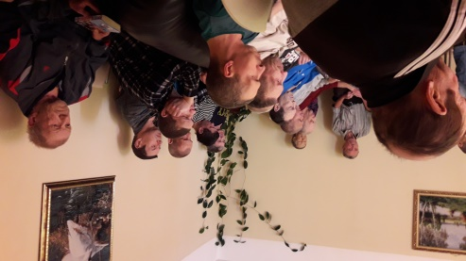
- Организовано праздничное чаепитие за счет средств сотрудников ОВП,
- Сотрудники ОВП поздравили женщин – Получателей социальных услуг ОВП с Международным женским днём 8 Марта небольшими подарками.
- Лекция на тему реабилитации и социализации людей с ограниченными возможностями
- Праздничное чаепитие, посвященный Дню Победы. (09.05.2022)
- Презентация «День России. История праздника» (09.06.2022 г)
- Лекция «День крещения Руси»
- Тематическая лекция-презентация «День пенсионера в Свердловской области»
- концерт посвященный «Дню пожилого человека» провели специалисты консультационного отделения

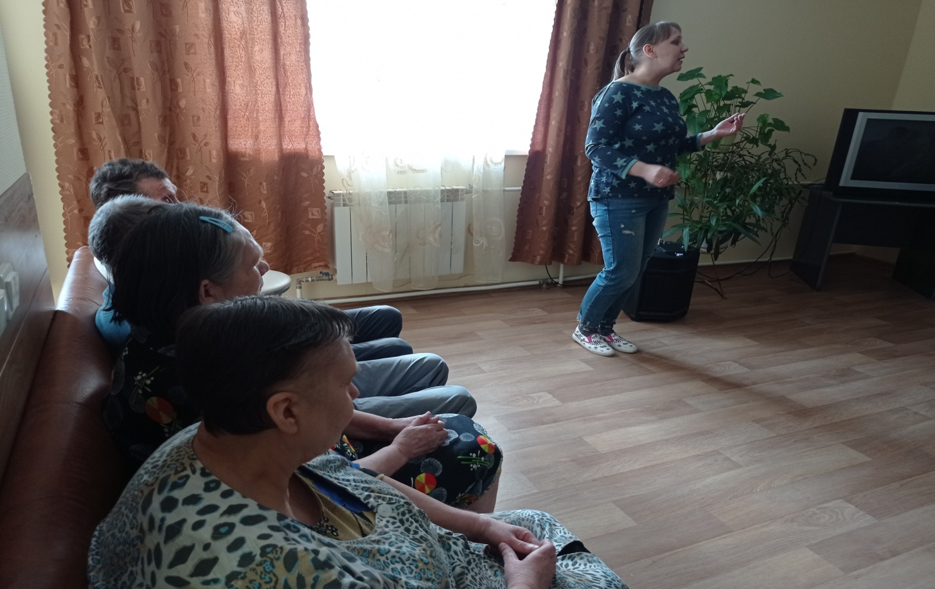

- Лекция «Пенсия: виды пенсии, право на пенсию, порядок оформления пенсии

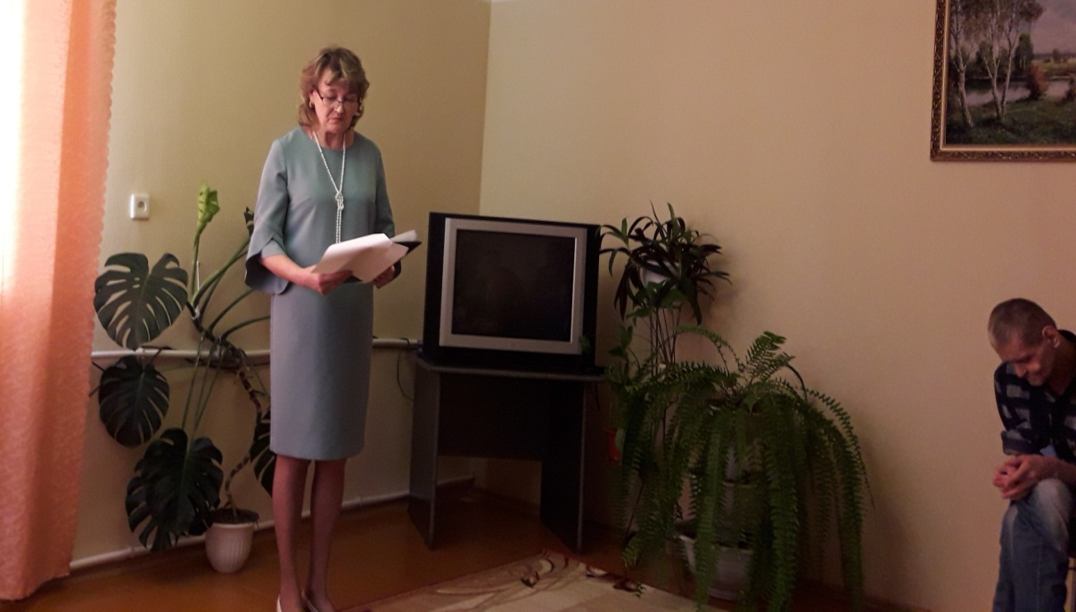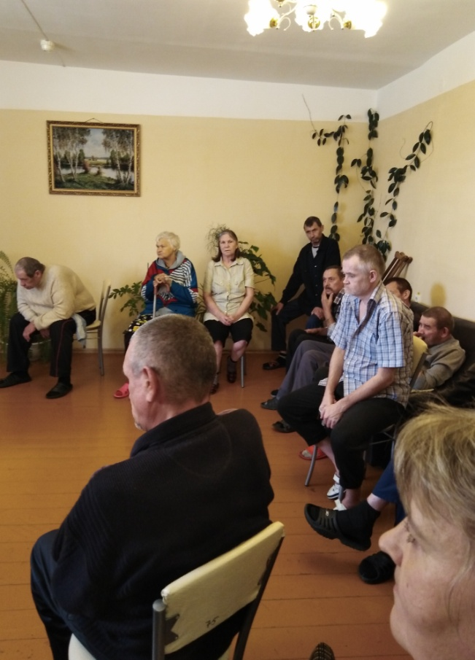

- лекция священнослужителя, Отца Михаила , на тему послушания и веры в Бога.

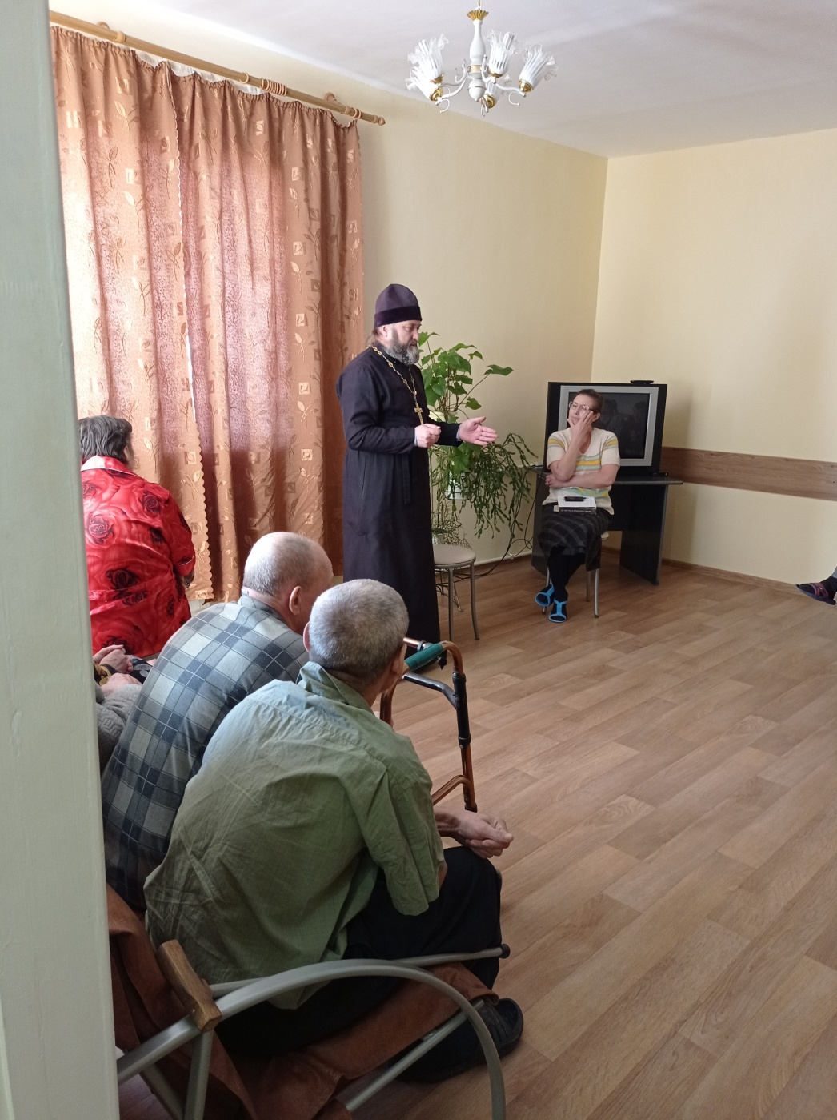

- к Новому году были украшены помещения Отделения временного пребывания. Организовано поздравление клиентов, вручение подарков.

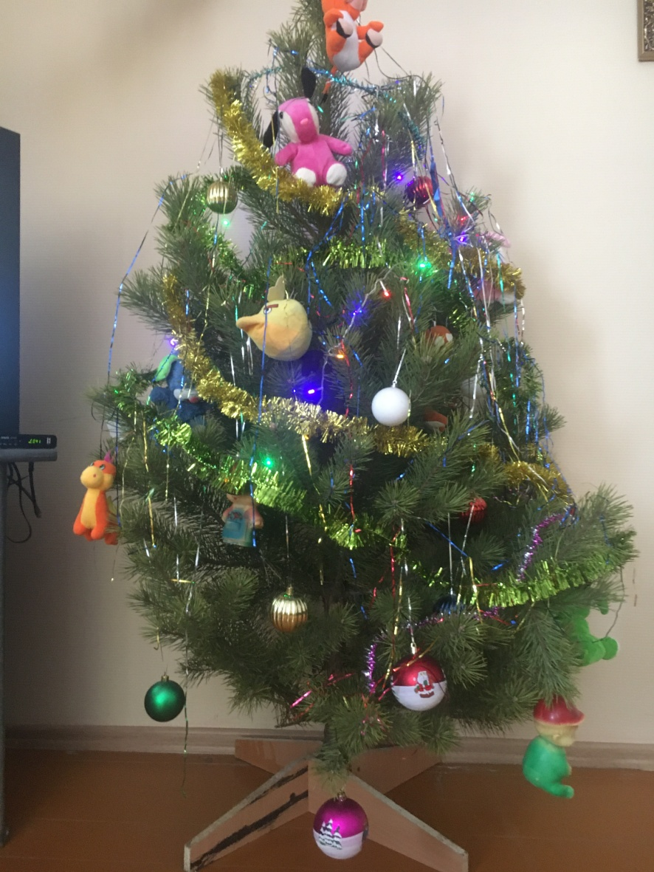

- Беседы:
- «Движение и жизнь» (Буйдалин О.Ю.)
- «Профилактика кишечных заболеваний» (Буйдалин О.Ю..)
- «ВИЧ – болезнь поведения» (Буйдалин О.Ю.)
- «Профилактика вирусных инфекция. Средства индивидуальной защиты» каждый месяц (Буйдалин О.Ю.)
- Курение и здоровье человека.
- Грибковые заболевания кожи. Меры профилактики. Лечение.
- Профилактика бронхо-легочных заболеваний.
- Вакцинация. – профилактика от болезней.
- Влияние наркотиков на здоровье. Отказ от наркотиков.
- Коронавирусная инфекция. Её профилактика, вакцинация.
- Влияние курения на здоровье. Отказ от курения
- Профилактика онкологических заболеваний.
- Люди с ограниченными возможностями здоровья. Реабилитация и социализация.
- Влияние алкоголя на здоровье человека.
- Профилактика обморожений. Травмы и их профилактика.

- В течение 2022 г. отделение временного пребывания взаимодействовало с отделением срочного социального обслуживания и социально – реабилитационным отделением.
- Специалисты ОССО помогали в получении временных ТСР, обращение в УПФР по вопросам получения справок об отсутствии пенсии и выписки из ИЛС для клиентов ОВП. Специалисты консультативного отделения подготовили и провели концерт, посвященный месячнику пенсионера в Свердловской области.

- Работа по оформлению документации.
В 2022 году:
- Поступило 99 обращений по вопросам зачисления на срочное социальное обслуживание, в ОВП, консультирования
- Составлено и сделана корректировка 79 ИППСУ;
- заключено договоров социального стационарного обслуживания - 79
- Оформлено 420 актов «О предоставлении социальных услуг»
- Работу в Web- модуле ИС «Социальное обслуживание населения» ведется регулярно специалистами по социальной работе и заведующей ОВП: занесение обращений к поставщику, составление и выгрузка ИППСУ, оформление договоров, расчетных листов, занесение социальных услуг, выгрузка актов.
- Ежемесячно, ежеквартально составляются планы работы отделения, планы отдельных мероприятий, сдаются по ним отчеты.
- Ежемесячно составляются графики генеральной уборки помещений.
- Ведутся Листы уборки в каждой комнате для проживающих.
- Ведутся журналы:
  - Регистрации актов предоставленных услуг
  - Реестр договоров
  - Табель питании и проживания клиентов
  - Сведения о клиентах
  - Журнал обращений
  - Журнал термометрии клиентов
  - Журнал кварцевания помещений.
  - Выдачи дезсредств.
  - Разведения дезсредств.
  - Витаминизации третьих блюд.
- Ведутся дневники санитарки.
- Контроль качества оказываемых услуг.
- Анчугова О.С.. – поверены журналы передачи смен,стирки белья,лекарственных препаратов
- Жаркова В.И. – проверены журналы, опрошены 4 клиентов.
- Ивакина Т.А. - поверено 6 личных дела, журналы и отчеты.
- Фоминых А.Н – проверено 5 журналов
- Четыркин В.И. – проверено 2 журнала , опрошены 12 клиентов

- Охрана труда и техника безопасности
Работа по охране труда велась в соответствии с перечнем Государственных нормативных правовых актов, обязательных для соблюдения в соответствии с осуществляемой деятельности ГАУ «КЦСОН города Каменска-Уральского» в области охраны труда.

1. Постоянно проводился внутренний аудит на предмет соответствия ведения деятельности по охране труда:
- ежемесячно по соблюдению правил электробезопасности, пожарной безопасности, санитарных норм и условий труда;
- проведено 3 заседания комиссии по охране труда и техники безопасности по различным вопросам охраны труда и путям их решения. Протоколы имеются.
2. Разработаны новые и переработаны имеющиеся локальные документы:
- положение о системе управления охраной труда в ГАУ «КЦСОН города Каменска-Уральского»;
- положение об учете и расследовании микротравм работников;
- положение по индентификации опасностей и определению уровня профессиональных рисков;
- перечень работ, выполняемых в порядке текущей эксплуатации на 2022 год;
- назначен ответственный за электрохозяйство в учреждении;
- перечень должностей и профессий с I группой по электробезопаности;
- введен запрет курения табачных изделий на территориях и в помещениях ГАУ «КЦСОН города Каменска-Уральского»;
- положение об организации и ведении гражданской обороны в ГАУ «КЦСОН города Каменска-Уральского»;
- положение о штабе по делам гражданской обороны и чрезвычайным ситуациям в ГАУ «КЦСОН города Каменска-Уральского»;
- План основных мероприятий в области гражданской обороны, предупреждения и ликвидации чрезвычайных ситуаций, обеспечения пожарной безопасности и безопасности людей на водных объектах в 2022 году, согласованный с начальником МКУ ГОЧС г.Каменска-Уральского;
- установлены ответственные лица, при обнаружении пожара и их действия;
- обновлены приказы по ответственным лицам за охрану труда, пожарную безопасность.
3. Проведен вводный инструктаж для вновь поступающих на работу - 33 чел.;
- по охране труда – 33 чел.;
- по электробезопасности – 33 чел.;
- по гражданской обороне и чрезвычайных ситуаций – 33 чел.;
- противопожарный инструктаж – 33 чел.
Каждый вновь поступающий на работу сотрудник в рамках вводного инструктажа ознакамливается под роспись с условиями труда на рабочем месте:
- с картой специальной оценки условий труда на его рабочем месте;
- с памяткой для работников о действиях при получении микроповреждения (микротравмы);
- с картой идентификации опасностей и оценки уровней профессиональных рисков на его рабочем месте.
Так же проводится инструктаж на рабочем месте по охране труда со всеми сотрудниками организации (отдельно по отделениям) согласно положения «Положения о системе управления охраной труда ГАУ «КЦСОН города Каменска-Уральского».
Приобретены журналы инструктажей по ОТ и ПБ для каждого подразделения.
4. Проведена разъяснительная беседа с работниками Центра:
- «О мерах предосторожности в предпаводковый и паводковый период»- охвачено 169 сотрудников;
- «О дополнительных мерах по обеспечению пожарной безопасности» - охвачено 170 сотрудников;
- «По охране жизни и здоровья людей на водных объектах» - охвачено 170 сотрудников;
- «Правила поведения в гололед и схода снега с крыш» - охвачено 166 сотрудников;
- «Об иммунизации сотрудников против гриппа и кори» - охвачено 177 сотрудников;
- «О профилактике распространения гриппа, пневмонии, ОРВИ, в том числе Covid-19, Омикрон» - охвачено 177 сотрудников;
- Проведены внеплановые предпраздничные инструктажи согласно приказов.
5. Организовано обучение, проведена проверка знаний по охране труда и пожарной безопасности, гражданской обороне:
- по программе «Пожарно-технический минимум для руководителей и ответственных за пожарную безопасность учреждения» - обучено с получением удостоверений - 3 специалиста.
- по программе «Охрана труда руководителей, специалистов учреждений здравоохранения и социального обеспечения» - 3 специалиста.
- по программе «Внеочередная проверка знаний требований охраны труда по изменениям и новым нормативным правовым актам по охране труда» - 5 человек.
- по программе «Подготовка должностных лиц и специалистов гражданской обороны и Свердловской областной подсистемы единой государственной системы предупреждения и ликвидации чрезвычайных ситуаций» – 1 человек.
В структурных подразделениях Центра созданы учебные группы по обучению сотрудников основам ГО и ЧС. Занятия проходят внутри учебных групп по утвержденному расписанию обучения. Таким образом, на изучение основ гражданской обороны - охвачено 168 человек.
6. Обновлялась информация по охране труда и пожарной безопасности на стендах в помещениях Центра по адресам:
- ул.Октябрьская, 11б;
- ул.Лермонтова, 133а;
- ул.Алюминиевая, 12;
- ул.Строителей, 27;
- пос.Лебяжье, ул. Советская, 10.
7. В рамках мероприятий в области защиты от чрезвычайных ситуаций в ГАУ « КЦСОН Города Каменска-Уральского» были организованы мероприятия:
Пересмотрены и согласованы с соответствующими структурами Паспорта безопасности на объектах по адресам:
- ул.Октябрьская, 11б;
- ул.Лермонтова 133а;
- ул.Алюминиевая 12;
Ежеквартально проводилась проверка Автоматической пожарной сигнализации (АПСО); Тревожной кнопки, обслуживание газовой котельной. Системы оповещения и управления эвакуацией (СОУЭ) совместно со специалистами ООО «Спектр Сервис», ООО «ЧОП Каменский страж» Центра по адресам:
- ул.Октябрьская, 11б;
- ул.Лермонтова 133а;
- ул.Алюминиевая 12;
- ул. Строителей 27;
- пос.Лебяжье, ул. Советская, 10;
Проводился общий технический осмотр зданий и других помещений центра на соответствие безопасной эксплуатации, в том числе пожарной безопасности (электрооборудования, розеток, телефонной связи, средств пожаротушения «огнетушители», ОПС, путей эвакуации, наличие знаков пожарной безопасности, состояния прилегающей территории) с составлением актов:
по адресам: ул.Октябрьская, 11б; ул.Лермонтова 133а; ул.Алюминиевая 12; ул.Строителей 27; филиал проката в п.Мартюш, ул.Титова,8; гаражные боксы - ул.Кирова,10а, ул.Лермонтова,133а; ул.Советская ,10.
Телефонная проверка сторожей в ночное время и выходные дни - проведено 25 проверок.

Проведены технические испытания и получены акты:

- о состоянии вентиляционных и дымовых каналов по объектам пос.Лебяжье ул.Советская,10, ул.Лермонтова 133а;

- испытание внутреннего противопожарного водопровода на работоспособность в пос. Лебяжье;

- проверка технического состояния пожарных гидранта, водонапорной башни, противопожарного водоема в пос. Лебяжье;

- проведены электрозамеры по ул. Лермонтова 133а и п. Лебяжье.

8. Проведена специальная оценка условий труда на 21 рабочем месте.

В результате проведенной СОУТ выявлено 3 рабочих места с классом условий труда 3.1 (вредные условия труда 1 степени). Разработаны мероприятия по улучшению условий труда (рациональные режимы труда и отдыха). На оставшиеся 18-ти рабочих мест с классом условий труда 2 (допустимый) подана Декларация соответствия условий труда государственным нормативным требованиям охраны труда в Федеральную службу по труду и занятости (Роструд).

9. Проведена комплексная оценка профессиональных рисков на всех рабочих местах учреждения.

Составлен реестр идентифицированных опасностей и оценки профессионального риска на каждое рабочее место. По итогам проведенной оценки составлен План мероприятий по снижению уровней профессиональных рисков на 2023 год.
10. Проведено обязательных медицинских осмотров (обследований), флюорографических обследований работников:
- организован медицинский осмотр на профессиональную пригодность:
а) вновь принятым сотрудникам- 33 чел.;
б) сотрудникам Центра - 177 чел.
- организовано обязательное психиатрическое освидетельствование водителей – охвачено 7 человек.
- проведена работа с работниками поликлиники по вопросам своевременной вакцинации и флюорографии сотрудников Центра;
- осуществляется ежедневный предрейсовый и послерейсовый медосмотр для водителей.
11. Санитарно-просветительная работа:
- проведена информационно – разъяснительная работа по предупреждению кишечных инфекций (охвачено 39 чел);
- обеспечен контроль за проведением профилактических прививок против гриппа (охвачено 45 чел.).
12. Организация и проведение производственного контроля за соблюдением санитарных правил и выполнением санитарно-эпидемиологических (профилактических) мероприятий (СП 1.1.1058-01).
Работа ведется в соответствии с Программой производственного контроля утвержденной приказом по КЦСОН № 01-09/480 от 14.09.2020г.
13. Обеспечение работников СИЗ.
В соответствии с приказом Минздравсоцразвития России № 290н от 01.06.2009г. «Межотраслевые правила обеспечения работников специальной одеждой, специальной обувью и другими средствами индивидуальной защиты» и постановлением Правительства Свердловской области № 635-п от 02.08.1996г. «Порядок, перечень и нормы обеспечения специальной одеждой, обувью и инвентарем социальных работников государственных и муниципальных учреждений социального обслуживания» всем социальным работникам ГАУ «КЦСОН города Каменска-Уральского» были выданы сумки и полотенца согласно нормам, а также выданы антисептики для обработки рук. В соответствии с п.22 Приказа 290н специально созданной комиссией по определению пригодности СИЗ к дальнейшей эксплуатации после окончания сроков их носки, были освидетельствованы средства индивидуальной защиты, по результатом которых приняты необходимые мероприятия для продления дальнейшего срока использования СИЗ.
14. Соблюдение питьевого режима.
Приобретение чистой питьевой воды производилось по мере необходимости.
15. Проведено благоустройство помещений и территории:

1. Произведен ремонт:

- отремонтирована крыша (ул. Октябрьская,11);

- установлен погреб для хранения овощей (п.Лебяжье);

- проведены сантехнические работы в подвале (п.Лебяжье).

16. Пожарная безопасность.
Установлена новая автоматизированная система противопожарной защиты в соответствии с требованиями правил противопожарного режима и норм пожарной безопасности (ФЗ-123) и вступивших в силу с 01.03.2021 норм и правил (СП484.1311500.2020, СП485.1311500.2020), с 01.03.2022 Требований к оснащению объектов защиты автоматическими установками пожаротушения, системой пожарной сигнализации, системой оповещения и управления эвакуацией людей при пожаре (пост.Правительства РФ от 01.09.2021 № 1464) на объекте Центра по адресу: Каменский район, п. Лебяжье, ул.Советская,10.

Итоговая статистическая информация за 2022 год:

Сотрудниками Государственного автономного учреждения социального обслуживания населения Свердловской области «Комплексный центр социального обслуживания населения города Каменска - Уральского» за 2022 год обслужено – 9 538 человек, оказано – 536 507 услуг;

Директор государственного автономного учреждения социального обслуживания населения Свердловской области «Комплексный центр социального обслуживания населения города Каменска - Уральского» _________________________ И.С. Гапанович

